АДМИНИСТРАЦИЯ
УРМАРСКОГО
МУНИЦИПАЛЬНОГО ОКРУГА
ЧУВАШСКОЙ РЕСПУБЛИКИ

ПОСТАНОВЛЕНИЕ

04.05.2026 № 416
п. Урмары

ЧÃВАШ РЕСПУБЛИКИН
ВÃРМАР МУНИЦИПАЛЛÃ ОКРУГÊН
АДМИНИСТРАЦИЙÊ

ЙЫШÃНУ

04.05.2026 416 №
Вâрмар поселокê


О проведении муниципального этапа Всероссийской военно-патриотической игры «Зарница 2.0» в Урмарском муниципальном округе в 2026 году

В соответствии с Указом Президента Чувашской Республики от 17 апреля 1996 года № 45 «О военно-спортивных играх «Зарница» и «Орленок» в Чувашской Республике», в соответствии с положением о проведении республиканского этапа Всероссийской военно-патриотической игры «Зарница 2.0» и в целях воспитания чувства патриотизма и гражданственности, чувства сопричастности молодого поколения к истории России администрация Урмарского муниципального округа п о с т а н о в л я е т:
1. Провести с 13 по 15 мая 2026 года муниципальный этап Всероссийской военно-патриотической игры «Зарница 2.0» в Урмарском муниципальном округе.
2. Утвердить:
2.1 состав оргкомитета – штаба по проведению муниципального этапа Всероссийской военно-патриотической игры «Зарница 2.0» в Урмарском муниципальном округе в 2026 году (Приложение № 1).
2.2 состав судей по проведению муниципального этапа Всероссийской военно-патриотической игры «Зарница 2.0» в Урмарском муниципальном округе в 2026 году (Приложение № 2).
2.3 положение о проведении муниципального этапа Всероссийской военно-патриотической игры «Зарница 2.0» в Урмарском муниципальном округе в 2026 году (Приложение № 3).
2.4 смету расходов на проведение муниципального этапа Всероссийской военно-патриотической игры «Зарница 2.0» в Урмарском муниципальном округе в 2026 году (Приложение № 4).
3. Финансирование муниципального этапа Всероссийской военно-патриотической игры «Зарница 2.0» провести за счет средств подпрограммы Урмарского муниципального округа Чувашской Республики «Молодежь Урмарского муниципального округа» муниципальной программы «Развитие образования» в Урмарском муниципальном округе Чувашской Республики, утвержденной постановлением администрации Урмарского муниципального округа Чувашской Республики от 27.02.2023 № 224, муниципальной программы Урмарского муниципального округа Чувашской Республики «Молодежь», утвержденной постановлением администрации Урмарского муниципального округа Чувашской Республики от 08.04.2025 № 604.
4. Руководителям общеобразовательных учреждений Урмарского муниципального округа обеспечить участие команд в муниципальном этапе Всероссийской военно-патриотической игры «Зарница 2.0».
5. Команды, победившие в муниципальном этапе Всероссийской военно-патриотической игры «Зарница 2.0» награждаются дипломами и призами администрации Урмарского муниципального округа.
6. Организацию и проведение муниципального этапа Всероссийской военно-патриотической игры «Зарница 2.0» в Урмарском муниципальном округе в 2026 году возложить на отдел образования и молодежной политики администрации Урмарского муниципального округа.
7. Информационному отделу администрации Урмарского муниципального округа обеспечить опубликование настоящего постановления в средствах массовой информации и разместить на официальном сайте администрации Урмарского муниципального округа.
8. Контроль за исполнением настоящего постановления возложить на отдел образования и молодежной политики администрации Урмарского муниципального округа.

Глава Урмарского
муниципального округа В.В. Шигильдеев

Павлов Сергей Витальевич
8(835-44) 2-15-41

Приложение № 1
к постановлению администрации
Урмарского муниципального округа
Чувашской Республики
от 04.05.2026 № 416

Состав оргкомитета – штаба
по проведению муниципального этапа Всероссийской военно-патриотической игры «Зарница 2.0» в Урмарском муниципальном округе в 2026 году

Павлов С.В. – заместитель главы администрации Урмарского муниципального округа - начальник отдела образования и молодежной политики - председатель;
Николаева Е.В. - советник главы администрации Урмарского муниципального округа по работе с молодежью - заместитель председателя;
Пудрикова К.А.– директор МБОУДО «Дом детского творчества» - секретарь;
Кириллов С.В. – ведущий специалист-эксперт отдела образования и молодежной политики администрации Урмарского муниципального округа;
Васильев Г.О. -директор МБОУ «Мусирминская СОШ им. В. Д. Николаева»;
Федорова О.В. - методист МБОУДО «Дом детского творчества»;
Иванова Л.В.- методист МБОУДО «Дом детского творчества».
Софронов А.Н. – начальник МО МВД России «Урмарский» (по согласованию);
Филиппова А.В. – и.о. главного врача БУ «Урмарская ЦРБ» Минздрава Чувашии» (по согласованию);
Павлова З.Е.- главный редактор АУ ЧР «Редакция Урмарской районной газеты «Хěрлě ялав» (Красное знамя) Минцифры Чувашии (по согласованию).

Приложение № 2
к постановлению администрации
Урмарского муниципального округа
Чувашской Республики
от 04.05.2026 № 416

Состав судей
по проведению муниципального этапа Всероссийской военно-патриотической игры «Зарница 2.0» в Урмарском муниципальном округе в 2026 году

Кириллов С.В. – ведущий специалист-эксперт отдела образования и молодежной политики администрации Урмарского муниципального округа;
Пудрикова К.А.– директор МБОУДО «Дом детского творчества»;
Павлов Н.А.– врио директора АУ ДО «Урмарская СШ им. А.Ф. Федорова»;
Саминов А.Л. – учитель ОБиЗР МБОУ «Мусирминская СОШ им. В.Д. Николаева» - Главный судья Игр;
Иванов В.Н. – учитель ОБиЗР МАОУ «Большеяниковская СОШ»;
Антонов С.Н.- директор МБОУ «Староурмарская СОШ»;
Пуклаков М.А.- начальник отдела КУ ЦЗН Чувашской Республики Минтруда Чувашии в Урмарском районе (по согласованию);
Федорова О.В. - методист МБОУДО «Дом детского творчества»;
Иванова Л.В.- методист МБОУДО «Дом детского творчества»;
Ухин М.П. – директор МБУ «ДОЛ «Романтика»;
Ноздрин А.М.– преподаватель физической культуры МБОУ «Чубаевская СОШ»;
Ильин В.В. - учитель физической культуры МАОУ «Урмарская СОШ им. Г.Е. Егорова»;
Пудриков С.П. - тренер - преподаватель АУ ДО «Урмарская СШ им. А.Ф. Федорова»;
Мальков А.А. - тренер-преподаватель АУ ДО «Урмарская СШ им. А.Ф. Федорова;
Иванов В.Н. - тренер-преподаватель АУ ДО «Урмарская СШ им. А.Ф. Федорова»;
Теплов П.Ю. - тренер-преподаватель АУ ДО «Урмарская СШ им. А.Ф. Федорова»;
Орлов В.П. - тренер-преподаватель АУ ДО «Урмарская СШ им. А.Ф. Федорова».

Приложение № 3
к постановлению администрации
Урмарского муниципального округа
Чувашской Республики
от 04.05.2026 № 416

ПОЛОЖЕНИЕ
о проведении муниципального этапа Всероссийской военно-патриотической игры «Зарница 2.0» в Урмарском муниципальном округе в 2026 году

ОБЩИЕ ПОЛОЖЕНИЯ
1.1. Настоящее положение (далее – Положение) определяет цель, задачи, порядок и сроки проведения, категории участников Всероссийской военно-патриотической игры «Зарница 2.0» (далее – Игра).
1.2. Игра проводится на школьном, муниципальном, региональном, окружном и всероссийском уровнях.
1.3 Цель Игры – всестороннее развитие личности участников, интеллектуальное, нравственное и физическое совершенствование, приобретение и закрепление участниками навыков начальной военной подготовки, формирование у участников готовности и практической способности к выполнению гражданского долга и конституционных обязанностей по защите Отечества.
1.4. Задачи:
- развитие у подрастающего поколения инициативы и лидерских качеств, самостоятельного мышления;
- формирование сознательного отношения к вопросам личной и общественной безопасности, развитие практических умений и навыков поведения в экстремальных ситуациях;
- популяризация среди детей и молодежи здорового образа жизни и высокоэффективных поведенческих стратегий у подростков;
- повышение интереса к изучению истории Отечества, истории Вооруженных Сил Российской Федерации;
- повышение престижа службы в Вооруженных Силах Российской Федерации;
- содействие развитию военно-патриотического движения в Чувашской Республике;
- содействие развитию системы военно-спортивных и военно-тактических игр в Чувашской Республике.

ОРГАНИЗАЦИЯ И РУКОВОДСТВО ИГРАМИ
2.1. Организацию и руководство проведением Игр осуществляет отдел образования и молодежной политики администрации Урмарского муниципального округа.
2.2. Непосредственное проведение Игр возлагается на Главную судейскую коллегию (далее – ГСК).

МЕСТО И СРОКИ ПРОВЕДЕНИЯ ИГР
Игры проводятся с 13 по 15 мая 2026 года на базе МБОУ «Мусирминская СОШ им. В. Д. Николаева».

УЧАСТНИКИ ИГР
4.1. В Играх принимают участие отделения юнармейцев общеобразовательных организаций, являющиеся победителями школьных этапов Игр в следующих возрастных группах:
Средняя группа - возрастная группа с 11 до 13 лет, рожденные с 1 октября 2012 года по 30 сентября 2015 года;
Старшая группа – возрастная группа с 14 до 17 лет, рожденные с 1 октября 2008 года по 30 сентября 2012 года.
4.2. Состав команды каждой группы составляет:
12 человек (10 основных +2 запасных) из них не менее 2-х девушек, также 2 сопровождающих, данные на каждого должны быть прописаны в заявке (Приложение № 1 к положению).
Участник может принять участие только в одной группе, согласно поданной заявке и регистрации на платформе зарница.будьвдвижении.рф.
Общеобразовательные организации могут направить для участия в Играх по одному отделению в каждой группе.

СОДЕРЖАНИЕ ИГР
5.1. Программа Игр в отрядных состязаниях:
1. Военизированная эстафета;
2. Военно-политическая подготовка;
3. Силовая выносливость;
4. Строевая подготовка;
5. Тактическая медицина;
6. Огневая подготовка;
7. Радиационная, химическая и биологическая защита;
8. Выживание в экстремальных условиях;
9. Инженерное оборудование и маскировка позиций.
10. Тактическая подготовка

5.2. Программа Игр в индивидуальных состязаниях:
1. Состязание «командиров»
2. Состязание «связистов»
3. Состязание «инженеров-саперов»
4. Состязание «военкоров»
5. Состязание медиков
6. Состязание «штурмовиков»
7. Состязание «операторов БПА»

5.3. Военно-тактическая игра на местности

5.4. Изменение перечня испытаний (включение, исключение и замена испытаний в перечне), предусмотренного Положением, на муниципальном этапе Игры допускается по решению Штаба соответствующего этапа Игры.
Конкурсы могут проводиться одновременно на нескольких площадках, т.е. участники одного отделения могут быть разделены по видам конкурсов (количество участников – согласно условиям конкурсов).
К участию в конкурсах не допускаются отделения, прибывшие на старт без бейджа участника.

ЭКИПИРОВКА УЧАСТНИКОВ
Личное снаряжение юнармейца:
- парадная форма одежды, установленного для юнармейского отделения, клуба, кадетского класса образца, с соответствующими аксессуарами;
- спортивная и полевая форма, соответствующая погодным условиям и пригодная для спортивных, полевых и строевых занятий с соответствующей обувью;
- комплект сменной одежды и обуви, соответствующие погодным условиям;
- головной убор;
- индивидуальное учебно-полевое снаряжение: рюкзак (вещевой мешок), противогаз;
- индивидуальное походное снаряжение: фляга, кружка;
- макет автомата;
- общевойсковой защитный комплект.
Снаряжение на отделение:
- комплект канцелярских принадлежностей (блокнот, ручки, карандаши, линейка);
- укомплектованная санитарная сумка или медицинская аптечка;
- штандарт образовательного учреждения;
- ремонтный набор;
- палатка на отделение;
- пневматические винтовки при наличии.

ПРОТЕСТЫ
7.1. После каждого конкурса объявляются предварительные результаты. Протоколы считаются утвержденными, если на них стоит печать и подпись главного секретаря Игр. В случае внесения исправлений, связанных с технической ошибкой или удовлетворением протестов в уже утвержденные протоколы, главный секретарь игр вносит соответствующие изменения.
7.2. Протесты подаются представителем команды. О несогласии с предварительным результатом необходимо подать заявление на имя главного судьи, не позднее, чем через 1 час после их объявления. При выявлении в предварительном результате технической ошибки время на апелляцию продлевается, но не более чем на 30 минут.
7.3. Протесты на действия участников, судей, обслуживающего персонала, повлекшие нарушение Положения и влияющие на результат команды, подаются не позднее 1 часа после объявления предварительного результата команды в соответствующем виде конкурса.
7.4. За подачу необоснованного протеста представитель команды, подавший его, может быть отстранен решением ГСК от выполнения своих обязанностей на соревнованиях с последующим сообщением в организацию, направившую делегацию команды.
7.5. Протесты не рассматриваются на действия участников и руководителей других команд.
Рассмотрение протестов осуществляется апелляционным жюри, в состав которого входят: главный судья соревнований, заместитель главного судьи соревнований, 1 представитель отдела образования и молодежной политики администрации Урмарского муниципального округа, 1 представитель команд-участниц Игр.
ПРАВА И ОБЯЗАННОСТИ УЧАСТНИКОВ
8.1. Участник обязан:
- соблюдать морально-этические нормы поведения, быть дисциплинированным и вежливым;
- соблюдать настоящее Положение;
- знать и следовать расписанию Игры (этапов Игры) и присутствовать на всех мероприятиях, обозначенных в расписании;
- соблюдать меры безопасности, оказывать помощь участникам, получившим травму или попавшим в опасное положение;
- бережно относиться к инвентарю и оборудованию, а также к снаряжению, выданному организацией, проводящей Игры;
- в случае болезни или при получении травмы уведомить об этом Руководительа отделения или Организаторов;
- в случае нарушения правил, установленных настоящим Положением, а равно при обнаружении допущения таковых нарушений другими участниками Игры (этапа Игры) уведомить об этом Руководителя команды или Организаторов.
8.2. Участнику запрещается:
- выходить на место проведения этапов во время проведения состязаний и испытаний, если он не участвует в прохождении данного этапа;
- вмешиваться в работу Судейской коллегии.
За указанные нарушения Судейская коллегия имеет право применить следующие меры взыскания: снятие с участия в отдельных испытаниях, дисквалификация участника на время проведения этапа Игры.
8.3. Команды (участники) могут быть сняты с соревнований (отдельных видов соревнований):
- за нарушение правил, указанных в Положении;
- за невыполнение требований судей по обеспечению мер безопасности;
- за использование посторонней помощи, в том числе, за вмешательство Руководителя в действия команды;
- за действия, которые помешали участникам другой команды при прохождении этапов;
- при получении участником травмы, требующей оказания серьезной медицинской помощи (по решению врача соревнования или Службы безопасности);
- за нарушение морально-этических норм поведения и не товарищеское поведение;
- за использование неисправного лично-командного снаряжения, не обеспечивающего безопасность;
- за невыполнение задания этапа, нарушения порядка прохождения, контрольных пунктов.
8.4. Команды (участники), сошедшие с дистанции, должны сообщить об этом Главному Судье на финише лично или через Руководителя команды.
8.5. Руководитель команды несет ответственность за:
- формирование пакета заявочной документации согласно требованиям, изложенным в Положении и за достоверность документации;
- соблюдение участниками команды дисциплины, мер безопасности во время движения в транспортных средствах и в пешем порядке, правил безопасного поведения при проведении спортивных соревнований, мер пожарной безопасности.
- руководитель команды имеет право получать у Организаторов сведения по всем вопросам, связанным с организацией и проведением Игры.
8.6. Руководитель команды не вправе:
- создавать помехи для деятельности Судейской коллегии этапа Игры, вмешиваться в работу судей и отвлекать их;
- находиться непосредственно в зоне проведения состязаний и испытаний Игры без разрешения судей;
- оказывать помощь своей команде в ходе проведения состязаний и испытаний Игры (за исключением случаев прямого указания на это судьи состязания или испытания).

ОБЕСПЕЧЕНИЕ БЕЗОПАСНОСТИ УЧАСТНИКОВ
9.1. Ответственность за обеспечение безопасности участников и зрителей во время проведения Игр несут ГСК, состоящая из представителей оргкомитета Игр, тренеры - представители, участники команд.
9.2. Ответственность за безопасность применяемого личного и командного снаряжения несут представители команд или сами участники. Ответственность за соответствие подготовки участников требованиям, предъявляемым к отдельным конкурсам, несут представители команд.
9.3. Участники должны иметь личное и командное снаряжение, достаточное для участия в конкурсах.
9.4. Ответственность за подготовку мест Игр, прием и размещение отделений, представителей, тренеров, судей, медико-санитарное обслуживание несут организаторы Игр.
9.5. Во время проведения Игр посторонние лица на территорию лагеря не допускаются.
9.6. Перевозка детей к месту Игр и обратно на личном автотранспорте может осуществляться только при наличии письменного заявления родителей (иных законных представителей).
9.8. В случае выявления нарушения общественного порядка (несоблюдение распорядка дня Игр, курения на территории лагеря, употребления спиртных напитков, драки, хищения имущества (продуктов питания, личных вещей и др.) участниками Игр, руководителями или сопровождающими лицами по решению апелляционного жюри (раздел VI. «Протесты») нарушителя отстраняют от участия в Играх. На нарушителя (нарушителей) оформляется акт о нарушении общественного порядка.

ПОДВЕДЕНИЕ ИТОГОВ ИГР
10.1. Победители и призеры определяются в каждой группе.
10.2. Места команд по итогам Игр в каждой группе определяются по наименьшей сумме мест, занятых в каждом командном виде. При равенстве суммы мест преимущество отдается командам, занявшим наибольшее количество 1-х мест, далее 2-х, 3-х и т.д. Далее преимущество даётся команде, имеющей лучший результат в строевой подготовке.

ПОРЯДОК ПОДАЧИ ЗАЯВОК НА УЧАСТИЕ В ИГРАХ
11.1. Предварительные заявки на участие в Играх принимаются в отделе образования и молодежной политики администрации Урмарского муниципального округа до 06 мая 2026 года по электронному адресу: chudokirillov@yandex.ru
11.2. Непредставление предварительной заявки, отчета и отсутствие регистрации является основанием для отказа отделению в допуске к Играм.
11.3. На начало муниципального этапа команда должна подготовить полный пакет документов для прохождения мандатной комиссии. Команды, не прошедшие своевременно мандатную комиссию, по решению оргкомитета могут быть не допущены к участию в Играх, либо их участие в Играх будет засчитываться вне конкурса.
11.4. По прибытии на Игры команда должна представить пакет документов:

№  п/п | Вид документа | Пакет документов для прохождения мандатной комиссии (Оргкомитет)
1 | Приказ руководителя общеобразовательного учреждения о направлении команды для участия в Играх | 1 экз.
2 | Заявка на участие в Играх (Приложение № 1 к положению) | 1 экз.
3 | Копии паспорта (свидетельства о рождении) на каждого участника, медицинского полиса. | 1 экз.
4 | Справка о проведении инструктажа о правилах поведения во время проведения Игр (Приложение № 2 к положению) | 1 экз.
5 | Информированное добровольное согласие на медицинское вмешательство*) (Приложение № 3 к положению) | -
6 | Заявление-согласие от родителей (иных законных представителей) обучающихся, заявивших о своём участии в мероприятии, о согласии на сбор, хранение, использование, распространение (передачу) и публикацию персональных данных своих несовершеннолетних детей, а также их работ, в том числе в информационно-телекоммуникационной сети «Интернет» (Приложение № 4 к положению) | 1 экз. на каждого участника
7 | Заявление-согласие от совершеннолетних заявивших о своём участии в мероприятии, о согласии на сбор, хранение, использование, распространение (передачу) и публикацию персональных данных, а также их работ, в том числе в информационно-телекоммуникационной сети «Интернет» (Приложение № 5 к положению) | 1 экз. на каждого участника
8 | Согласие родителей (для несовершеннолетних) на участие в республиканском этапе Всероссийской военно – спортивной игре Зарница 2.0 (Приложение № 6 к положению) | 1 экз. на каждого участника

ФИНАНСИРОВАНИЕ
Расходы, связанные с награждением победителей и призеров, а также расходы, связанные с питанием юнармейцев, сопровождающих, руководителей отделений и членов штаба (если они проживают на территории лагеря в течение проведения Игр), несёт отдел образования и молодёжной политики администрации Урмарского муниципального округа.
Расходы, связанные с проездом участниц-команд к месту проведения Игр и обратно производятся за счет средств направляющей стороны.

НАГРАЖДЕНИЕ
Команды-победительницы и команды-призеры во всех группах награждаются дипломами отдела образования и молодежной политики администрации Урмарского муниципального округа.
ПРИМЕЧАНИЕ
Организационный комитет имеет право вносить изменения в Положение и Программу Игр.
Отрядные состязания
Отрядное состязание «Военизированная эстафета»
Формат состязания включает в себя последовательное прохождение дистанции в формате эстафеты, которая делится на 9 этапов. Каждый из участников отряда выполняет упражнение на своем этапе и передает эстафету следующему участнику. На этапе «Боеприпасы» участвуют два участника от отряда.

Материально-техническое обеспечение:
Учебно-имитационная граната (РГД-5) – не менее 6 шт.;
Секундомер либо таймер на смартфоне – не менее 10 шт.;
Шина легкового автомобиля – не менее 40 шт.;
Шнур (необходимой для проведения состязания длины);
Стойки для крепления шнура (в необходимом количестве) высота 50 см;
Ящик с «боеприпасами» весом 15 кг – не менее 1 шт.;
Единая полоса препятствий – не менее 1 шт.
Гимнастический мат (либо туристический коврик) в количестве не менее 1 шт.;
Скакалка спортивная (3 м.) в количестве не менее 1 шт.

Описание состязания:
Этапы располагаются на беговой дорожке стадиона близ единой полосы препятствий на расстоянии не ближе, чем 30 метров друг от друга. Распределение по этапам определяет командир отряда. По команде «Участникам занять свои места» участники отряда выдвигаются к своим этапам. По команде «На старт – внимание – МАРШ» участники первого этапа приступают к выполнению упражнения, по выполнению которого они бегом направляются к очередному этапу для передачи эстафеты. Последующие участники используют этот же алгоритм – выполнив задание они бегут к следующему этапу и передают эстафету.

Дистанция разделена на 9 этапов:
1 этап - «Метание гранаты на точность»;
2 этап – «Отжимание» (сгибание и разгибание рук в упоре лежа);
3 этап – «Преодоление препятствия из шин»;
4 этап – «Мышеловка» (преодоление препятствия ползком «по-пластунски»);
5 этап – «Боеприпасы» (переноска ящика со снарядами весом 15 кг);
6 этап - «Выпрыгивания»;
7 этап - «Пресс» (поднимание туловища из положения лежа на спине);
8 этап - «Скакалка»;
9 этап - «Минное поле» (гусиный шаг).

Система оценивания:
Отряд-победитель определяется по времени прохождения всеми участниками отряда этапов состязания и общему количеству баллов 65 набранных за выполнение этапов состязания с учетом вычета заработанных штрафных баллов на этапах (1 балл – 1 секунда).
За штрафные баллы к общему результату добавляется дополнительное время (1 штрафной балл равен 1 секунде дополнительного времени).
Штрафные баллы за 1 этап:
− промах (участник не попал в мишень): 0 баллов за попытку;
Штрафные баллы за 2 этап:
− ошибки в техники выполнения задания – 1 повторение за каждую ошибку (при первой ошибке допускается вынести предупреждение)
Штрафные баллы за 3 этап:
− пропуск шины – 3 балла за каждый пропуск, максимум 15 баллов;
− разрушение этапа (сильное задевание основы/конструкции, повлекшее за собой ее разрушение) – 10 баллов.
Штрафные баллы за 4 этап:
− касание частью тела натянутого шнура – 2 балла за каждое;
− касание частью тела стойки – 2 балла за каждое.
Штрафные баллы за 5 этап:
− падение (или касание земли) ящика – 5 баллов.
Штрафные баллы за 6 этап:
− ошибки в техники выполнения задания – 1 повторение за каждую ошибку (при первой ошибке допускается вынести предупреждение)
Штрафные баллы за 7 этап:
− ошибки в техники выполнения задания – 1 повторение за каждую ошибку (при первой ошибке допускается вынести предупреждение)
Штрафные баллы за 8 этап:
− ошибки в техники выполнения задания – 1 повторение за каждую ошибку (при первой ошибке допускается вынести предупреждение)
Штрафные баллы за 9 этап:
− подъем из исходного положения – 3 балла, максимум 15 баллов. Общие штрафные баллы (вычитается по решению судей на каждом этапе от общего количества баллов на этапе):
Общие штрафные баллы (вычитается по решению судей на каждом этапе от общего количества баллов на этапе):
− отсутствие фиксации касания при передаче эстафеты – 1 балл;
− употребление ненормативной лексики – 40 баллов;
− фальстарт – 30 баллов;
− схождение с дистанции – 60 баллов (и на каждом последующем этапе за каждого сошедшего участника);
− не преодоление этапа – 60 баллов;
− подсказки со стороны – 40 баллов;
− создание помех другим отрядам и иное неспортивное поведение до 60 баллов;
− невыполнение указания судей – 60 баллов.

Порядок прохождения состязания:
Отряд прибывает к местам проведения состязания в соответствии маршрутным листом. О прибытии докладывают судье. Получают инструктаж по технике безопасности, выстраиваются в колонну по одному перед линией старта.
Этап 1. «Метание гранаты на точность»
Участник, прибыв на этап, получает 3 гранаты. Задача участника – максимально точно метнуть гранату и передать эстафету следующему участнику. Метание гранаты на точность производится по горизонтальной мишени, представленной в форме кругов, расстояние до которой должно быть не менее 15 метров. Мишень имеет две концентрические зоны – внутренний и внешний круг (внутренняя диаметром 2 метра, внешняя – 4 метра). Судьи в поле отвечают за фиксацию попадания в сектор и за организацию безопасности (в зоне метания не должно быть посторонних). Разметка сектора для попадания может производиться краской, мелом, или другими вариантами, главное, чтобы участник и судьи отчетливо видели сектор. После выполнения упражнения участник бегом выдвигается к следующему этапу для за передачи эстафеты.
Максимальное количество баллов испытание:105 баллов, минимальное 0 баллов, баллы зависят от зоны попадания гранаты в мишень. Попадание в внутренний круг мишени: 35 баллов, во внешний круг мишени: 30 баллов. В случае, если участник не попал ни в один из секторов мишени, ему ставиться 0 баллов.
Этап 2. «Отжимание» (сгибание и разгибание рук в упоре лежа)
После приема эстафеты участник принимает исходное положение и приступает к выполнению упражнения. Выполняется из исходного 63 положения: упор лежа на полу, руки на ширине плеч (локти прямые), кисти вперед, плечи, туловище и ноги составляют прямую линию. Стопы упираются в пол без опоры. Засчитывается количество правильно выполненных повторений, состоящих из сгибаний и разгибаний рук, фиксируемых счетом судьи вслух (сгибая руки, необходимо коснуться грудью пола или ограничительной поверхности высотой 5 см). Время выполнения упражнения 1 минута, задача участника выполнить максимальное количество повторений.
Общая сумма баллов складывается исходя из общего количества повторений всех участников отряда. Т.е., если один участник выполнил 30 повторений, а второй 12, то общая сумма баллов составит: 42.
Этап 3. «Преодоление препятствия из шин»
После приема эстафеты участник приступает к преодолению препятствий этапа. Участник последовательно наступает в каждую шину в шахматном порядке. После преодоления препятствия участник бегом выдвигается к следующему этапу для передачи эстафеты.
Максимальное количество баллов за выполнения этапа: 100 баллов. За допущенные ошибки от общего количества баллов вычитаются штрафные баллы.
Этап 4. «Мышеловка»
После приема эстафеты участник ползком «по-пластунски» преодолевает препятствие (имитация колючей проволоки), стараясь при этом не касаться стоек и натянутого шнура. Препятствие представляет собой закрепленные стойки высотой 50 см, установленные таким образом, чтобы сформировать коридор шириной 100 см и длиной 5 м, на стойки закрепляется шнур с целью обозначить верхние границы препятствия. После преодоления препятствия участник бегом выдвигается к следующему этапу для передачи эстафеты.
Максимальное количество баллов за выполнения этапа: 100 баллов. За допущенные ошибки от общего количества баллов вычитаются штрафные баллы.
Этап 5. «Переноска боеприпасов»
Участники, находящиеся на этапе, после получения эстафеты, берут снаряд (ящик общим весом 15 кг) с двух сторон и осуществляют его переноску в максимально возможном быстром темпе к началу следующего этапа, при этом соблюдая технику безопасности. Расстояние для следующего этапа составляет 30 м.
Максимальное количество баллов за выполнения этапа: 100 баллов. За допущенные ошибки от общего количества баллов вычитаются штрафные баллы.
Этап 6. «Выпрыгивания»
После приема эстафеты участник принимает исходное положение, после команды судьи «Старт» приступает к выполнению. Выполняется из исходного положения: присед на колено (одна нога стоит на полной стопе, вторая нога ставиться на колено с опорой на носок, пятка одной ноги и колено второй ноги находятся на одном перпендикуляре), руки за головой «в замок». Прыжок до полного выпрямления ног и туловища. После каждого прыжка положение ног менять. Засчитывается количество повторений «прыжок 64 до полного выпрямления ног и туловища, возврат в исходное положение», фиксируемых счетом судьи вслух. Время выполнения упражнения 1 минута.
Общая сумма баллов складывается исходя из общего количества повторений всех участников отряда. Т.е., если один участник выполнил 30 повторений, а второй 12, то общая сумма баллов составит: 42.

Этап 7. «Пресс» (поднимание туловища из положения лежа на спине)
После приема эстафеты участник принимает исходное положение, после команды судьи «Старт» приступает к выполнению. Упражнение выполняется из исходного положения: лежа на спине, руки за головой «в замок», лопатки касаются мата, ноги согнуты в коленях под прямым углом, ступни прижаты судьей к полу. Засчитывается количество поднятий туловища (при подъеме локти должны касаться колен (бедер), с последующим возвратом в исходное положение), фиксируемых счетом вслух. Время выполнения упражнения 1 минута, задача участника выполнить максимальное количество повторений.
Общая сумма баллов складывается исходя из общего количества повторений всех участников отряда. Т.е., если один участник выполнил 30 повторений, а второй 12, то общая сумма баллов составит: 42.
Этап 8. «Скакалка»
После приема эстафеты участник принимает исходное положение, после команды судьи «Старт» приступает к выполнению. Упражнение выполняется из исходного положения: ровная прямая спина, ноги вместе, локти прижаты к телу. Скакалку держать на уровне бедер или пояса, ладони направлены к телу. Руки должны быть неподвижными, слегка согнутыми в локтях. Скакалку надо вращать кистями и предплечьями рук, плечи не должны двигаться. Приземление во время прыжков должно быть на слегка согнутые ноги, мягко и исключительно на подушечки стоп, пятки не должны касаться пола. Оптимальная высота прыжка 2–4 см. Время выполнения упражнения 1 минута, задача участника выполнить максимальное количество повторений.
Общая сумма баллов складывается исходя из общего количества повторений всех участников отряда. Т.е., если один участник выполнил 30 повторений, а второй 12, то общая сумма баллов составит: 42.
Этап 9. «Минное поле» (гусиный шаг)
После приема эстафеты участник принимает исходное положение, которое представляет собой глубокий присед, ноги на ширине бедер, спина прямая. В таком положении участник отряда преодолевает 20 метров до финиша. Максимальное количество баллов за выполнения этапа: 100 баллов. За допущенные ошибки от общего количества баллов вычитаются штрафные баллы.

ПРИМЕЧАНИЕ: очередность этапов может меняться. Штаб этапа Игры оставляет за собой право вносить в этапы изменения и дополнения с обязательным уведомлением отрядов не менее, чем за 7 дней до начала состязания.

Отрядное состязание «Военно-политическая подготовка»
Состязание проводится в формате тестирования и предполагает выполнение каждым участником отряда тестовых заданий. Допускается проведение тестирования как на электронной платформе (Яндекс Формы, Анкетолог и т.п.), так и на бумаге.
Время на выполнение заданий 60 минут.

Материально-техническое обеспечение: столы, стулья, бланки с заданиями (на КАЖДОГО участника, рекомендуется цветная печать), ручки (по количеству участников, одновременно проходящих состязание).
Во время прохождения состязания запрещается:
использование смартфонов и иных средств связи с выходом в сеть Интернет;
обсуждение вопросов с другими участниками;
использование литературы и иных справочных материалов;
участие руководителей и наставников отряда не допускается.
В случае нарушения правил результаты теста совершившего нарушение участника аннулируются и не идут в зачет отряда.
Результаты ответов на задание теста оценивается в 1 балл за каждый правильный ответ, за неправильный ответ или отсутствие ответа – 0 баллов. Баллы каждого участника, полученные за правильное выполнение заданий, суммируются. Результаты участников отряда так же суммируются, в следствие чего выводится результат отряда.
Победителем в состязании считается отряд, набравший наибольшее количество баллов.
Отрядное состязание «Силовая выносливость»

Состязание проводится как серия индивидуальных зачетов в рамках дисциплины «Силовая гимнастика». Перечень упражнений дифференцирован по гендерному признаку: девочки выполняют сгибание и разгибание рук в упоре лежа (далее – отжимания), юноши – подтягивание на высокой перекладине (далее – подтягивания).
Материально-техническое обеспечение:
− счетчик отжиманий;
− магнезия;
− турник с высокой перекладиной – по количеству участников, одновременно выполняющих упражнение;
− коврик туристический – по количеству участников, одновременно выполняющих упражнение.
Организационная группа:
− судья состязания – общий инструктаж, ведение протокола состязания, общая координация.
− ассистент – контроль времени, подсчет повторений.

Порядок подготовки состязания:
Судья состязания обозначает место его проведения, проводит инструктаж и определяет порядок участия отрядов. Также судье необходимо подготовить и проверить весь необходимый инвентарь.
Порядок проведения состязания:
Подтягивания (для юношей):
После разминки либо завершения выполнения упражнения предыдущим участником, по команде судьи состязания «К СНАРЯДУ» участник занимает позицию у своего спортивного снаряда (турника), докладывает о готовности 81 выполнить упражнение. По команде судьи «К ВЫПОЛНЕНИЮ УПРАЖНЕНИЯ ПРИСТУПИТЬ» принимает исходное положение на перекладине и выполняет максимальное количество повторений.
Отжимания (для девушек):
После разминки либо завершения выполнения упражнения предыдущей участницей, по команде судьи состязания «К СНАРЯДУ» участница занимает позицию у своего спортивного снаряда (коврика), докладывает о готовности выполнить упражнение. По команде судьи «К ВЫПОЛНЕНИЮ УПРАЖНЕНИЯ ПРИСТУПИТЬ» принимает исходное положение (упор лежа) на коврике и выполняет максимальное количество повторений.

Система оценивания:
Оценка выполнения упражнений строится на количественном показателе (число правильных повторений) с жестким контролем техники исполнения.
На выполнение упражнения участнику отводится ограниченное время – одна минута.
В случае отказа участника от выполнения упражнения либо невозможности выполнения по любым причинам количество баллов данного участника равняется 0, но не влияет на возможность остальных участников отряда выполнить упражнения и получить результат.
Общие принципы оценивания
1. Засчитываются только технически верные повторения.
2. Каждое движение должно быть полным (с фиксацией в крайних точках).
3. Запрещены компенсаторные движения (раскачивание, рывки, прогибы).
4. Результат фиксируется судьей (ассистентом) с устным подсчетом.
Подтягивание (юноши)
Исходное положение:
− вис на перекладине хватом сверху (ладони от себя);
− руки на ширине плеч; − ноги выпрямлены, не касаются пола;
− тело прямое, без прогибов.
Техника выполнения:
− На выдохе плавно подтянуть тело вверх до уровня подбородка (он должен оказаться выше перекладины).
− В верхней точке зафиксировать положение на 0,5–1 сек.
− Плавно опуститься в вис до полного выпрямления рук. − В нижней точке также зафиксировать положение на 0,5–1 сек. 82
Критерии зачета:
− движение выполняется строго вертикально, без раскачиваний и махов ногами;
− подбородок поднимается выше перекладины;
− в нижней точке руки полностью выпрямлены;
− каждое повторение выполняется четко, без рывков.
Ошибки (повторение не засчитывается):
− неполное выпрямление рук в нижней точке;
− отсутствие фиксации в верхней/нижней точке;
− помощь ногами (махи, толчки);
− использование дополнительного инвентаря (кроме разрешенного).
Отжимание (для девушек):
Критерии зачета одного повторения:
− Тело сохраняет прямую линию (пятки–ягодицы–лопатки–голова).
− Локти сгибаются до угла 90° (грудь на расстоянии 5–10 см от пола).
− В верхней точке руки полностью выпрямлены.
− Движение плавное, без рывков.
Ошибки, аннулирующие повторение:
− Прогиб в пояснице или подъем таза.
− Неполное выпрямление рук в верхней точке.
− Касание пола коленями.
− Несоблюдение амплитуды (грудь не достигает нужной высоты).
− Пауза между повторениями> 3 сек.
Отрядное состязание «Строевая подготовка»
Состязание проводится в формате строевого смотра, в котором принимает участие весь отряд в полном составе. При прохождении состязания отряд может использовать макеты стрелкового и иного вооружения.
Форма одежды парадная (опрятная) по возможности с головными уборами, символикой отряда или образовательной организации.
Все строевые приемы, включенные в программу состязания, выполняются в соответствии со Строевым Уставом Вооруженных Сил Российской Федерации, утвержденным приказом Министра обороны Российской Федерации от 11 марта 2006 г. № 111 (далее – Устав).
Каждый элемент (прием) программы оценивается по 3-х балльной системе:
«3» – прием выполнен в строгом соответствии с требованиями Устава;
«2» – прием выполнен в строгом соответствии с требованиями Устава, но при этом была допущена одна ошибка;
«1» – прием выполнен в соответствии с требованиями Устава, но при этом были допущены две ошибки;
«0» – прием пропущен, либо выполнен не в соответствии с требованиями Устава, или при его выполнении допущено три ошибки и более.
Победителем состязания считается отряд, набравший наибольшее количество баллов.
Программа состязания «Строевая подготовка»

1. Построение отряда, демонстрация формы одежды, демонстрация выполнения строевой стойки, выполнения команды «Равняйсь», выполнения расчета по порядку.
Выполняется в соответствие с пунктами 23, 27, 28, 74, 75, 76, 85, Устава.
А именно: построение отряда производится по команде «СТАНОВИСЬ», перед которой указывается порядок построения.
Например: «Отряд, в одну шеренгу – СТАНОВИСЬ».
По этой команде участники должны быстро занять свое место в строю, набрать установленные интервал и дистанцию, принять строевую стойку.
Строевая стойка принимается по команде «СТАНОВИСЬ» или «СМИРНО».
По этой команде стоять прямо, без напряжения, каблуки поставить вместе, носки выровнять по линии фронта, поставив их на ширину ступни; ноги в коленях выпрямить, но не напрягать; грудь приподнять, а все тело несколько подать вперед; живот подобрать; плечи развернуть; руки опустить так, чтобы кисти, обращенные ладонями внутрь, были сбоку и посредине бедер, а пальцы полусогнуты и касались бедра; голову держать высоко и прямо, не выставляя подбородка; смотреть прямо перед собой; быть готовым к немедленному действию.
По команде «ВОЛЬНО» стать свободно, ослабить в колене правую или левую ногу, но не сходить с места, не ослаблять внимания и не разговаривать.
По команде «ЗАПРАВИТЬСЯ», не оставляя своего места в строю, поправить обмундирование и снаряжение. При необходимости выйти из строя за разрешением обратиться к командиру отряда.
Перед командой «ЗАПРАВИТЬСЯ» подается команда «ВОЛЬНО».
Развернутый строй может быть одношереножный или двухшереножный. Построение отряда в одношереножный (двухшереножный) строй производится по команде «Отряд, в одну шеренгу (в две шеренги) СТАНОВИСЬ».
Приняв строевую стойку и подав команду, командир отряда становится лицом в сторону фронта построения; отряд выстраивается влево от командира.
С началом построения командир отряда выходит из строя и следит за выстраиванием отряда.
При необходимости выровнять отряд на месте подается команда «РАВНЯЙСЬ» или «Налево – РАВНЯЙСЬ».
По команде «РАВНЯЙСЬ» все, кроме правофлангового участника, поворачивают голову направо (правое ухо выше левого, подбородок приподнят) и выравниваются так, чтобы каждый видел грудь четвертого человека, считая себя первым. По команде «Налево – РАВНЯЙСЬ» все, кроме левофлангового участника, голову поворачивают налево (левое ухо выше правого, подбородок приподнят).
При выравнивании военнослужащие могут несколько передвигаться вперед, назад или в стороны.
По окончании выравнивания подается команда «СМИРНО», по которой все участники быстро ставят голову прямо.
При выравнивании отряда после поворота его кругом в команде указывается сторона равнения.
Например: «Направо (налево) – РАВНЯЙСЬ».
По команде «ВОЛЬНО» и по команде «ЗАПРАВИТЬСЯ» на месте участники должны поступать, как указано в ст. 28 настоящего Устава.
По команде «Отряд – РАЗОЙДИСЬ» участники выходят из строя. Для сбора отряда подается команда «Отряд - КО МНЕ», по которой участники бегом собираются к командиру и по его дополнительной команде выстраиваются.
Для перестроения отряда из одной шеренги в две предварительно производится расчет на первый и второй по команде «Отряд, на первый и второй – РАССЧИТАЙСЬ».
По этой команде каждый участник, начиная с правого фланга, по очереди быстро поворачивает голову к стоящему слева от него участнику, называет свой номер и быстро ставит голову прямо. Левофланговый военнослужащий голову не поворачивает.
Так же производится расчет по общей нумерации, для чего подается команда «Отделение, по порядку – РАССЧИТАЙСЬ».
В двухшереножном строю левофланговый участник второй шеренги по окончании расчета строя по общей нумерации докладывает: «Полный» или «Неполный».

2. Доклад командира отряда организатору, принимающему строевой смотр.
Выполняется в соответствие с пунктами 96, 97, 99 и 182 (адаптировано под отделение) Устава, а также пунктами 57 и 58 Устава внутренней службы Вооруженных Сил Российской Федерации (утв. Указом Президента Российской Федерации от 10 ноября 2007 г. N 1495 в редакции Указа Президента Российской Федерации от 22.01.2018 № 16). А именно: для выполнения воинского приветствия в строю на месте, когда начальник подойдет на 10-15 шагов, командир отряда командует: «Отряд, СМИРНО, равнение на-ПРАВО (на-ЛЕВО, на-СРЕДИНУ)».
Участники отряда принимают строевую стойку, одновременно поворачивают голову направо (налево) и провожают начальника взглядом, поворачивая вслед за ним голову.
При подходе начальника с тыльной стороны строя командир отряда поворачивает отряд кругом, а затем подает команду для выполнения воинского приветствия.
Командир отряда, подав команду для выполнения воинского приветствия, (если он без оружия или с оружием в положении «за спину», прикладывает руку к головному убору; если он с оружием в положении «на плечо», «на ремень» или «на грудь», поступает, как указано в ст. 71 настоящего Устава, продолжая движение рукой, не занятой оружием), подходит строевым шагом к начальнику; за два-три шага до него останавливается и докладывает.
Например: «Товарищ подполковник. Первый отряд для строевого смотра построен. Командир отряда Петров».
Начальник, которого приветствуют, прикладывает руку к головному убору после подачи команды для выполнения воинского приветствия.
Окончив доклад, командир отряда, не опуская руку от головного убора, делает левой (правой) ногой шаг в сторону с одновременным поворотом направо (налево) и, пропустив начальника вперед, следует за ним в одном двух шагах сзади и с внешней стороны строя.
По прохождении начальника или по команде «Вольно» командир отряда командует: «ВОЛЬНО» – и опускает руку.
На приветствие начальника или при объявлении благодарности участники отвечают громко, ясно, согласованно. В движении все участники начинают ответ с постановкой левой ноги на землю, произнося последующие слова на каждый шаг.
Когда начальник, проводящий смотр, приблизится на 40-50 шагов, командир отряда командует: «Отряд, СМИРНО, равнение на-ПРАВО (на-ЛЕВО, на-СРЕДИНУ)».
Подав команду, командир отряда прикладывает руку к головному убору, подходит строевым шагом к начальнику, проводящему смотр, останавливается перед ним в двух-трех шагах и докладывает.
Например: «Товарищ подполковник. Первый отряд для строевого смотра построен. Командир отряда Петров».
После доклада командир отряда делает левой (правой) ногой шаг в сторону с одновременным поворотом направо (налево) и, пропустив начальника вперед, следует за ним в одном-двух шагах сзади и с внешней стороны строя, не опуская руку от головного убора.
На приветствие начальника или старшего («Здравствуйте, товарищи») все участники, находящиеся в строю или вне строя, отвечают: «Здравия желаем»; если начальник или старший прощается («До свидания, товарищи»), то участники отвечают: «До свидания». При этом добавляются слово «товарищ» и воинское звание без указания слов «юстиции» или «медицинской службы».
Например: «Здравия желаем, товарищ младший сержант», «До свидания, товарищ главный старшина», «Здравия желаем, товарищ мичман», «До свидания, товарищ лейтенант».
Если командир (начальник) в порядке службы поздравляет участника или благодарит его, то участник отвечает командиру (начальнику): «Служу России».
Если командир (начальник) поздравляет участников, находящихся в строю, они отвечают протяжным троекратным «Ура», а если командир (начальник) благодарит их, участники отвечают: «Служим России».
3. Демонстрация из одношереножного выполнения строя в перестроения двухшереножный отряда строй, из двухшереножного строя в одношереножный, из одношереножного (двухшереножного) строя в колонну по три;
Выполняется в соответствие с пунктами 85, 86, 87, 104, 106, 111, 112 Устава. А именно: для перестроения отряда из одной шеренги в две предварительно производится расчет на первый и второй по команде «Отряд, на первый и второй – РАССЧИТАЙСЬ».
По этой команде каждый участник, начиная с правого фланга, по очереди быстро поворачивает голову к стоящему слева от него участнику, называет свой номер и быстро ставит голову прямо. Левофланговый участник голову не поворачивает.
Так же производится расчет по общей нумерации, для чего подается команда «Отряд, по порядку – РАССЧИТАЙСЬ».
В двухшереножном строю левофланговый участник второй шеренги по окончании расчета строя по общей нумерации докладывает: «Полный» или «Неполный».
Перестроение отряда на месте из одной шеренги в две производится по команде «Отряд, в две шеренги – СТРОЙСЯ».
По исполнительной команде вторые номера делают с левой ноги шаг назад, не приставляя правой ноги, шаг вправо, чтобы стать в затылок первым номерам, приставляют левую ногу.
Для перестроения отряда на месте из сомкнутого двухшереножного строя в одношереножный строй отряд предварительно размыкается на один шаг, после чего подается команда «Отряд, в одну шеренгу – СТРОЙСЯ».
По исполнительной команде вторые номера выходят на линию первых, делая с левой ноги шаг влево, не приставляя правой ноги, шаг вперед, и приставляют левую ногу.
Перестроение отряда из развернутого одношереножного строя в колонну по одному (из двухшереножного строя в колонну по два) производится поворотом отряда направо.
Перестроение отряда из развернутого двухшереножного строя в колонну по производится по командам: «Отряд, напра-ВО»; «В колонну по три, шагом - МАРШ» (на ходу - «МАРШ»).
По команде «МАРШ» первая тройка идет вполшага, перестраиваясь на ходу в колонну по одному, остальные тройки выходят влево на линию первого на установленный интервал, также перестраиваясь в колонну по одному, после чего командир отряда подает команду «ПРЯМО» или «Отряд - СТОЙ».
Перестроение отряда из колонны по одному в колонну по три по команде «Отряд, в колонну по три, шагом - МАРШ» (на ходу - «МАРШ»).
По этой команде первая тройка обозначает шаг на месте, остальные тройки, выйдя на линию первой, также обозначают шаг на месте до команды командира отряда «ПРЯМО» или «Отряд - СТОЙ».
Перестроение отряда из колонны по два в колонну по три производится по команде «Отряд, в колонну по три, шагом - МАРШ» (на ходу - «МАРШ»). По команде «МАРШ» отряд перестраивается в колонну по три, как указано в ст. 106 настоящего Устава.
4. Демонстрация выполнения смыкания строя;
Выполняется в соответствие с пунктами 79 Устава. А именно: для смыкания отряда на месте подается команда «Отряд, вправо (влево, к средине), сом-КНИСЬ (бегом, сом-КНИСЬ)». По исполнительной команде все участники, за исключением того, к которому назначено смыкание, поворачиваются в сторону смыкания, после чего учащенным полушагом (бегом) подходят на установленный для сомкнутого строя интервал и по мере подхода самостоятельно останавливаются и поворачиваются налево (направо).
5. Демонстрация выполнения поворотов на месте;
Выполняется в соответствие с пунктов 30 и 77 Устава. А именно: повороты на месте выполняются по командам: «Напра-ВО», «Пол-оборота напра-ВО», «Нале-ВО», «Пол-оборота нале-ВО», «Кру-ГОМ».
Повороты кругом (на 1/2 круга), налево (на 1/4 круга), пол-оборота налево (на 1/8 круга) производятся в сторону левой руки на левом каблуке и на правом носке; направо и пол-оборота направо – в сторону правой руки на правом каблуке и на левом носке. Повороты выполняются в два приема: первый прием – повернуться, сохраняя правильное положение корпуса и не сгибая ног в коленях, перенести тяжесть тела на впереди стоящую ногу; второй прием – кратчайшим путем приставить другую ногу.
77. Повороты отряда выполняются одновременно всеми участниками с соблюдением равнения по командам и правилам, указанным в ст. 30 настоящего Устава. После поворота отряда в двухшереножном строю направо (налево) командир отряда делает полшага вправо (влево), а при повороте кругом – шаг вперед.
6. Прохождение торжественным маршем, демонстрация выполнения движения строевым шагом;
Выполняется в соответствие с пунктами 31, 32, 36, 80, 84, 95 и 189 (адаптировано под отделение) Устава. А именно: движение шагом осуществляется с темпом 110-120 шагов в минуту. Размер шага – 70-80 см.
Шаг бывает строевой и походный.
Строевой шаг применяется при прохождении подразделений торжественным маршем; при выполнении ими воинского приветствия в движении; при выходе из строя и возвращении в строй, а также на занятиях по строевой подготовке.
Походный шаг применяется во всех остальных случаях.
Движение строевым шагом начинается по команде «Строевым шагом – МАРШ» (в движении «Строевым – МАРШ»), а движение походным шагом – по команде «Шагом – МАРШ».
По предварительной команде подать корпус несколько вперед, перенести тяжесть его больше на правую ногу, сохраняя устойчивость; по исполнительной команде начать движение с левой ноги полным шагом.
При движении строевым шагом ногу с оттянутым вперед носком выносить на высоту 15-20 см от земли и ставить ее твердо на всю ступню.
Руками, начиная от плеча, производить движения около тела: вперед сгибая их в локтях так, чтобы кисти поднимались выше пряжки пояса на ширину ладони и на расстоянии ладони от тела, а локоть находился на уровне кисти; назад – до отказа в плечевом суставе.
Пальцы рук полусогнуты, голову держать прямо, смотреть перед собой.
При движении походным шагом ногу выносить свободно, не оттягивая носок, и ставить ее на землю, как при обычной ходьбе; руками производить свободные движения около тела.
При движении походным шагом по команде «СМИРНО» перейти на строевой шаг. При движении строевым шагом по команде «ВОЛЬНО» идти походным шагом.
Для изменения скорости движения подаются команды: «ШИРЕ ШАГ», «КОРОЧЕ ШАГ», «ЧАЩЕ ШАГ», «РЕЖЕ ШАГ», «ПОЛШАГА», «ПОЛНЫЙ ШАГ».
Для движения отряда подаются команды: «Шагом (строевым шагом, бегом) - МАРШ». Если необходимо, в команде указываются направление движения и сторона равнения.
Например: «На такой-то предмет, равнение направо (налево), шагом (строевым шагом, бегом) – МАРШ».
По команде «МАРШ» все участники одновременно начинают движение с левой ноги, соблюдая равнение и сохраняя интервалы и дистанции. Если сторона равнения не указана, равнение производится в сторону правого фланга взглядом без поворота головы.
Для остановки отряда подается команда «Отряд – СТОЙ».
Для перемены направления движения захождением плечом подается команда «Отряд, правое (левое) плечо вперед, шагом – МАРШ» (на ходу – «МАРШ»).
По этой команде отряд начинает захождение правым (левым) плечом вперед: фланговый участник заходящего фланга, повернув голову вдоль фронта, идет полным шагом, сообразуя свое движение так, чтобы не потеснить остальных к неподвижному флангу; фланговый участник неподвижного фланга обозначает шаг на месте и постепенно поворачивается налево (направо), сообразуясь с движением заходящего фланга; остальные участники, соблюдая равнение по фронту взглядом в сторону заходящего фланга (не поворачивая головы) и чувствуя локтем соседа со стороны неподвижного фланга, делают шаг тем меньший, чем ближе они находятся к неподвижному флангу.
Когда отряд сделает захождение насколько нужно, подается команда «ПРЯМО» или «Отряд – СТОЙ».
Для перемены направления движения колонны подаются команды:
«Отряд, правое (левое) плечо вперед – МАРШ»; направляющий участник заходит налево (направо) до команды «ПРЯМО», остальные следуют за ним;
«Отряд, за мной – МАРШ (бегом – МАРШ)»; отряд следует за командиром.
Командир отряда, не доходя до начальника на 15-20 шагов, прикладывает руку к головному убору и одновременно поворачивают голову в сторону начальника, проводящего смотр.
Когда командир отряда приложит руку к головному убору, участники этого отряда, кроме правофланговых участников, одновременно поворачивают голову в сторону начальника. По прохождении отрядом начальника, проводящего смотр, на дистанцию 15-20 шагов командир отряда опускает руку от головного убора, а все остальные участники ставят голову прямо.
7. Прохождение со строевой песней;
Выполняется в соответствие с пунктом 189 (адаптировано под отделение) Устава. А именно: для прохождения с песней командир отряда, становится впереди (предварительно рекомендуется остановить отряд) и командует: «Отряд, СМИРНО. Для прохождения с песней шагом – МАРШ», затем быстро поворачивается кругом на носке правой ноги в сторону левой руки и начинает движение с левой ноги одновременно с отрядом.
По исполнительной команде отряд начинает движение с песней походным шагом.
Отрядное состязание «Тактическая медицина»
Формат проведения состязания медиков включает в себя ситуационную практическую задачу, которую необходимо решить за ограниченный период времени.

Материально-техническое обеспечение:
Аптечка первой помощи на каждого участника;
Жгуты (Эсмарха)- не менее 3 шт.;
Жгуты (турникеты) – не менее 3 шт.;
ИПП эластичные – не менее 10 шт.;
Манекен для проведения СЛР не менее 1 шт.;
Носилки тканевые – не менее 1 шт.;
Эвакуационная стропа с карабинами не менее 1 шт.;
Макеты автоматов Калашникова (допускается использование деревянных макетов) на каждого участника.

Порядок прохождения состязания:
По прибытии к месту проведения состязания, участники получают материально-техническое обеспечение, необходимое для прохождения состязания, и располагают его на экипировке. По готовности отряда к прохождению состязания судья состязания доводит до отряда тактическую обстановку и задачу:
«Ваша группа, двигавшаяся по маршруту в пешем порядке, подверглась атаке дрона со сбросом осколочных гранат, необходимо оказать помощь себе и товарищам, эвакуировать раненных в безопасное место и оказать последующую помощь».
После того, как задача усвоена участникам, судья состязания дает участникам следующие вводные по ранениям:
1. Участник 1 (командир) в сознании, ранение обеих ног, обильное кровотечение. Не может ходить.
2. Участник 2 (медик) в сознании, ранение левой руки, обильное кровотечение. Не может пользоваться левой рукой.
3. Участник 3 (специальность не важна) без сознания, ранение левой руки и ноги. Обильное кровотечение.
4. Участник 4-7 (специальность не важна) в сознании, 1 ранение левой руки. Раненной конечностью пользоваться не могут, могут ходить.
5. Участник 8-10 (1 медик специальность остальных не важна) в сознании не ранены.
Места ранений обозначаются красным скотчем или красной краской. Когда вводные получены, а ранения обозначены в соответствие с вводными, отряд строится в боевой порядок и судья состязания подает команду «К выполнению задания ПРИСТУПИТЬ!». По указанной команде участники в пешем порядке выдвигаются в направлении «красной» зоны. Войдя в «красную» зону, судья этапа подает сигнал, обозначающий взрыв гранаты (в качестве сигнала может быть хлопок, звук свистка или голосовая команда), по которому участники принимают положение «К бою» и начинают выполнять поставленную задачу. С этого момента начинается отсчет времени выполнения задачи.
Действия в «красной» зоне (Место ранения):
1. При ранении каждый накладывает жгут на раненную конечность максимально высоко.
2. После оказание самопомощи – помочь наложить жгут товарищам.
3. Раненному без сознания проверить дыхание (вводная после проверки – «дыхание в норме»), наложить жгуты на раненные конечности максимально высоко.
4. Эвакуировать раненных в «желтую» зону безопасным способом.
Действия в «желтой» зоне (безопасное место):
1. Наложить ИПП на место ранения.
2. Наложить второй жгут чуть выше точки ранения, снять первый жгут (далее – перемещение жгута).
3. Раненному без сознания: снова проверить дыхание (вводная – «дыхания нет»), провести сердечно-легочную реанимацию на манекене для СЛР(после трёх циклов и проверки дыхания даётся вводная «дыхание появилось»), провести те же действия что и для других раненных (наложение ИПП, перемещение жгута), перевести в боковое устойчивое положение.
4. Провести осмотр раненных на предмет других ранений (по мере осмотра давать вводные на отсутствие других ранений).
Состязание завершается после доклада отряда о выполнении задачи.
При докладе отряда отсчет времени останавливается.

Система оценивания:
Контрольное время выполнения задачи – 20 минут.
Правильность выполнения практических заданий оценивается судьей состязания согласно таблице начисления баллов и вносится в сводную ведомость. Баллы начисляются в соответствии с таблицей системы начисления баллов:

Таблица № 6 – система начисления баллов.

№ п/п | Описание аспекта | Балл
1 | Выдвижение осуществлялось с контролем секторов, оружие контролировалось участником | 1
2 | Каждый правильно наложенный жгут в «красной» зоне. | 1
3 | Выполнено пальцевое прижатие при необходимости | 1
4 | Участники осуществили контроль за оружием раненого без сознания (оружие поставлено на предохранитель, магазин отсоединён) | 1
5 | Участники проверили дыхание раненного без сознания в «красной» зоне (способ «слышу, вижу, ощущаю» в течении 10 секунд вслух) | 1
6 | Раненные эвакуированы в «желтую» зону безопасными способами | 5
7 | Каждое правильное перемещение жгута в «желтой» зоне | 1
8 | Каждый правильно наложенный ИПП в «желтой» зоне (повязка не спадает, перекрывает края раны, не разматывается) | 1
9 | Участники проверили дыхание раненного без сознания в «желтой» зоне (способ «слышу, вижу, ощущаю» в течении 10 секунд вслух) | 1
10 | Участники привели раненного без сознания в боковое устойчивое положение | 1
11 | Участники успешно провели СЛР в «желтой» зоне | 3
12 | Участники осмотрели раненных на предмет других ранений | 3
13 | Участники действовали слаженно и четко, не допустили бардака | 3
14 | Командир осуществлял управление подразделением | 1
15 | Участники осуществляли контроль за своим оружием | 3

Отрядное состязание «Огневая подготовка»
Состязание организовано в формате эстафеты, что предоставляет возможность всесторонне оценить уровень владения навыками в области огневой подготовки.
Материально-техническое обеспечение:
ММГ АК – не менее 2 шт.;
Магазины к Автомату Калашникова – не менее 2 шт.;
Учебные патроны 5,45х39 – не менее 60 шт.;
Пневматические винтовки семейства МР-512 – не менее 2 шт.;
Пули для пневматических винтовок – не менее 100 шт. на отряд;
Мишень биатлонного типа – 2 шт. (по 5 мишеней каждый);
ПРИМЕЧАНИЕ: рекомендованный диаметр мишени 50 мм Количество целей – 5.
Столы – не менее 24 шт.;
Средства защиты органов зрения – не менее 2 шт.

Организационная группа:
− судья состязания – общий инструктаж, ведение протокола состязания, общая координация.
− ассистент – контроль времени, техническая перезарядка учебных предметов и мишенной обстановки.

Порядок прохождения состязания:
Отряд прибывает к местам проведения состязания в соответствии с маршрутным листом. О прибытии докладывают судье. Получают инструктаж по технике безопасности, экипируются в защитное снаряжение (при наличии), выстраиваются в колонну по одному перед линией старта.
Состязание проходит в три этапа:
1-й этап (отметка от старта – 10 м) «Неполная разборка и сборка автомата Калашникова». Участники поочередно выполняют разборку либо сборку ММГ АК.
2-й этап (отметка от старта – 15 м) «Снаряжение магазина к автомату Калашникова». Участники поочередно выполняют снаряжение либо разряжение магазина.
3-й этап (отметка от старта – 25 м) «Стрельба из различных положений и метание гранаты на меткость». Участники поочередно выполняют упражнение по стрельбе из различных положений и метанию гранаты на меткость.
Общая протяженность дистанции – до 120 метров (60 в одну сторону).

Система оценивания:
Отряд-победитель определяется по наименьшему времени прохождения всеми участниками отряда этапов состязания с прибавлением к общему результату дополнительного времени, полученного за ошибки и нарушения, допущенные при прохождении этапов состязания.
Контрольное время прохождения этапов: 30 минут.
В случае окончания контрольного времени прохождение состязания участниками завершается, отряд занимает последнее место в данном состязании.

Штрафное время за 1 этап:

№ | Описание аспекта | Штраф
1 | Угол при выполнении проверки на разряженность больше или меньше диапазона 45-70 градусов; | 10 секунд за каждый эпизод
2 | Нарушение последовательности выполнения норматива; | 10 секунд за каждый эпизод
3 | Падение детали оружия (на поверхность пола); | 10 секунд за каждый эпизод
4 | Травмирование участника; | 10 секунд за каждый эпизод
5 | Автомат разобран (собран) некорректно (неработоспособен, отсутствуют детали), участник убыл  к следующему этапу состязания; | 90 секунд
6 | Контрольный спуск произведен в направлении непосредственного нахождения людей; | Дисквалификация участника, время прохождения отряда +5 минут, запуск очередного участника с линии старта;

Штрафное время за 2 этап:

№ | Описание аспекта | Штраф
1 | Нарушение требований безопасности; | 10 секунд за каждый эпизод
2 | Падение патрона (на поверхность пола); | 10 секунд за каждый эпизод
3 | Травмирование участника; | 10 секунд за каждый эпизод

Штрафное время за 3 этап:

№ | Описание аспекта | Штраф
1 | На рубежах 1, 2, 3 режим огня не «ОД»; | 5 секунд за каждый эпизод;
2 | Граната не попала в габарит. | 15 секунд.
3 | Перед началом движения автомат не был поставлен на предохранитель; | 5 секунд за каждый эпизод;
4 | При перебежке палец удерживал на спусковом крючке; | 5 сек за каждый эпизод;
5 | Мишень не поражена; | 30 секунд за каждую;
6 | Закончились боеприпасы и не все мишени поражены; | Однократно 60 секунд;
7 | Осуществлен выстрел не в направлении мишенной обстановки; | Дисквалификация участника, время прохождения отряда +5 минут, запуск очередного участника с линии старта;
Отрядное состязание «Радиационная, химическая и биологическая защита»
Состязание проводится в выполнения ситуационной задачи на время. Предварительно, каждый участник отряда должен выполнить норматив по надеванию противогаза и защитного костюма, после чего отряд приступает к выполнению ситуационной задачи. Места в состязании распределяются по наименьшему времени, потраченного всем отрядом на выполнение всего задания, включая надевание противогаза и защитного костюма.

Материально-техническое обеспечение:
− противогаз в сумке (рекомендуется использовать противогазы серии ПМК-2, ПМК-3, ПМК-4, не менее 11шт.;
− защитный костюм в переносной сумке или чехлах (общевойсковой защитный костюм (ОЗК) не менее 10 комплектов.;
− имитация дыма (при необходимости) в количестве, необходимом для проведения состязания;
− носилки тактические (при необходимости) – не менее 1 шт.;
− Макеты автомата Калашникова (при необходимости) – не менее 11 шт. (подойдут массогабаритные макеты автомата Калашникова (ММГ АК) или деревянные макеты автомата);
− секундомер или таймер на смартфоне.

Организационная группа:
− судья состязания – общий инструктаж, ведение протокола состязания, общая координация.
− ассистент – контроль времени.

Порядок прохождения состязания:
Прибыв к месту проведения состязания, участники получают сумки с противогазами и сумки с защитными костюмами ОЗК на каждого участника, а также тактические носилки (при необходимости) и средства имитации дыма (дымовые шашки). Они осматривают полученное имущество и готовят его к выполнению задачи.
Далее, участники отряда надевают на себя сумки с противогазами и защитными костюмами, переводят их в походное положение, после чего выстраиваются в одну шеренгу на стартовой позиции состязания.
Судья состязания доводит до участников задачу.
«В зоне поражения неопределенных химических веществ без сознания находится боевая двойка (два человека). Вам необходимо эвакуировать его из зараженной зоны, предварительно надев на него противогаз и обеспечив прикрытие».
Судья (инструктор) состязания следит за выполнением задачи. Когда отряд выполнил задачу по надеванию противогаза и защитного костюма, отсчет времени останавливается, а судья состязания приступает к проверке правильности надевания.
За выявленные ошибки отряду начисляются штрафные баллы.

Порядок надевания противогаза:
1. задержать дыхание, не вдыхая воздух;
2. закрыть глаза;
3. снять головной убор;
4. вынуть шлем-маску, взять ее обеими руками за утолщенные края у нижней части так, чтобы большие пальцы были снаружи, а остальные внутри ее;
5. приложить нижнюю часть шлем-маски под подбородком и резким движением рук вверх и назад натянуть шлем-маску на голову так, чтобы не было складок, а очки находились на уровне глаз;
6. устранить перекос и складки, если они образовались при надевании шлем-маски, сделать полный выдох, открыть глаза и возобновить дыхание;
7. надеть головной убор;
8. закрепить противогазную сумку на туловище, если это не было сделано раньше.

Порядок надевания ОЗК в виде «плащ в рукава»:
1. надеть защитные чулки поверх обуви, натянуть голенища чулок и завернуть их складками на внешнюю сторону ног;
2. застегнуть хлястики чулок, тесемки подвязать к поясному ремню;
3. надеть противогаз в соответствие с порядком надевания противогаза;
4. надеть защитные перчатки;
5. надеть плащ в рукава;
6. накинуть капюшон на голову;
7. застегнуть борта плаща;
8. надеть петли на больше пальцы кистей рук.

За нарушения отряду начисляются штрафные баллы.
В рамках данной задачи участникам необходимо выполнить норматив по надеванию противогаза и защитного костюма, после чего выдвинуться в полном составе к месту нахождения статистов (волонтеров), лежащих в 15-20 метрах от стартовой позиции.
На статистах находятся противогазные сумки с противогазами внутри, а также макеты автомата Калашникова (при необходимости). Статисты имитируют пострадавших без сознания.
Для выдвижения к статистам участники осуществляют условное задымление со стороны условного противника (указывает судья состязания). Добравшись до статистов, участники убирают оружие статистов в безопасное место, после чего вынимают их противогазы из противогазных сумок, надевают противогазы на пострадавших и транспортируют к стартовой позиции при помощи тактических носилок.

Система оценивания:
После остановки времени судья состязания осуществляет проверку правильности надевания противогаза и защитного костюма, осматривает участников отряда. В случае выявления ошибок или нарушений отряду начисляются штрафные баллы. При этом, штрафные баллы присваиваются отряду за ошибку одного участника, то есть, если, например, в отряде 5 человек сделали одну и ту же ошибку, за которую присваивается 1 штрафной балл, то отряду присваивается 5 штрафных баллов. За каждый штрафной балл к общему времени отряда прибавляется 10 секунд.

Штрафные баллы присваиваются отряду за следующие нарушения:

№ п/п | Нарушение | Количество баллов | Примечание
При надевании противогаза
 | При надевании противогаза не закрыты глаза. | 1 | Оценивается во время выполнения норматива
 | При надевании не задержано дыхание. | 1 | Оценивается во время выполнения норматива
 | После надевания противогаза не сделан полный выдох. | 1 | Оценивается во время выполнения норматива
 | При надевании шлем-маска была взята руками не за утолщенные края у нижней части, большие пальцы были не снаружи. | 1 | Оценивается во время выполнения норматива
 | Шлем-маска надета с перекосом. | 2 | Оценивается после выполнения норматива во время осмотра
 | Противогазная сумка не закреплена на туловище. | 1 | Оценивается после выполнения норматива во время осмотра
 | Противогазная сумка утеряна. | 5 | Оценивается после выполнения норматива во время осмотра
 | Не извлечен клапан-заглушка воздухозаборного отверстия противогазной коробки. | 2 | Оценивается после выполнения норматива во время осмотра
 | При надевании шлем-маска была порвана или повреждена. | 5 | Оценивается после выполнения норматива во время осмотра
 | Противогазная сумка была повреждена. | 5 | Оценивается после выполнения норматива во время осмотра
При надевании ОЗК в виде «плащ в рукава»
 | Защитные чулки перепутаны местами. | 1 | Оценивается после выполнения норматива во время осмотра
 | Концы тесемок не закреплены на поясном ремне. | 1 | Оценивается во время выполнения норматива
 | Не застегнуты борта плаща либо застегнуты неверно. | 2 | Оценивается после выполнения задачи во время осмотра
 | Снаряжение находится не под плащом. | 1 | Оценивается после выполнения норматива во время осмотра
 | Не надет капюшон либо надет неверно. | 2 | Оценивается после выполнения норматива во время осмотра
 | Не застегнут хлястик капюшона либо застегнут неверно. | 2 | Оценивается после выполнения норматива во время осмотра
 | Не надеты перчатки либо надеты неверно. | 2 | Оценивается после выполнения норматива во время осмотра
 | Не надеты петли на большие пальцы. | 1 | Оценивается после выполнения норматива во время осмотра
 | Утеряны чехлы для плаща и для чулков и перчаток. | 5 | Оценивается после выполнения норматива во время осмотра
 | Костюм порван или поврежден (включая шпеньки и хлястики). | 5 | Оценивается после выполнения норматива во время осмотра
 | Повреждены чехлы для плаща и для чулков и перчаток. | 5 | Оценивается после выполнения норматива во время осмотра
 | Нарушен порядок надевания защитного костюма. | 3 | Оценивается во время выполнения норматива во время осмотра
Во время выполнения варианта задачи № 1
 | Отряд выдвинулся в заданный район не в полном составе. | 7 | Оценивается во время выполнения задачи
 | Не было осуществлено прикрытие при помощи дыма. | 2 | Оценивается во время выполнения задачи
 | Не осуществлялся контроль секторов (круговая оборона) либо осуществлялся, но не в полной мере. | 2 | Оценивается во время выполнения задачи
 | Не осуществлены меры личной безопасности, не убрано оружие статиста. | 3 | Оценивается во время выполнения задачи
 | На статиста не надет противогаз. | 3 | Оценивается во время выполнения задачи
 | Статист не доставлен на стартовую позицию. | 10 | Оценивается во время выполнения задачи
 | Неаккуратное обращение со статистом. | 3 | Оценивается во время выполнения задачи
 | Оружие статиста не доставлено  на стартовую позицию. | 2 | Оценивается во время выполнения задачи
 | При эвакуации статиста повреждено его снаряжение или эвакуационное снаряжение. | 5 | Оценивается во время выполнения задачи

Победителем состязания считается отряд, выполнивший задачу за наименьшее время. Время отсекается по команде «Плащ в рукава, чулки, перчатки надеть. ГАЗЫ» и по докладу о выполнении задачи.
Отрядное состязание «Выживание в экстремальных условиях»
Формат проведения состязания включает в себя поочередное прохождение этапов в составе отряда, в рамках которого участники должны продемонстрировать основные навыки выживания: ориентирование на местности, навык постройки временных укрытий, навык вязания туристических узлов, навык разведения различных видов костров, а также знание сигналов бедствия.
Материально-техническое обеспечение:
Водонепроницаемое полотно, представленное туристическим тентом или брезентовой плащ-палаткой, в количестве не менее 2 штук;
Туристическая веревка статическая (диаметр 6 мм) – не менее 25 метров;
Компас магнитный – не менее 10 шт.;
Карта местности в количестве, необходимом для проведения состязания, из расчета по одной шт. на отряд;
Линейка (при необходимости, если на компасе нет линейки) – в количестве не менее 10 шт.;
Карандаш простой – не менее 10 шт.;
Карточки с названиями костров в количестве 5 шт.;
Карточки с названиями туристических узлов в количестве 10 шт.;
Дрова или поленья – в количестве, достаточном для проведения этапа состязания;
Палки длиной 40-50 см – 14 шт.;
Секундомер либо таймер на смартфоне – 1 шт.;
Ручки или карандаши – 10 шт.;
Пачка бумаги А4 – 1 шт.;
Малая пехотная лопата (МПЛ) – в количестве не менее 5 шт.;
Карточки со значениями знаков бедствия «Земля-воздух» в количестве 18 шт.
Топор либо молот (в случае, если опоры для нодьи не подготовлены, но предполагаются).
Порядок прохождения состязания

Отряд прибывает на стартовую позицию. По команде судьи «На старт. Внимание. Марш!» отряд начинает движение к первому этапу.
Этап 1. «Костер»
Прибыв на первый этап, отряд делится на пары, каждая из которых вытягивает вслепую карточку с наименованием вида костра, который
им необходимо выложить из дров или поленьев. При этом отряду необходимо оформить костровое место, соблюдая правила техники безопасности.
Этап 2. «Ориентирование»
По прибытии на этап все участники отряда получают индивидуальный листок с заданием, магнитный компас, линейку и ручку (карандаш)
для выполнения задания. На индивидуальном листке указывается 2 (две) точки, обозначенные номерами, а также направление на север (рис. 16).
Участнику необходимо взять азимут движения от точки 1
до точки 2. Листки сдаются судье, по последнему сдавшему листок отряд выдвигается к следующему этапу.

2  1 | 1  2
2  1 | 2  1
Рисунок № 16 – пример индивидуальных заданий «Ориентирование»
Этап 3. «Земля-воздух»
Площадка для прохождения этапа представляет собой размеченную мелом или специальной лентой площадку 10х10 метров. На этой площадке
в произвольном порядке находятся 14 палок длиной 40–50 см. Командир отряда вслепую вытягивает вариант карточки задания, на которой указано значение сигнала.
Задача отряда – быстро из подручных вариантов выложить сам сигнал. В качестве подручных материалов могут использоваться палки, личные вещи и др. По выполнении задания отряд выдвигается на следующий этап.
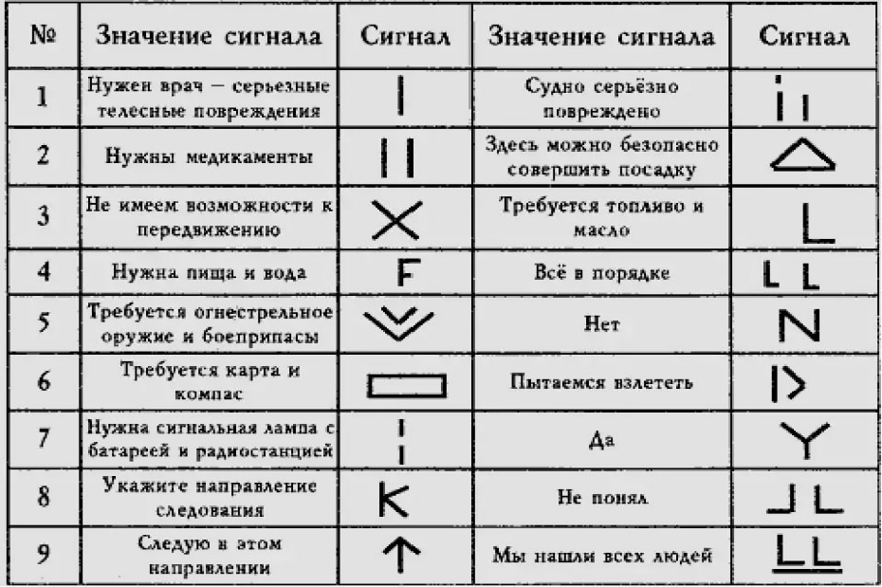
Рисунок № 38 – пример знаков бедствия к заданию «Земля-воздух»

Этап 4. «Узлы»
Этап представляет собой натянутую между двух произвольных опор веревку длиной не менее 5 метров. Рядом находятся 10 отрезков веревки
для вязания узлов в количестве 10 шт. По прибытии на этап участники вслепую вытягивают карточку с персональным заданием. В каждой карточке указано наименование узла, который участнику предстоит связать. Далее каждый участник берет отрезок веревки и вяжет на натянутую веревку свой вариант задания. После выполнения задания последним участником отряд выдвигается на следующий этап.
Примеры туристических узлов: 1. Восьмерка 2. Грейпвайн 3. Прямой 4. Стремя 5. Булинь 6. Встречный 7. Австрийский проводник 8. Брамшкотовый 9. Рифовый 10. Штык
Этап 5. «Укрытие»
Отряд прибывает на финальный этап состязания, задача отряда соорудить временное укрытие. Для этого отряду предоставляется водонепроницаемое полотно и веревки. Целесообразно разместить место проведения этапа вблизи растущих деревьев, на базе которых и будут создавать укрытие.

Система оценивания:
Состязание оценивается по этапам:
В 1-м этапе оценивается правильность сборки костра и время (время засекается от начала выполнения задания до окончания сборки последнего костра). По завершению выполнения задания этапа отряд продолжает движение к следующему этапу. За каждый правильно собранный костер отряду присуждается 10 баллов, максимальное количество баллов за этап – 50 баллов.
Во 2-м этапе оценкой выполнения этапа является правильное выполнение персонального задания и время, затраченное на этап. Каждое выполненное задание дает отряду 10 баллов, максимальное количество баллов за этап – 100 баллов.
В 3-м этапе оценивается правильность сборки сигнала и время, затраченное на этап. За прохождение этапа дается 50 баллов.
В 4-м этапе оценивается правильность связанного узла, а также время, затраченное на задание. За каждое правильно выполненное задание отряд получает 10 баллов, максимальное количество баллов на этапе – 100 баллов.
В 5-м этапе оценивается правильность создания укрытия и время, затраченное на задание. Состязание завершается после доклада отряда о выполнении задачи судье, после чего отсчет времени останавливается. За прохождение этапа дается 50 баллов.
Отрядное состязание «Инженерное оборудование и маскировка позиций»
Формат проведения состязания включает в себя организацию отдыха отряда при действии в тылу противника.
Материально-техническое обеспечение:
− перчатки строительные – на всех участников состязания;
− палатка туристическая 2-х и более-местная в сборе – 1 шт.;
− плащ-палатка брезентовая – 1 шт.;
− маскировочная сеть 3х2 м – 5 шт.;
− колья деревянные 200 см – 5 шт.;
− колья деревянные 50 см – 2 шт.;
− колья деревянные либо металлические, для крепления тентов к земле – 10 шт.
− кувалда (киянка) малая – 3 шт.;
− шнур либо леска для установки натяжного датчика цели и крепления палаток к кольям при необходимости – 50 м;
− ножницы – 1 шт.;
− граната страйкбольная имитационная шумовая либо макет массогабаритный гранаты Ф-1;
− хомуты либо изолента для фиксации элемента сигнальной ловушки (имитационной гранаты либо модели массогабаритной гранаты Ф-1).

Порядок прохождения состязания:
Легенда: Разведгруппа совершает рейд в тылу противника с целью поиска объекта, на который планируется совершить налет. На определенном этапе поиска командир принимает решение организовать дневку.
Задание: отряд получает задачу организовать дневку в районе поиска в тылу противника. Задача состоит в том, что необходимо оборудовать наблюдательный пункт и место отдыха личного состава, установить сигнальное заграждение, провести мероприятия по маскировке сооружений. Командир отряда делит его на группы, назначает старших в этих группах.
Группа 1 оборудует наблюдательный пункт, как показано на рисунке с соблюдением всех элементов. Наблюдательный пункт представляет собой замаскированное укрытие, представляющее собой плащ-палатку в виде шалаша, растянутую при помощи кольев и замаскированную маскировочной сетью и доступными средствами естественной маскировки.

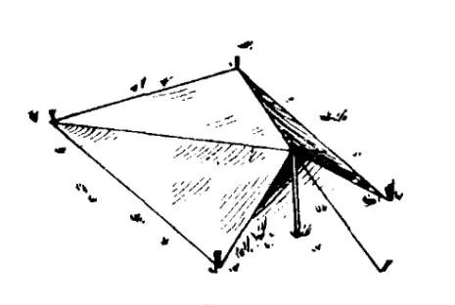
Рисунок № 17 – наблюдательный пункт.

ПРИМЕЧАНИЕ: в качестве дополнительных средств маскировки могут быть использованы ветви деревьев (хворост, лапник).
Группа 2 оборудует место для отдыха личного состава. Для этого необходимо установить палатку и замаскировать ее при помощи маскировочной сети с изменением контура таким образом, чтобы маскировочная сеть не касалась палатки.
Для этого необходимо сначала установить палатку, затем растянуть маскировочную сеть, зафиксировав по углам маленькими кольями.
После расположения маскировочной сети под нее в произвольном порядке подставляются большие колья с помощью которых изменяется контур. Эти колья не углубляются в землю, а держатся за счет натяжения сети.
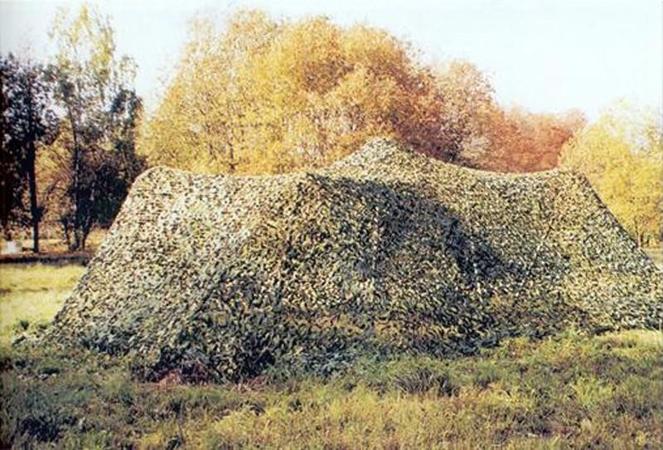
Рисунок № 18 – маскировка объекта с изменением контура.
Группа 3 устанавливает сигнальную ловушку с натяжным датчиком цели. Для этого устанавливает (вбивает в грунт на 10-15 см малые колья) на расстоянии не менее 20 метров от места привала. Расстояние (интервал) между кольями ловушки должно перекрывать подход к месту отдыха и по возможности не превышать 10 метров. Расстояние между грунтом и натяжным датчиком цели зависит от типа покрытия, в среднем 15-20 см
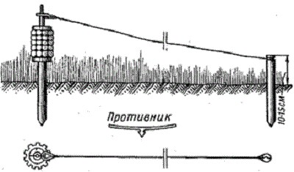
Рисунок № 19 – ловушка с натяжным датчиком цели.

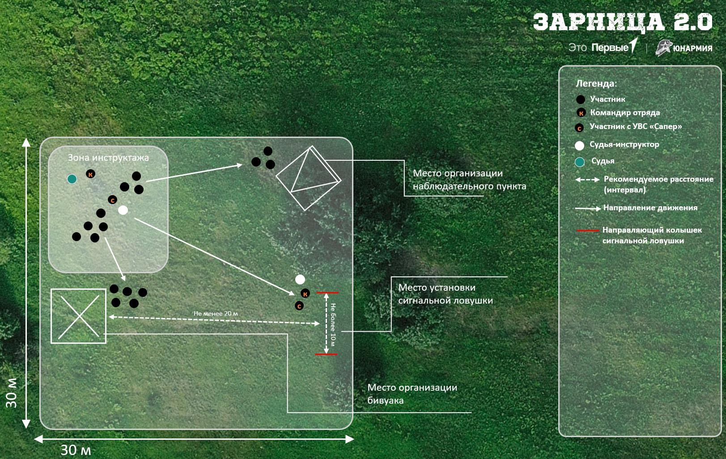
Рисунок № 20 – схема проведения состязания «Инженерное оборудование и маскировка позиций».

Система оценивания:

Отряд-победитель выявляется по наименьшему времени выполнения задания (заданий) с учетом штрафного времени за недочеты, выявленные при проверке результатов выполнения задания.

№  п/п | Описание аспекта | Штраф, мин.
1 | Палатка не установлена | 10
2 | Палатка установлена неверно (конструкционно неверно, неустойчиво) | 5
3 | Палатка не замаскирована | 10
4 | Палатка замаскирована не полностью (с определенных ракурсов имеется брешь в маскировке) | 5
5 | Маскировочная сеть не скрывает силуэт – не расположена на кольях | 5
6 | Наблюдательный пункт не установлен | 10
7 | Наблюдательный пункт установлен неверно (конструкционно неверно, неустойчиво) | 5
8 | Наблюдательный пункт не замаскирован | 10
9 | Наблюдательный пункт замаскирован не полностью (с определенных ракурсов имеется брешь в маскировке) | 5
10 | Сигнальная ловушка не установлена | 10
11 | Сигнальная ловушка установлена, но исправно не функционирует | 5
12 | Сигнальная ловушка сработала в процессе\после установки по вине участника отряда, проходящего состязание | 10

Отрядное состязание «Тактическая подготовка»
«Штурм опорного пункта»

Формат состязания по тактической подготовке включает в себя выполнение отрядом ситуационной тактической задачи с применением знаний и умений условно–военных специальностей участников отряда, а также иных индивидуальных специальных навыков, относящихся к области начальной военной подготовки, допризывной подготовки – в зависимости от особенностей и условий ситуационной задачи.

Материально – техническое обеспечение:

− охолощенное оружие в количестве необходимом для проведения состязания;
− лазертаг–оборудование в количестве необходимом для проведения состязания;
− жилет разгрузочный в количестве необходимом для проведения состязания;
− шлем защитный в количестве необходимом для проведения состязания;
− средства защиты органов слуха в количестве необходимом для проведения состязания;
− средства защиты органов зрения в количестве необходимом для проведения состязания;
− ситуативная материально–техническое обеспечение и расходные материалы, согласно потребности и возможностям. Дополнительно описано в вариантных примерах подзадач ниже.

Организационная группа:

− старший судья состязания – общий инструктаж, ведение протокола состязания, общая координация;
− судья–инструктор подзадачи – подготовка точки дополнительного инструктажа, точки выполнения подзадачи, снаряжения, экипировки и расходных материалов, необходимых для выполнения подзадачи, проведение дополнительного инструктажа, сопровождение участника/участников подзадачи на протяжение всего времени проведения состязания;
− статист – техническое содействие, выполнение функций союзника или противника в рамках подзадачи;

Порядок прохождения состязания:

По мере готовности, участники с закрепленными судьями– инструкторами занимают позиции в точке выдвижения. По прибытии крайней группы участников и судей–инструкторов в точку выдвижения, старший судья запрашивает доклад о готовности групп статистов в «красной» зоне (по радиосвязи, с применением сигнальных флажков или иным подходящим способом), получив утвердительный ответ, подает команду к началу движения всей группы в точку прибытия отряда («красная зона»).
Каждый судья–инструктор, задействованный в проведении состязания, обязан понимать очередность выполнения подзадач состязания, знать место их выполнения, контролировать наличие материально–технического обеспечения, необходимого для выполнения соответствующей подзадачи.
В «красной» зоне установлены укрытия, запланированы точки выполнения подзадач, в том числе – место нахождения «раненого» статиста/манекена, места нахождения снайпера, пулеметного расчета, трех стрелков–статистов либо установлены мишени, их имитирующие.
Статисты–стрелки – союзники опциональны и требуются для создания атмосферы, а при использовании охолощенного оружия– звукового сопровождения.
Статисты–стрелки – противники в первой фазе состязания могут быть экипированы в комплекты датчиков от лазертаг–комплектов, но вести огонь из охолощенного оружия, а к моменту начала штурма (снайпер и пулеметный расчет подавлены, ИВУ деактивирована) меняют охолощенное оружие на комплектные лазертаг–автоматы для усложнения выполнения штурмовых действий командиром и штурмовиком–стрелком.
Снайпер и пулеметчик – статисты по решению судейской бригады могут вести ответный огонь по штурмовику–пулеметчику и военкору–снайперу, либо выполнять исключительно функцию мишени и также использовать охолощенное оружие для создания визуальных и звуковых эффектов. Кроме того, опциональным является и ответный огонь по штурмовой группе, так как в случае провала подзадач пулеметчика и снайпера подавление пулеметного расчета и снайпера противника также становится частью подзадачи штурмовой группы.
Данные решения принимаются главным судьей этапа игры и применяются ко всем отрядам, проходящим данное состязание на этом этапе Игры.

Подзадачи условно–военных специальностей:
Командир отряда – общая координация, штурм опорного пункта.
Обязательное снаряжение: лазертаг–комплект типа АК либо аналог.
Опциональное снаряжение: радиостанция.
По прибытии в «красную» зону занимает оборонительную позицию таким образом, чтобы иметь возможность осуществлять визуальный контроль за действиями максимально возможного количества участников и отдавать необходимые команды. Такая позиция должна быть подготовлена закрепленным за данным участником судьей–инструктором. Необходимо предоставить Командиру возможность самостоятельно выбрать позицию, а в случае неверного выбора либо заминки более, чем на 5 секунд – вместе с участником, контролируя его перемещение, выдвинуться на подготовленную заблаговременно позицию.
После устранения минного заграждения, выдвигается со Штурмовиком –стрелком на зачистку опорного пункта, параллельно подавая команду непосредственно голосом (по радиосвязи, жестом, другим эффективным способом) эвакуационной команде приступить к выполнению подзадачи.
Успех подзадачи – нейтрализованы все противники (стрелки, снайпер, пулеметный расчет), сам участник жив (т.е. лазертаг–комплект активен) 1 балл.

Штурмовик – стрелок. Штурм опорного пункта.
Обязательное снаряжение: лазертаг–комплект типа АК либо аналог.
По прибытии в «красную» зону следует за Командиром, занимает оборонительную позицию в непосредственной близости, ведет наблюдение.
В случае визуального обнаружения противника – ведет огонь из лазертаг –автомата.
Выдвигается с Командиром на зачистку опорного пункта.
Успех подзадачи – нейтрализованы все противники (стрелки, снайпер, пулеметный расчет), участник жив 1 балл.

Штурмовик – огневая поддержка. Стрельба в движении. Уничтожение пулеметного расчета противника.
Обязательное снаряжение: лазертаг–комплект РПК либо аналог.
Опциональное снаряжение: страйкбольный гранатомет любого типа, дымовая граната.
В ходе движения в точку прибытия в пешем порядке, ведется стрельба в движении.
Если пулеметный расчет поражен до остановки отряда в точке прибытия в «красной» зоне – успех подзадачи 1 балл.
По прибытии в «красную» зону занимает оборонительную позицию, позволяющую визуально контролировать место размещения пулеметного расчета. Такая позиция должна быть подготовлена закрепленным за данным участником судьей–инструктором. Необходимо предоставить Штурмовику возможность самостоятельно выбрать позицию, а в случае неверного выбора либо заминки более, чем на 5 секунд – вместе с участником, контролируя его перемещение, выдвинуться на подготовленную заблаговременно позицию.
Может вести огонь по противнику в случае обнаружения. Прикрывает эвакуационную группу медиков, после – прикрывает отход штурмовой группы. Отходит вместе со штурмовой группой.
В штурме участие не принимает, прикрывает отход эвакуационной группы.

Медики – эвакуационная команда.
Обязательное снаряжение: аптечка с наполнением, необходимым для оказания помощи раненому в конкретном сценарии подзадачи, мягкие носилки/эвакуационная стропа в сборе.
По прибытии в «красную» зону занимают защищенную позицию, позволяющую вести наблюдение. Такая позиция должна быть подготовлена закрепленным за данными участниками судьей–инструктором. Необходимо предоставить Медикам возможность самостоятельно выбрать позицию, а в случае некорректного выбора либо заминки более, чем на 5 секунд – вместе
с участниками, контролируя их перемещение, выдвинуться на подготовленную заблаговременно позицию.
Участникам необходимо визуально/аудиально обнаружить точку расположения раненого союзника и, получив указание от командира, выдвинуться для оказания помощи. Порядок действий эвакуационной группы зависит от типа ранения и места расположения раненого.
Концептуально – задача как можно быстрее добраться до раненого, обнаружить место ранения, принять решение о необходимости применения кровоостанавливающих средств немедленно, либо об эвакуации (перетаскивании) пострадавшего под защиту техники, в ближайшее укрытие с дальнейшим применением медицинских средств. Успех подзадачи: профильные действия выполнены правильно, раненый и эвакуационная команда – в точке выхода 2 балла.

Операторы БПА – визуальный контроль, огневая поддержка.
Обязательное снаряжение: квадрокоптер любого типа, позволяющий передавать изображение в режиме реального времени на устройство управления, 2 комплекта. Рекомендуется иметь как минимум один комплект оборудования (квадрокоптер + аппаратура управления) в запасе.
Операторы БПА не выдвигаются в «красную» зону, их точка выполнения подзадачи находится в «зеленой» зоне. Судья–инструктор заблаговременно готовит в точках размещения стрелков и пулеметного расчета в «красной» зоне «мишени» – горизонтальные квадратные объекты со стороной 1 м, с читаемым числовым кодом либо символом, обнаружение которых является задачей операторов БПА. Обнаружение объекта, устное корректное описание символа либо кода, возврат БПА в точку старта в технически исправном состоянии – успех подзадачи 2 балла.

Инженер–сапер – обезвреживание минного заграждения.
Обязательное снаряжение: кошка саперная на шнуре длиной
не менее 10 м
Опциональное снаряжение: беспилотный аппарат наземного типа (далее – БПА), снабженный отвалом, крюком, манипулятором либо другим устройством, позволяющим активировать (деактивировать) натяжной датчик цели имитационной МОН либо другого имитационного взрывного устройства с натяжным датчиком цели («растяжки») (далее – ИВУ), лазертаг–комплект любого типа, дымовая граната.
По прибытии в «красную» зону занимает защищенную позицию, позволяющую вести наблюдение за подходом к опорному пункту.
Такая позиция должна быть подготовлена закрепленным за данным участником судьей–инструктором в непосредственной близости от точки установки ИВУ.
Необходимо предоставить инженер–саперу возможность самостоятельно выбрать позицию, а в случае некорректного выбора либо заминки более, чем на 5 секунд – вместе с участником, контролируя его перемещение, выдвинуться на подготовленную заблаговременно позицию.
На позиции Инженер–сапер самостоятельно, либо с помощью судьи–инструктора, обнаруживает ИВУ и предпринимает действия по его обезвреживанию. Количество попыток определяется и утверждается главным судьей этапа Игры при подготовке данного состязания.
ИВУ обезврежено – успех подзадачи 1 балл. Отходит следом за эвакуационной группой.
Инженер–сапер выдвигается в точку прибытия (отхода) вслед за эвакуационной группой.

Связист– радиоэлектронная борьба.
Обязательно снаряжение: ноутбук, другое устройство с возможностью запуска специализированного приложения либо лазертаг–оборудование типа «ИВУ» или «Ядерный чемоданчик».
Легенда подзадачи: согласно данным от передового отряда, противник передает данные по зашифрованному каналу, а это может привести к непредсказуемому результату от артиллерийского или ракетного удара, до подхода тяжеловооруженных подкреплений. Участнику необходимо использовать специальное устройство для определения и подавления частот, чтобы заблокировать передачу данных противником.
Связист не выдвигается в «красную» зону, подзадача выполняется в точке дополнительного инструктажа в «зеленой» зоне. Время выполнения подзадачи рекомендуется ограничить 5 минутами. Код подобран за отведенное время – успех подзадачи = 1 балл.

Военкор – уничтожение снайпера противника.
Обязательное снаряжение: лазертаг–комплект с оптическим прицелом.
Опциональное снаряжение: маскировочный костюм типа «леший» для более полного погружения в роль.
По прибытии в «красную» зону под руководством судьи–инструктора выдвигается на подготовленную последним заблаговременно позицию, с которой возможно вести огонь по позиции статиста–снайпера.
Снайпер противника устранен – успех подзадачи 1 балл. В случае успеха при выполнении подзадачи, Военкор имеет право вести огонь по другим противникам в случае обнаружения. Позицию не покидает, прикрывает действия и отход эвакуационной группы, отходит следом.

Последовательность действий (рис. 21):

Отряд прибывает к точке инструктажа, получает общую информацию, распределяется по точкам дополнительного инструктажа, размещается в точке выдвижения в «зеленой» зоне;
Звучит команда старшего судьи состязания к началу движения;
Операторы БПА, связист – начало выполнения задачи по команде Старшего судьи к началу движения отряда в «красную» зону;
Штурмовик – пулеметчик ведет огонь по команде своего
судьи – инструктора до остановки отряда в точке прибытия в «красной» зоне;
Командир, штурмовики, медики, инженер–сапер и военкор занимают позиции;
Военкор и инженер–Инженер–сапер начинают выполнение
подзадач, штурмовик–пулеметчик ведет огонь по возможности;
Минное заграждение устранено – командир и штурмовик выдвигаются на зачистку опорного пункта, медики, получив команду, приступают к выполнению подзадачи;
Эвакуационная группа с раненым, снайпером и Инженер–сапером отходит
в точку прибытия (отхода);
Штурмовая группа и штурмовик–пулеметчик отходит в точку прибытия (отхода);
Отряд в пешем порядке выдвигается в «зеленую» зону, сдает экипировку и снаряжения судьям–инструкторам на точках дополнительных инструктажей, убывает к месту проведения следующего состязания;
Судьи–инструкторы сообщают старшему судье состязания результаты участников в выполнении подзадач, готовят снаряжение, экипировку и расходные материалы, ожидают прибытие очередного отряда.

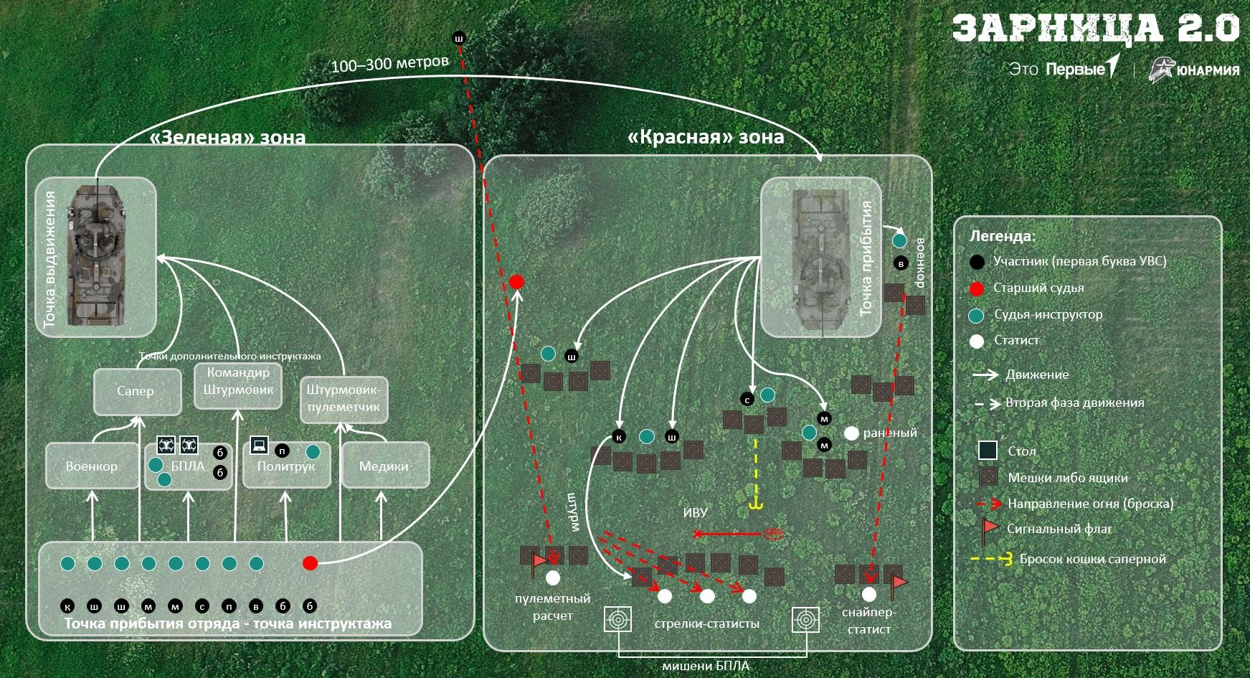
Рисунок № 21 – схема реализации состязания «Тактическая подготовка
Индивидуальные состязания
Состязание командиров
Формат проведения состязания командиров включает в себя отработку знаний топографических знаков, а также практических навыков по работе с ПО AlpineQuest и передаче информации посредством.

Требования к площадке проведения состязания:

Для проведения состязания необходимо определить 3 помещения, представленные учебными классами, аудиториями или иными кабинетами.
Помещение № 1 предназначается для выполнения заданий состязания очередным участником. В данном помещении должны быть расположены минимум 1 стол и 1 стул, здесь участнику необходимо выдать планшет или предоставить персональный компьютер и 2 радиостанции.
Помещение № 2 используется как зона ожидания для участников, которые ждут свою очередь для выполнения заданий состязания или уже выполнивших эти задания. Помещение должно вмещать в себя всю совокупность участников, проходящих состязание. В помещении должны быть стулья или скамейки, возможна организация дополнительных активностей.
Помещение № 3 предназначено для нахождения судьи состязания. Данное помещение должно быть расположено таким образом, чтобы судья или ассистент без помех мог передавать и принимать информацию посредством радиосети. Для работы судьи состязания в помещении должны находиться планшет или персональный компьютер с диспозицией объектов и 2 радиостанции.
Радиостанции попарно настраиваются на 2 разные частоты таким образом, чтобы передача и прием информации о местонахождении объектов происходила по одной частоте, а передача и прием информации о координатах этих объектов – по другой. Таким образом, у участника и у судьи должно быть по 2 радиостанции: одна на одной частоте, вторая – на другой.
Материально-техническое обеспечение:

− Планшет или персональный компьютер с установленным на нем ПО AlpineQuest;
− Радиостанции в количестве, необходимом для проведения состязания.
Порядок подготовки состязания:

В рамках подготовки состязания судье необходимо подготовить и проверить минимум 4 радиостанции (2 для очередного участника и 2 для судьи), а также 2 планшета или персональных компьютера, на которых будут работать очередной участник и судья. На каждый планшет устанавливается ПО AlpineQuest, которое можно скачать на официальном сайте AlpineQuest или по ссылке: https://disk.yandex.ru/d/8cW4NzMHupElFA. После скачивания файл необходимо установить.
Когда ПО AlpineQuest установлено, по указанной ссылке необходимо скачать архив с топографическими знаками, приведенными в Приложении 3 Боевого устава по подготовке и ведению общевойскового боя, часть 3 (взвод, отделение, танк), после чего распаковать его по адресу: Android/data/psyberia.alpinequest/files. Если распаковать файл при помощи штатных приложений планшета не удается, рекомендуется использовать файловые менеджеры, которые можно скачать в магазинах приложений, например «GetApps» или «RuStore».
После скачивания и установки файлового менеджера необходимо зайти в него, найти скачанный архив, нажать на него и выбрать действие
«Просмотрщик архивов» (рис. 1).
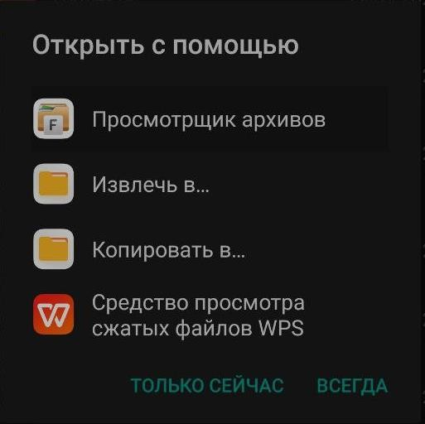

Рисунок № 1 – скриншот диалогового окна при нажатии на архив.
Когда на экране планшета будут открыты файлы архива, необходимо нажать кнопку извлечения файлов в верхней правой части экрана, отмеченную красным кругом (рис. 2).
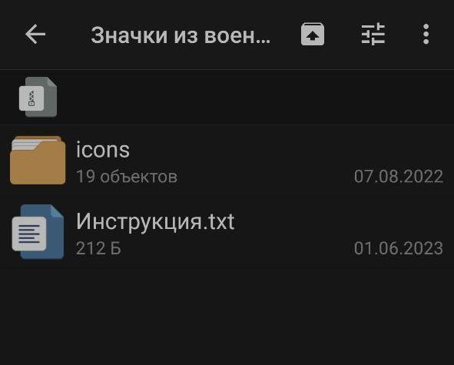

Рисунок №
2

–

скриншот просмотра архи
ва.

В открывшемся диалоговом окне необходимо выбрать пусть извлечения файлов. Указанный ранее адрес извлечения, как правило, находится в основной памяти устройства.
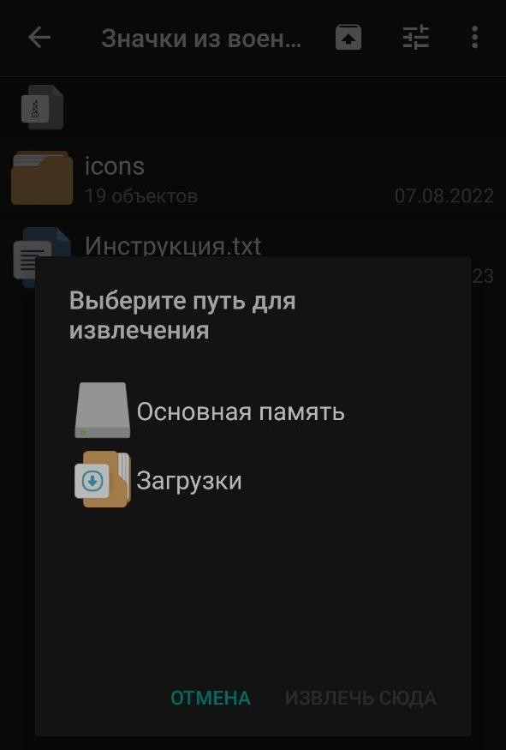
Рисунок № 3 – скриншот диалогового окна при извлечении файлов.
Далее необходимо перейти в папку «Android», далее – «data», далее – «psyberia.alpinequest», далее – «files».
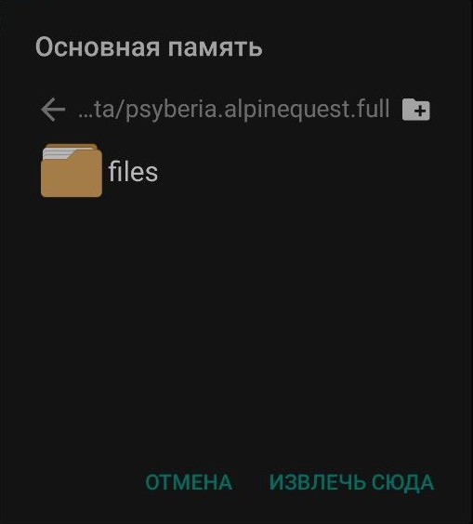
Рисунок № 4 – скриншот диалогового окна при выборе папки извлечения файлов.
Когда нужная папка найдена, необходимо нажать кнопку действия «Извлечь сюда», после чего запустится процесс извлечения.
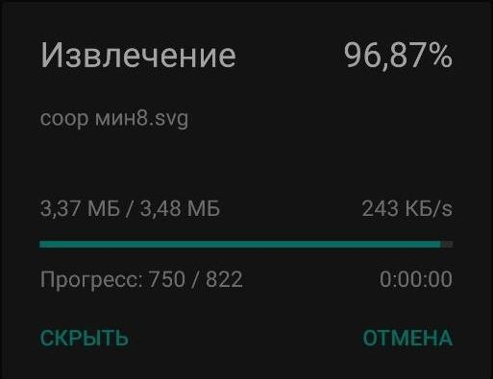
Рисунок № 5 – скриншот процесса извлечения файлов в выбранную папку.
Когда топографические знаки будут распакованы в нужную папку, вы увидите их в ней. При необходимости можно удалить лишние файлы, например файл с инструкцией по распаковке архива.
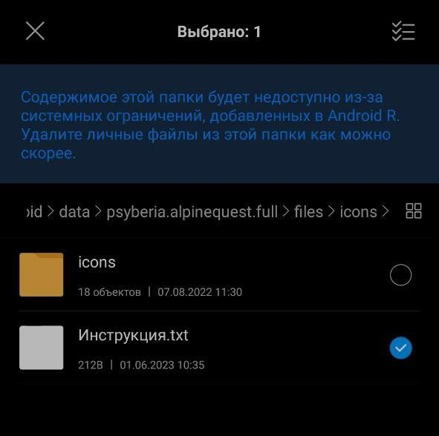
Рисунок № 6 – скриншот извлеченных файлов в выбранной папке.
После установки всего необходимого ПО, необходимо зайти в AlpineQuest и настроить его. Подробная инструкция по настройке располагается в уроке «Подготовка топографов: Настройка и знакомство с элементами управления приложения AlpineQuest», расположенном в «Курсе подготовки на сайте зарница.будьвдвижении.рф. Необходимо установить все, приведенные в видео настройки и установить Яндекс-карты.
Если они отсутствуют среди доступных, рекомендуется нажать кнопку «Добавить новые карты» (рис. 10)

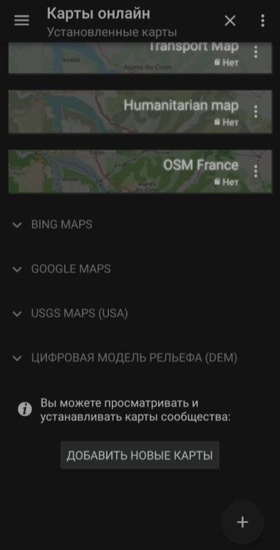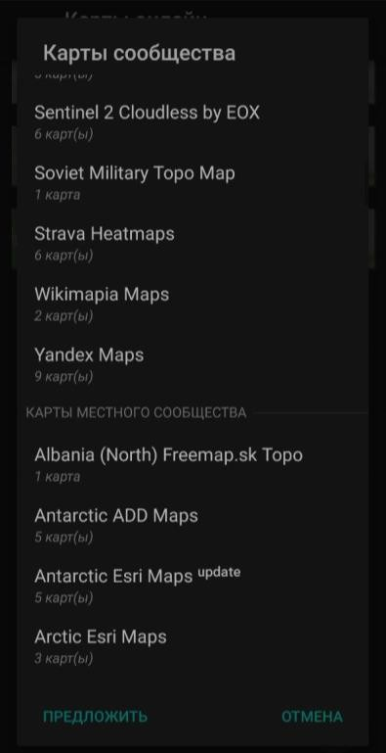

Рисунок № 7Рис – скриншоты установки Яндекс-карт.
Когда приложение настроено, определяется и прогружается местность, которая будет использоваться в рамках состязания. Рекомендуется использовать местность, на которой будет проводиться состязание, чтобы участники могли самостоятельно наблюдать объекты.
В выбранной местности отмечаются позиции условного противника, а также обозначаются типовые цели.
Знаки, зоны и цели могут быть нанесены следующим образом (рис. 8):

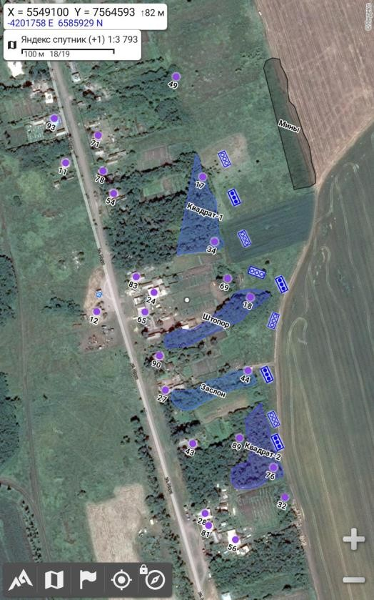

Рисунок № 8 – скриншот стартовая диспозиция в AlpineQuest.
Указанное расположение целей, знаков и зон становится стартовой диспозицией для участника. Все остальные обозначения участник будет получать только посредством радиосвязи.
Далее необходимо определить местоположение объектов, которые участнику будет необходимо нанести на местность. В рамках подготовки состязания местоположение объектов наносится только на том устройстве, которое будет использовать судья. При нанесении объектов необходимо руководствоваться указанными ранее видеоматериалами Курса подготовки. Также, при нанесении объектов рекомендуется располагать их в тех местах, которые достаточно просто описать в разговорной речи, привязать к ориентирам местности. Диспозиция объектов может выглядеть следующим образом (рис. 9):
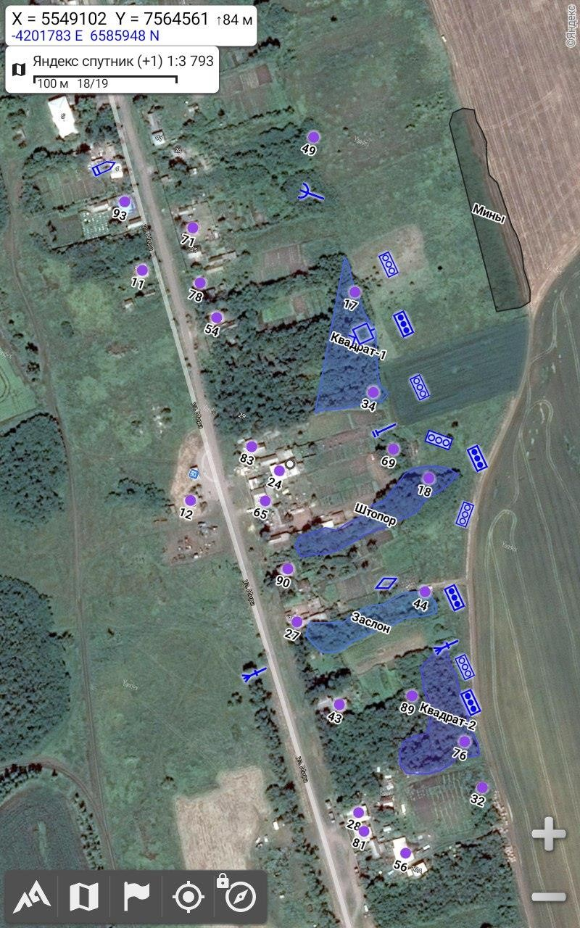
Рисунок № 9 – скриншот диспозиции топографических знаков в AlpineQuest.
Далее, к каждому нанесенному объекту необходимо разработать описание, опираясь на местные ориентиры, например:
«В перелеске между Квадратом-1 и Штопором наблюдаю пулеметный расчет».
Рекомендуется разработать дополнительное описание к каждому объекту на случай уточнения, например:
«В северной опушке леса на северо-востоке от центрального большого белого дома вижу пулемет» или «От большого центрального белого дома через огород на южном углу засеянной пашни»

Порядок прохождения состязания:

Участники поочередно заходят в помещение, предназначенное для выполнения задания состязания. В помещении на столе расположен планшет (персональный компьютер) с установленным ПО AlpineQuest и нанесенной на определенную на этапе подготовки местность стартовую диспозицию, а также 2 радиостанции. Очередной участник занимает рабочее место, подготавливает материально-техническое обеспечение и проверяет работу радиостанций. Судья доводит до участника легенду состязания, позывные, правила и кодировку для ведения радиоэфира. По команде судьи «К выполнению задачи ПРИСТУПИТЬ» начинается отсчет времени выполнения состязания, а участник принимает информацию о первом объекте.
По началу отсчета времени выполнения задания судья выходит по радиостанции на очередного участника и начинает передавать ему описание объекта. Ведение радиоэфира осуществляется в соответствии с Приложением 20 Боевого устава по подготовке и ведению общевойскового боя, часть 3 (взвод, отделение, танк), например:
«Шторм, Шторм, я Первый, в перелеске между Квадратом-1 и Штопором наблюдаю пулеметный расчет, в перелеске между Квадратом-1 и Штопором наблюдаю пулеметный расчет, я Первый, прием».
В это время рекомендуется обозначить описываемое место на местности, например, ассистент выходит в указанное место и поднимает красный флаг. Если участник не понимает, где находится объект, он может уточнить местонахождения объекта, например:
«Первый, Первый, я Шторм, не принял, повтори, я Шторм, прием» или «Первый, Первый, я Шторм, не понял, дай другие ориентиры, я Шторм, прием».
Если участник просит повторить, то судья дублирую переданное ранее описание объекта. Если участник просит дать другие ориентиры, то судья передает один из запасных вариантов описания. Дополнительно участник может визуально определить местоположение объекта по местонахождению ассистента с флагом.
Когда участник понял местонахождение объекта, он отвечает, например:
«Принял, я Шторм, прием».
После того, как участник определил местонахождение объекта, ему необходимо нанести этот объект на местность в ПО AlpineQuest, и передать координаты объекта по второй радиостанции.
Для передачи координат объектов участник не может использовать прямые координаты (данную информацию необходимо довести до участника непосредственно до начала состязания), ему необходимо осуществлять передачу с опорой на заданные цели. Для этого, участник находит ближайшую цель, наводит курсор на нее и нажимает на него. В открывшемся меню выбирает действие «Инструменты», после чего – «Измерение». Далее, участник смещает курсор на местонахождение объекта. У него на экране отобразится прямой треугольник, возле катетов которого будет обозначено расстояние в метрах (рис. 10).
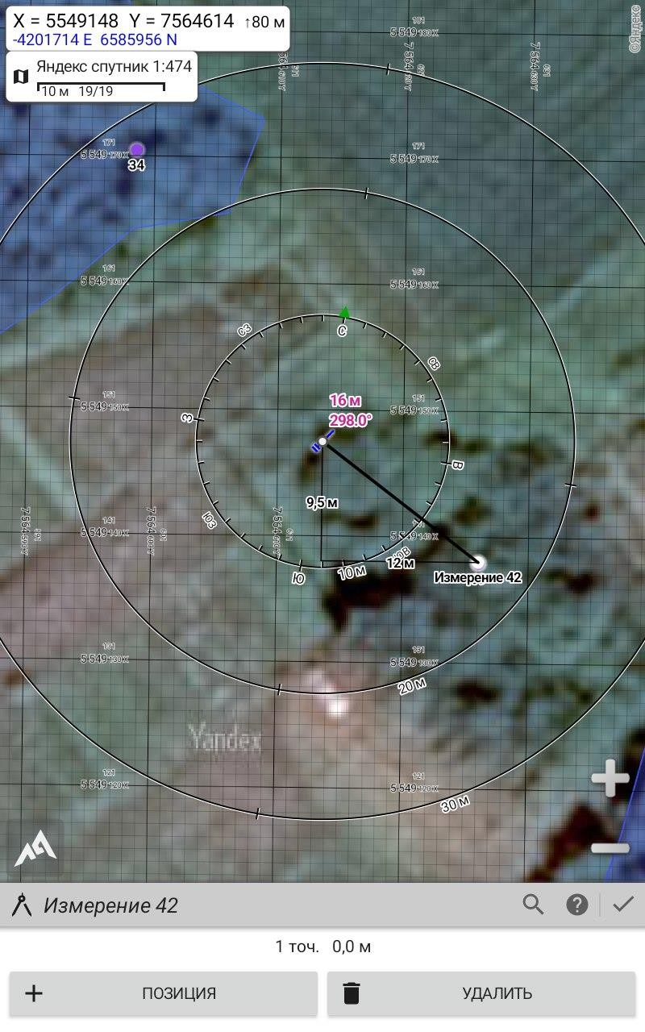
Рисунок № 10 – скриншот измерения дистанции от цели 69 до объекта.
Участнику необходимо передать данную информацию по второй радиостанции, например:
«Магеллан, Магеллан, я Шторм, цель 69, севернее 9,5, западнее 12, цель 69, севернее 9,5, западнее 12, я Шторм, прием».
Судья, который принимает информацию, сразу перепроверяет ее на своем планшете (персональном компьютере) и фиксирует результат. Если судья не успевает перепроверить информацию, он может попросить повторить ее, например:
«Не принял, повтори, я Магеллан, прием».
Если информация перепроверена (вне зависимости от того, верна она или нет), судья отвечает, например:
«Принял, я Магеллан, прием».
Как только судья подтвердил прием информации, он сразу начинает передавать информацию о местонахождении следующего объекта по первой радиостанции.
Алгоритм действий дублируется для каждого объекта.
Когда все объекты будут нанесены, а их координаты переданы судье, время прохождения останавливается, а участник покидает помещение, предназначенное для выполнения заданий состязания.
После этого, судья делает скриншот участка местности на планшете (персональном компьютере) с нанесенными объектами, удаляет нанесенные участником объекты, отключает Координатную сетку: СК-42 (Gauss-Kruger zones) и Круговую масштабную линейку, расположенные во вкладке «Опции», подготавливает рабочее место для следующего участника.
Когда все участники выполнили задания состязания судья приступает к оцениванию работ участников.

Система оценивания:

Судья состязания оценивает выполнение задания участника по скриншоту нанесенных на местность объектов, а также по координатам этих объектов, переданных посредством радиосвязи.
Помимо этого, оценивается правильность передачи информации и ведения радиоэфира.
За каждый верно отмеченный топографический знак, нанесенный в нужном месте в радиусе 15 метров, участник получает 1 балл. За неверно выбранный топографический знак, участник получает 0 баллов.
За верно переданные координаты каждого объекта участник получает 1 балл. За неверно переданные координаты участник получает 0 баллов.
За правильное ведение радиоэфира участник получает 0 штрафных баллов. За нарушение порядка ведения радиоэфира участник получает 1 штрафной балл за каждый выход в эфир.
Общий итог подводится по количеству набранных баллов за вычетом штрафных баллов. При равенстве результатов первенство определяется по наименьшему времени выполнения задания.

Пример описания объектов для диспозиции, приведенной на рисунке № 10

Объект № 1 «БМП»:
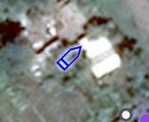

Описание № 1: «По главной дороге от остановки на север третий дом слева, за ним стоит БМП».
Описание № 2: «Следующий дом от синей крыши, за ним стоит БМП».
Описание № 3: «От Квадрата-1 на северо-западе через дорогу, дом между синей крышей и большим белым домом, с западной стороны стоит БМП».

Объект «Крупнокалиберный пулемет»
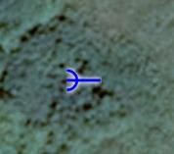

Описание № 1: «В следующей лесопосадке от Квадрата-1 работает крупнокалиберный пулемет».
Описание № 2: «Правая лесопосадка от Квадрата-1, на углу вижу расчет крупнокалиберного пулемета».
Описание № 3: «На запад от мин через поле, крупнокалиберный пулемет».
Объект «ПТУР»
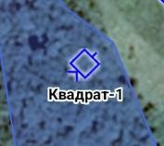

Описание № 1: «По середине Квадрата-1 вижу ПТРК».
Описание № 2: «На юго-западном углу засеянной пашни, чуть севернее, метров 20, в лесопосадке противотанковый ракетный комплекс».
Описание № 3: «Напротив южной границы минного поля в Квадрате-1 вижу противотанковую управляемую ракету».

Объект «Пулемет»
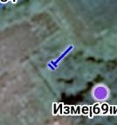

Описание № 1: «В лесопосадке на углу засеянной пашни вижу пулемет».
Описание № 2: «В перелеске между Квадратом-1 и Штопором работает пулеметный расчет».
Описание № 3: «На переднем крае от трех белых домов в островке леса вижу пулемет станковый».

Объект «Танк»
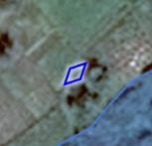

Описание № 1: «Справа от тупика возле перекрестка в лесопосадке работает танк».
Описание № 2: «В перелеске справа от Заслона стоит танк противника». Описание № 3: «Западнее белой Газели».
Объект «АГС 1»
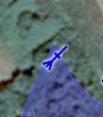

Описание № 1: «В правом углу Квадрата-2 работает АГС».
Описание № 2: «На углу лесопосадки на юг от перекрестка». Описание № 3: «Северный угол Квадрата-2, работает АГС».

Объект «АГС 2»
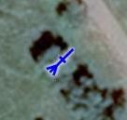

Описание № 1: «В лесополосе слева от главной дороги по навесной работает АГС».
Описание № 2: «На юго-запад от западного края Заслона через дорогу в лесопосадке».
Описание № 3: «Северный край лесополосы по левой стороне главной асфальтированной дороги напротив Квадрата-2, стоит гранатометный расчет АГС».

Пример легенды состязания «Состязание командиров»

Вы – командир 1 разведывательного отделения. Ваше отделение ведет наблюдение за позициями противника, занявшего хутор Голубая Криница. Вы поставили своему отделению докладывать посредством радиосвязи о любой активности противника в наблюдаемых секторах.
Ваша задача – передать командиру взвода посредством радиосвязи координаты огневых средств противника, чтобы приданное артиллерийское орудие могло эффективно подавлять их.
Учтите, что передача информации должна осуществляться по позывным. Упоминание прямых координат не допускается. На местности нанесены плановые цели артиллерии, используйте их для наведения.
Радиостанция № 1 настроена на частоту, на которой работает ваше отделение, Радиостанция № 2 настроена на частоту с командиром взвода.

Индивидуальные состязания
Состязание связистов
Формат проведения состязания связистов включает в себя проверку навыков использования радиостанций/телефоном, а также умение работать с переговорными таблицами, вести радиоэфир.

Материально-техническое обеспечение:

− столы в количестве, необходимом для проведения состязания;
− стулья в количестве, необходимом для проведения состязания;
− бланки заданий в количестве, необходимом для проведения
состязания;
− ручки в количестве, необходимом для проведения состязания;
− радиостанция «Baofeng» в количестве, необходимом для проведения состязания; − Телефон ТА–57 в количестве, необходимом для проведения состязания;

Организационная группа:

− судья состязания – общий инструктаж, ведение протокола состязания, общая координация.
− ассистент – контроль времени, выдача, сбор и замена бланков заданий, ведение переговоров с участниками.
Порядок подготовки состязания:

Судье состязания необходимо подготовить место проведения состязания, распечатать бланки заданий, подготовить шариковые ручки, определить очередность участников, порядок получения участниками бланков заданий, а также проверить работу радиостанций/телефонов. Судья выбирает один из предложенных вариантов заданий.

Порядок прохождения состязания:

Участники прибывают в обозначенное судьей состязания место ожидания. Судья состязания приглашает участников согласно очередности. Участники занимают свои рабочие места, получают бланки заданий и шариковые ручки. Контрольное время выполнения заданий – 15 минут.

Вариант задания 1:
Участнику выдается переговорная таблица, где указаны содержания сигналов, а также их кодовое обозначение с помощью различных средств связи. Участнику требуется начать вести общение по выбранному им способом: либо рация (Baofeng), либо телефон ТА–57 (при наличии).

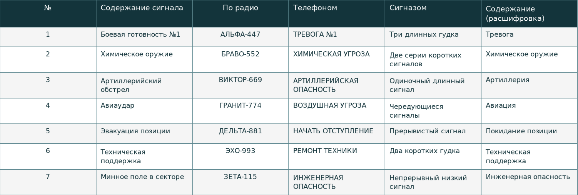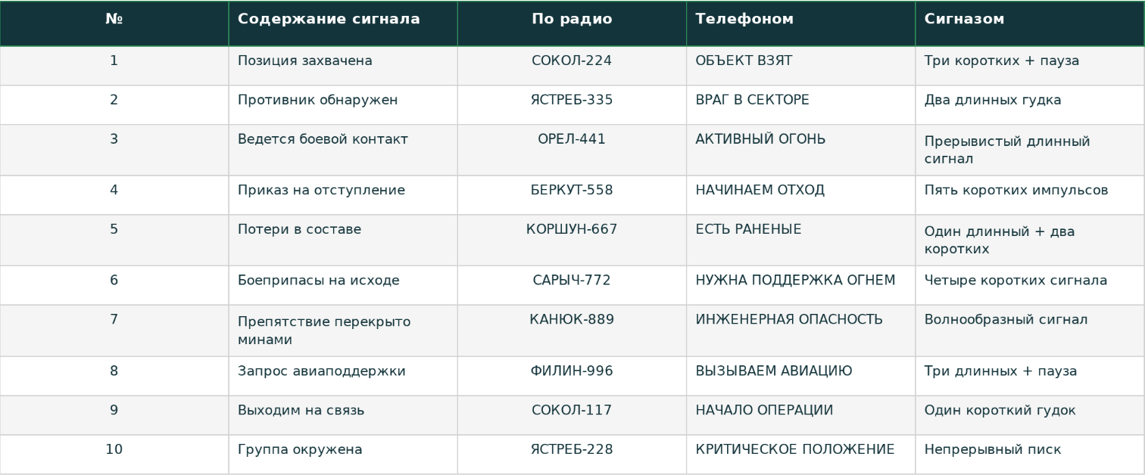
Алгоритм выполнения задания для радиостанции:
Включить устройство
Выбрать канал и переключиться на него
Проверить дополнительные параметры (поднесущая, CTCSS/DCS тон) и по желанию настроить.
Сообщить канал ассистенту, чтобы он на него переключился.
Начать общение в эфире:
− вызвать;
− представиться;
− получить подтверждение;
− передать одно из сообщений;
− получить запрос от принимающей стороны (какие действия
требуется выполнить);
− закончить радиообмен, покинуть эфир.

Алгоритм выполнения задания для телефона:
1. Соединить два телефона ТА–57 кабелем
2. Проверить корректность соединения
3. Начать общение в эфире:
− вызвать сигналом трубки;
− представиться;
− получить подтверждение;
− передать одно из сообщений;
− получить запрос от принимающей стороны (какие действия требуется выполнить);
− закончить телефонный обмен, покинуть эфир.
Система оценивания:

Максимальное количество баллов за выполнение задания: 9 баллов.
За каждое неправильно интерпретированное сообщение или сигнал с баллов участника снимается 3 (три) балла.
За нарушение последовательности выполнения пунктов алгоритма (в т.ч. перепутанные действия) — минус 1 (один) балл.
За пропуск любого пункта алгоритма — минус 2 (два) балла.
При равенстве набранных баллов приоритет в рейтинге отдается участнику, завершившему задание в меньшее время (tie-breaker по хронометражу).

Индивидуальные состязания
Состязание инженеров-саперов
Формат проведения состязания инженеров-саперов включает в себя отработку практических навыков работы с инженерным оборудованием.

Требования к площадке проведения состязания:

Для организации состязания рекомендуется выбрать ровную площадку. Верхний слой земли должен быть пригоден для инженерных работ, размещения учебных имитационных мин и макетов (далее – УМ, мины), а также для непосредственного использования щупа. Разрешается установка мин в снежный покров. В случае, если провести состязание для всех участников единовременно не представляется возможным, рекомендуется предусмотреть место ожидания, которое должно располагаться в непосредственной близости к площадке проведения состязания. В качестве места ожидания рекомендуется использовать соседний учебный класс или рекреацию образовательной организации.

Материально-техническое обеспечение:

− миноискатель (металлоискатель) в количестве необходимом для проведения состязания;
− кошка саперная весом не более 600 грамм со статическим шнуром длиной не более 30 метров в количестве необходимом для проведения состязания;
− шнур рыболовный или леска длиной не менее 30 метров;
− деревянные колья, заточенные с одного конца, длиной 40 см в количестве необходимом для проведения состязания;
− деревянные колья, заточенные с одной конца, длиной 150 см в количестве необходимом для проведения состязания;
− щуп саперный в количестве в количестве необходимом
для проведения состязания;
− макеты противопехотных мин в количестве не менее в количестве необходимом для проведения состязания;
− минные указки (красные) в количестве необходимом
для проведения состязания;
− указки минного прохода (желтые) в количестве необходимом для проведения состязания;
− лопата в количестве 1 шт.;
− кувалда или молоток для забивания указанных кольев 1 шт.

Организационная группа:

− судья состязания – общий инструктаж, ведение протокола состязания, общая координация.
− ассистент – контроль времени, выдача, сбор и замена оборудования, необходимого для прохождения испытания.

Порядок подготовки состязания:

Судье состязания необходимо подготовить место проведения состязания условное минное поле (далее – минное поле) длиной не менее 25 метров и шириной не менее 15 метров (размеры могут меняться в зависимости от возможностей судьи, указаны рекомендуемые размеры). Границы минного поля должны быть обозначены и видны участникам состязания, для этого могут использоваться указки, вехи или маркерная (сигнальная) лента (рис. 11).
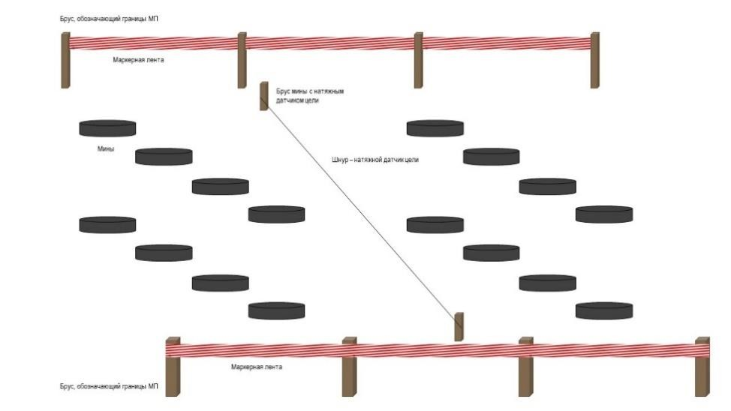
Рисунок № 11 – пример обозначения минного поля.

В минном поле устанавливаются противопехотные УМ. На песке или черноземе мины просто закапываются и маскируются граблями. Зимой мины закапываются, а снег разравнивается. Судья закладывает не менее 10 мин, привязывая их к местности, и следит, чтобы участники не знали их расположения.
Перед началом состязания внутри минного поля устанавливают мины осколочного и фугасного действия, которые участники должны найти и обезвредить. Первая мина осколочного действия с натяжным датчиком ставится не ближе 10 м от передней границы поля. Для этого вбивают два колышка длиной 40 см и натягивают между ними рыболовный шнур длиной до 10 м, параллельно границе. На одном колышке шнур завязывают двойным узлом, чтобы не развязался, на другом — быстро развязывающимся простым узлом.
Следующая растяжка устанавливается через 10 метров. Между ними закладываются фугасные мины. Для этого подрезается дерн, выкапывается небольшая ямка, и на глубину до 5 см горизонтально закладываются макеты противопехотных мин или их имитация (например, крышки для закатки). Затем дерн возвращается на место и маскируется так, чтобы мина была незаметна.
В случае с иной поверхностью достаточно закопать мину на указанную высоту, после чего замаскировать все минное поле граблями. Если состязание проводится в зимний период, то достаточно закопать мину на указанную высоту и разравнять снежный покров. Так, организатор во время подготовки закладывает не менее 10 мин с шагом минирования (определяет организатор) и привязкой к местным предметам (можно использовать схему, рис. 12). При этом, если макеты мины выполнены из пластика или иных материалов, которые невозможно обнаружить при помощи металлоискателя, то к ним приклеивается монета или иной металлический предмет, позволяющий обнаружить мину при помощи металлоискателя. Для удобства проверки правильности прохождения состязания и оценивания рекомендуется отмечать местоположение мин на схеме. При этом, следует проконтролировать, чтобы участники не знали мест, где заложены условные мины.

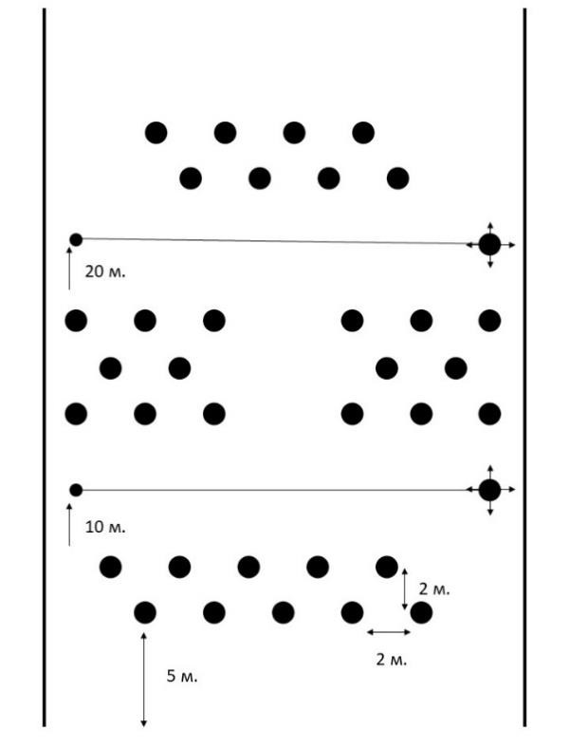
Рисунок № 12 – пример схемы закладки мин.

Порядок прохождения состязания:

Участник прибывает к месту проведения состязания. О прибытии докладывает судье. Получает инструктаж по технике безопасности, экипируется в защитное снаряжение (при наличии).
Задача участника – сделать проход в минно-взрывных заграждениях путем обнаружения мин фугасного действия и обезвреживания мин осколочного действия (с натяжным датчиком цели, далее – растяжки) за наименьшее время, соблюдая при этом технику безопасности.
Для прохождения состязания участник подходит к передней границе минного поля и подготавливает оборудование к выполнению задачи (саперный щуп и металлоискатель к использованию, саперную кошку к броску, все указки в чехлах закреплены на снаряжении участника). По готовности участник докладывает судье о готовности. В руках участника металлоискатель (в слабой руке) и саперный щуп (в сильной руке).
Для обеспечения равных условий, остальные участники находятся в месте, где они не смогут наблюдать выполнение задачи участником. Для начала состязания судья подает команду, например, к выполнению задачи ПРИСТУПИТЬ», или сигнал при помощи свистка. По команде судьи начинается отсчет времени выполнения задания, а участник приступает к проделыванию прохода путем прощупывания грунта саперным щупом и металлоискателем и выполнением бросков саперной кошки (рис. 14), соблюдая при этом правила работы с инженерным оборудованием и технику безопасности.

А.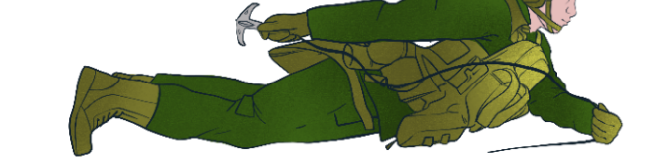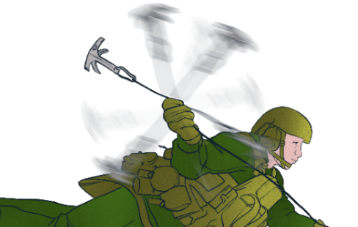
Б.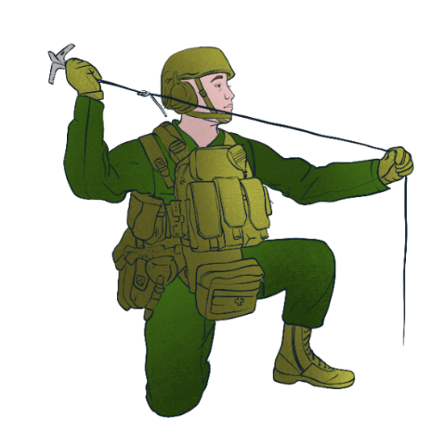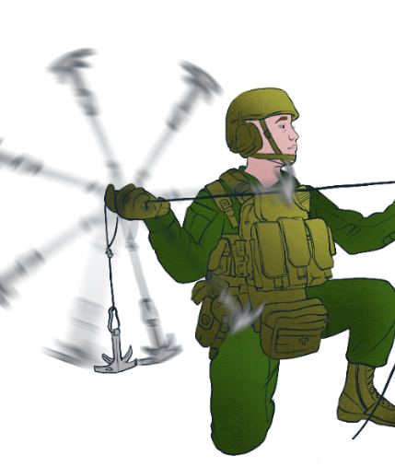
В.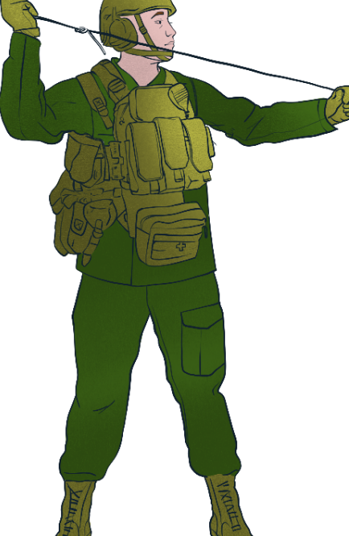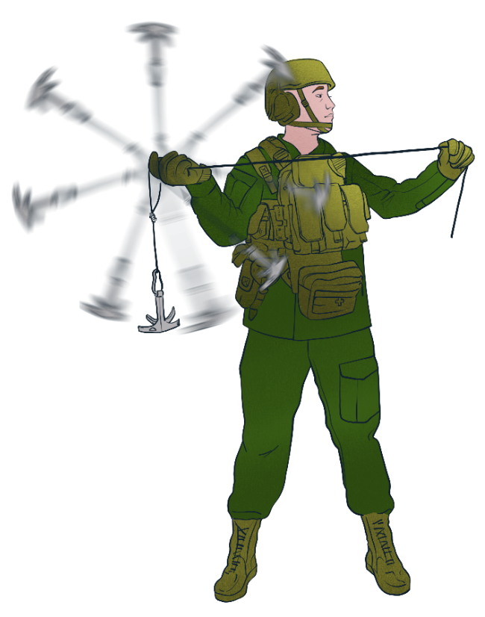
Рисунок № 14 – способы выполнения броска саперной кошки:
А – из положения лежа (с раскруткой и без),
Б – из положения сидя (с раскруткой и без),
В – из положения стоя (с раскруткой и без).

Первоначально участнику необходимо сорвать первую (ближайшую к нему) растяжку. Осуществлять бросок участник может любым удобным для него способом, однако сразу после выполнения броска, а именно во время полета саперной кошки, участник должен принять положение лежа.
После каждого броска участник производит «траление» – процесс протягивания кошки по минному полю за шнур к себе с целью срыва натяжного датчика цели. «Траление» производится в положении лежа не поднимая головы, допускается «траление» лежа на спине. Так, участник осуществляет броски саперной кошки до тех пор, пока не сорвет первую растяжку.
Далее, участник с помощью металлоискателя и саперного щупа приступает к поиску мин и обозначению прохода. Для этого, он проверяет грунт при помощи металлоискателя. При наведении металлоискателя на место, где заложена мина, он зазвенит либо другим способом сигнализирует о наличии металлов, выбранных в настройках для обнаружения.
После этого, участник приступает к прощупыванию места предполагаемого нахождения мины. Прощупывание грунта может осуществляться в удобном для участника положении: стоя, сидя, лежа.
Данный процесс заключается в последовательном прокалывании почвы под углом не более 45°. Если щуп входит в почву свободно, значит в данном месте мина отсутствует. Если щуп сталкивается с препятствием, то, возможно, в данном месте располагается мина. Для более точного определения объекта в почве, участник делает несколько контрольных проколов в предполагаемое место нахождения мины. Если участник убеждается в том, что в данном месте располагается мина, он обозначает ее минной указкой (красного цвета), воткнув ее в почву возле места обнаружения мины. По мере продвижения по минному полю участник формирует проход шириной 0,8-1 метров, обозначая его границы указками минного прохода (желтого цвета), которые устанавливаются в почву через каждые 5-6 метров справа и слева.
Важно действовать крайне осторожно, наступая только на те участки минного поля, в которых точно нет мин.
В случае обнаружения второй растяжки, участник должен обозначить ее двумя минными указками, по обеим сторонам минного прохода, при этом, не касаясь самой растяжки. Также, участник может сорвать данную растяжку при помощи саперной кошки, однако важно, чтобы срыв произошел, когда участник находился в 10 метрах от растяжки и в положении лежа. После этого, участник продолжает прокладывать проход до тех пор, пока не проложит его через все минное поле.
Состязание завершается, когда участник проложил безопасный проход через минное поле, оказался на его противоположном краю и провел всю команду после чего время выполнения задания останавливается.
После выполнения задания судья приводит минное поле в исходное положения (восстанавливает маскировку) для прохождения состязания следующим участником. При необходимости расположение мин может меняться. При этом, важно, чтобы другие участники не видели расположение мин до начала прохождения ими состязания.

Система оценивания:

Победителем состязания считается участник, выполнивший задание за наименьшее время с учетом штрафных баллов. Штрафные баллы начисляются за следующие нарушения:

№ п/п | Нарушение | Количество штрафных баллов | Примечания
1. | Участник во время броска не принял безопасное положение. | 5 | Положение лежа.
2. | Участник произвел срыв растяжки в положении стоя. | 10 | Значительный штраф.
3. | Участник поднял голову по время траления. | 5
4. | Участник осуществил бросок менее чем в 10 метрах от растяжки. | 5
5. | При преодолении минного поля участник задел или сорвал растяжку, которую пропустил ранее. | 50 | Очень значительный штраф.
6. | Участник не обозначил мину минной указкой. | 5 | Не обнаружил мину.
7. | Участник не обозначил границы прохода указками минного прохода. | 2 | Штраф за каждую неустановленную указку минного прохода.
8. | Участник производил прощупывания грунта под углом более 45°. | 5
9. | Участник обозначил мину минной указкой в том месте, где ее нет. | 2
10. | При преодолении минного поля участник наступил на мину. | 50 | Место, где заложена мина. Очень значительный штраф.
11. | Участник не соблюдал технику безопасности и действовал неосторожно. | 2
12. | Некорректная работа с металлоискателем. | 2

Индивидуальные состязания
Состязание военкоров

Формат проведения состязания военкоров включает в себя выполнение практических задач, направленных на применение навыков ведения социальных сетей и создания контента в социально-медийной среде.

Требования к площадке проведения состязания:

Для проведения состязания в качестве площадки рекомендуется использовать учебный класс, оснащенный партами и стульями или компьютерный класс. В случае, если провести состязание для всех участников единовременно не представляется возможным, рекомендуется предусмотреть место ожидания, которое должно располагаться в непосредственной близости к площадке проведения состязания. В качестве места ожидания рекомендуется использовать соседний учебный класс или рекреацию образовательной организации.

Материально-техническое обеспечение:

− цифровое устройство (смартфон, планшет, персональный компьютер) с выходом в сеть «Интернет» (у каждого участника свой, но допускается предоставление техники тем, кто не имеет возможности принести свое);
− карточки с темами постов в количестве необходимом
для проведения состязания; − карточки с типами визуализации в количестве необходимом для проведения состязания; − карточки с видами контента в количестве необходимом
для проведения состязания;
− конверты в количестве необходимом для проведения состязания;
− Wi-fi-роутер (при необходимости).

Организационная группа:

− судья состязания – общий инструктаж, ведение протокола состязания, общая координация.
− ассистент – контроль времени, помощь в решении технических проблем.

Порядок подготовки состязания:

Для проведения состязания судье необходимо подготовить рабочие места для участников состязания, а также создать карточки с темами постов, визуализации, видами контента. Также судье нужно убедиться в наличии и исправности оборудования, необходимого для выполнения заданий (компьютеры, доступ к сети Интернет).

Порядок прохождения состязания:

Участникам состязания необходимо создать публикацию в канале отряда, в телеграмм или MAX в котором необходимо отразить предложенную организаторами тему, при этом, выполнив поставленную задачу.
Для выполнения поставленной задачи участникам необходимо создать телеграмм-канал своего отряда (если он не был создан ранее), оформить его – сделать его привлекательным для аудитории.
В рамках состязания участникам ставится задача, например:
− «Создайте публикацию о подготовке отряда к этапу Игры»;
− «Раскройте заданную тему без упоминания заданной темы»;
− «Создайте публикацию в старославянском стиле»;
− «Создайте фейковую публикацию»;
− «Создайте публикацию-опровержение фейковой новости»;
По прибытии к месту проведения состязания участникам либо объявляется задача (общая для всех), либо они вытягивают ее вслепую.
Так же вслепую участники вытягивают темы публикаций
(при этом они не могут посмотреть свою тему до команды к началу состязания, для этого темы рекомендуется запечатать в конверты), среди которых могут быть:
− новейшая баллистическая ракета «Орешник»;
− РСЗО «Торнадо»;
− современный танк Т-14 «Армата»;
− бронетранспортер БТР-82АТ;
− ракетный комплекс «Искандер-М»;
− ракетный комплекс С-400 «Триумф»;
− бронеавтомобиль «Тигр-М»;
− БМП К-17 на платформе «Бумеранг»;
− самоходная артиллерийская установка «Мста-С»;
− ЗРК «Бук-М2»;
− 7,62-мм пулемет ПКП «Печенег»;
− РПК-16;
− ВСС (Винтовка снайперская специальная);
− АС «Вал» (Автомат Специальный); − АК-12; − АЕК-971.
После определения темы публикации, участники вытягивают тип контента (развлекательный, познавательный, публицистический, вовлекающий) и способ визуализации (фото, карточки, видео, мем, статья, картинка и др.). После определения всех параметров публикации проводится жеребьевка, необходимая для определения очередности проверки количества реакций на публикацию. Также в это время судья (эксперт) состязания доводит до участников время, в которое будет производиться замер количества реакций на публикацию. Рекомендуется в качестве этой границы ставить время в промежутке между 18:00 и 20:00, либо указывать фиксированное время, например, через 4 часа после старта состязания.
Когда жеребьевка проведена, участники занимают исходную позицию в специально отведенном месте (это может быть компьютерный класс или обозначенная площадка старта). Для начала состязания судья (эксперт) состязания подает команду «К выполнению задачи ПРИСТУПИТЬ». По этой команде участники вскрывают конверты с темами своих публикаций и приступают к их созданию.
Для выполнения задания участники могут выходит с обозначенного места старта и передвигаться по территории проведения этапа Игры (обозначает организатор) для поиска материала для публикации. Состязание завершается в обозначенное ранее время.

Система оценивания:
По истечении времени, отведенного на создание публикации, судья (эксперт) состязания осуществляет проверку публикаций на соответствие формальным требованиям:
− Публикация создана в телеграмм-канале отряда; − Результаты участника аннулируются если:
− Публикация создана в телеграмм-канале, не являющимся каналом отряда (сообщество организации ДПО или иной организации).
Далее судья (эксперт) состязания осуществляет оценку публикации по следующей системе начисления баллов:

№  п/п | Критерий | Количество баллов | Примечания
1. | Публикация имеет громкий заголовок, привлекающий внимание. | 10 | Заголовок построенный, на противоречии, провокации, либо имеющий иной литературный прием.

2. | Соответствие вытянутой теме. | 0-50 | Должно оцениваться экспертом.
3. | Соответствие типу контента. | 0-50 | Должно оцениваться экспертом.
4. | Соответствие способу визуализации. | 10
5. | Соответствие поставленной задаче. | 0-50 | Должно оцениваться экспертом.
6. | Публикация имеет заголовок. | 5
7. | Публикация имеет вступление. | 5
8. | Публикация имеет основную часть. | 5
9. | Публикация имеет завершающую часть. | 5
10. | Публикация имеет призыв к действию. | 7
11. | Публикация имеет визуализацию. | 7
12. | Публикация имеет красочную, привлекательную визуализацию. | 10 | Должно оцениваться экспертом.
13. | Вытянутая тема полноценно раскрыта в тексте публикации. | 10 | Должно оцениваться экспертом.
14. | В публикации осуществлен бесшовный переход между задачей и темой. | 10 | Должно оцениваться экспертом.
15. | Визуализация, используемая в публикации, сделана во время проведения состязания. | 7
16. | Вступление является кратким и лаконичным. | 5 | Должно оцениваться экспертом.
17. | Во вступлении раскрыт основной вопрос и значимость публикации. | 5 | Должно оцениваться экспертом.
18. | В основной части раскрыт ответ на поставленный во вступлении вопрос. | 7 | Должно оцениваться экспертом.
19. | В заключительной части подведены итоги. | 5 | Должно оцениваться экспертом.
20. | В публикации используются эмодзи. | 5
21. | В публикации соблюден баланс эмодзи и текста. | 10 | Эмодзи не отвлекают внимание, их не слишком  много. Должно оцениваться экспертом.
22. | В публикации отсутствуют лексические, синтаксические, пунктуационные ошибки. | 25 | Должно оцениваться экспертом.
23. | В публикации используются хэштеги. | 5
24. | В публикации количество хэштегов не превышает 3-4 хэштега. | 5
25. | Текст публикации написан простым языком. | 10 | Без усложнения сложносочиненными  и сложноподчиненными оборотами. Должно оцениваться экспертом.
26. | Текст публикации имеет разрывы абзацев. | 7 | Не сплошной текст, есть ярко выраженная структура.
27. | Креативный подход. | 5 | Должно оцениваться экспертом.

Победитель состязания определяется по количеству набранных баллов.
Помимо этого, судья (эксперт) состязания может начислить участнику дополнительные (бонусные) баллы по следующим критериям:
− Частотность публикаций в телеграмм-канале отряда (не более 4 постов в день, не менее 1 раза в неделю) – от 10 до 30 баллов на частотность постинга;
− Разнообразие публикаций в телеграмм-канале отряда (видео/фото/ опросы/статьи или развлекательное/познавательное/публицистическое)
– от 10 до 30 баллов за разнообразие контента.
Индивидуальное состязание
«Состязание медиков»
Формат проведения состязания медиков включает в себя решение ситуационной практической задачи за ограниченный период времени. В состязание принимают участие два человека с условно-военной специальностью «медик».

Материально-техническое обеспечение:

− жгут (турникет) в количестве, необходимом для проведения
состязания;
− бинт (ИПП) в количестве, соответствующем количеству участников;
− имитация кровотечения (красный скотч, гуашь, искусственная кровь);
− эвакуационная стропа с карабинами в количестве, необходимом для проведения состязания;
− макеты автомата Калашникова в количестве 3 шт.;
− тканевые плащевые мягкие носилки в количестве, необходимом для проведения состязания;
− скотч или таблички для обозначения красной, жёлтой и зелёной зоны;
− подсумок медицинский в количестве, необходимом для проведения состязания;
− термоодеяло в количестве, необходимом для проведения состязания;
− секундомер.

Организационная группа:

− судья состязания – общий инструктаж, ведение протокола состязания, общая координация.
− ассистент – контроль времени, выдача и прием оборудования, контроль очередности участников.
− статист – имитация раненого (манекен).
Порядок подготовки состязания:

При подготовке к проведению состязания судье необходимо подготовить и проверить всю необходимую материальную базу, а также заранее проверить и подготовить площадку. После подготовки площадки судье необходимо с использованием табличек или скотча разных цветов обозначить «красную» зону (условная зона повышенной опасности на открытом участке местности), «желтую» зону (условная зона сниженной опасности, она располагается ближе к открытому участку местности, часть лесополосы, не дальше 50 м) и «зеленую» зону (безопасная зона – лесополоса). В «зеленой» зоне обозначается стартовая позиция. Статист занимает положение для стрельбы из положения лёжа, согласно условной задаче, одинаково для каждого участника, для сохранения одинаковых условий для всех участников.

Порядок прохождения состязания:

По прибытии к месту проведения состязания, участники получают материально-техническое обеспечение, необходимое для прохождения состязания, и располагают его на экипировке. По готовности участников одного отряда, имеющих условно-военную специальность «Медик» (далее – группа) к прохождению состязания судья состязания доводит до группы тактическую обстановку и задачу:

«Во время стрелкового боя один из ваших товарищей получил ранение, наши силы оттеснили противника и ведут бой, окажите помощь раненному и эвакуируйте его.
Раненный находится без сознания, ранения левой ноги (массивное кровотечение) и правой руки (массивное кровотечение). Раненный лежит на животе, лицом вниз. Дыхание находится в норме при каждой проверке.
Ваша задача – оказать первую помощь в необходимом объёме для «красной» зоны, эвакуировать и дооказать первую помощь в «желтой» зоне в соответствии с алгоритмом «КУЛАК», транспортировать в «зелёную» зону.

Когда вводные получены, судья состязания подает команду «К выполнению задачи ПРИСТУПИТЬ» и начинает отсчет времени выполнения задачи. По указанной команде участники в боевом порядке выдвигаются в направлении «красной» зоны. Перед входом в «красную» зону, они принимают положение лежа и по-пластунски добираются до раненого.
Первый участник изготавливается к стрельбе лежа и прикрывает второго. Необходимо, чтобы раненый и второй номер не находились в секторе обстрела первого номера. Второй номер ползком добирается до раненного, контролирует его оружие, проверяет сознание, дыхание и находит места ранения, накладывает жгуты максимально высоко и туго на раненные конечности. После чего раненого эвакуируют в «желтую» зону безопасным способом, в соответствии со сложившейся обстановкой.
В «желтой» зоне проверить ранее наложенные жгуты (турникеты) и при необходимости их затянуть, проверить дыхание, провести подробный осмотр раненого (голова - шея – грудь - спина – таз – нижние конечности – верхние конечности), наложить повязки на места ранений (ИПП, бинт), наложить новые жгуты чуть выше мест ранений, снять старые, проверить дыхание раненного. Переложить раненого на тканевые носилки, укрыть термоодеялом полностью и подготовить к эвакуации.
Эвакуировать раненого в «зеленую» зону. В «зеленой» зоне провести подробный осмотр повторно.
Состязание завершается после доклада группы о выполнении задачи. При докладе отряда отсчет времени останавливается.

Система оценивания:

За выполнением алгоритмов оказания первой помощи следит судья состязания, который оценивает действия участников и фиксирует баллы в рабочем протоколе по следующей системе начисления баллов:

№  п/п | Описание аспекта | Балл
 | «Красная» зона
1. | Стрелок санитар прикрывает выдвижение второго номера | 1
2. | Подход к раненому осуществлен ползком | 1
3. | Участник осуществил контроль за оружием раненого (оружие поставлено на предохранитель, магазин отсоединён) | 1
4. | Раненного аккуратно перевернули на спину. | 1
5. | Осуществлена проверка дыхания | 1
6. | На раненного правильно наложен жгут (за каждое ранение) | 1
7. | Произведено пальцевое прижатие при остановке кровотечения | 1
8. | Участник(и) осуществлял(и) контроль за своим оружием | 1
9. | Раненый эвакуированы из «красной» зоны безопасным способом | 1
 | «Желтая» зона
9. | Произведена проверка всех наложенных турникетов (жгутов) у раненого | 1
10. | Проверка дыхания произведена правильно (слышу, вижу, ощущаю)
10. | Участники провели подробный осмотр раненого | 3
11. | Раненому наложен ИПП на место ранения (за каждое ранение) | 1
12. | Повязка (бандаж) не разматывается | 1
13. | Повязка (бандаж) перекрывает края раны | 1
14. | Повязка (бандаж) не закрывает турникет (жгут) | 1
15. | Жгут ослаблен, оставлен на конечности (за каждое ранение) | 1
16. | Раненый уложен на мягкие носилки | 1
17. | Раненый укрыт термоодеялом полностью | 1
19. | Раненый транспортирован из «желтой зоны» | 1
«Зеленая» зона
20. | Участники провели контрольный осмотр раненого | 1
21. | Участники действовали слаженно | 1

Система судейства бальная. За правильные действия по оказанию первой помощи в течении контрольного времени группа получает баллы. За неправильные действия или за невыполнение действий отряд баллов не получает. Место в рейтинговой таблице определяет количество баллов. Время играет вторичную роль, судьями устанавливается контрольное время прохождения этапа в зависимости от места проведения конкурса. При равном количестве баллов более высокое место в рейтинговой таблице занимает отряд, выполнивший испытание быстрее.

Индивидуальное состязание
«Состязание штурмовиков»
Формат проведения состязания штурмовиков включает в себя передвижение и поражение мишеней, а также метание гранат на время. В рамках состязания участники демонстрируют свои знания и навыки, соответствующие условно-военной специальности «Штурмовик».

Требования к площадке проведения состязания:

Для проведения состязания требуется ровная площадка размером не менее 50х20 метров. Важно обеспечить, чтобы тыловая часть мишенной обстановки не располагалась в направлении нахождения людей или зон их возможного появления. Для повышения безопасности участников состязаний площадка для проведения, а также стартовые и огневые позиции, должны быть оборудованы укрытиями или баррикадами. В случае, если провести состязание для всех участников единовременно не представляется возможным, рекомендуется предусмотреть место ожидания, которое должно располагаться в непосредственной близости к площадке проведения состязания. В качестве места ожидания рекомендуется использовать соседний учебный класс или рекреацию образовательной организации.

Материально-техническое обеспечение:

− страйкбольный привод типа АК или аналог в количестве, необходимом для проведения состязания;
− магазины к используемым страйкбольным приводам в количестве, необходимом для проведения состязания;
− средства защиты органов зрения (при использовании страйкбольного оборудования) в количестве, необходимом для проведения состязания;
− шлем защитный, защита суставов (налокотники, наколенники) в количестве, необходимом для проведения состязания;
− жилет разгрузочный, чехол бронежилета в количестве,
необходимом для проведения состязания;
− мишень 210х297мм. (лист А4) в количестве, необходимом для проведения состязания;
− граната имитационная (страйкбольная пиротехническая либо макет) в количестве, необходимом для проведения состязания
Организационная группа:

− судья состязания – общий инструктаж, ведение протокола состязания, общая координация.
− ассистент – контроль времени, техническая перезарядка учебных предметов и мишенной обстановки.

Порядок подготовки состязания:

Для проведения состязания судья готовит площадку согласно типовой схеме (Рис№ 15) исходя из рельефа местности и других факторов, влияющих на организацию этапа Игры. Рекомендуемое расстояние между огневыми позициями составляет от 5 до 10 метров. Размеры дверного проема должны составлять 1,5 метра в ширину и 2 метра в высоту. Зона, предназначенная для броска гранат, имеет габариты 1,5х1,5 метра.

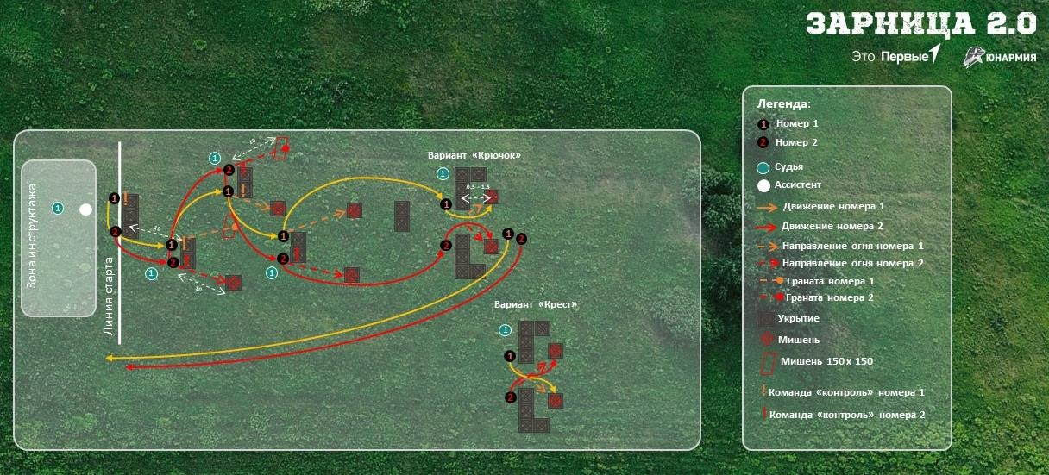
Рисунок № 15 – площадка проведения состязания

Мишени и габариты очередного рубежа рекомендуется устанавливать на дистанции 10 м от него, за исключением крайнего, имитирующего вход в дверной проем. Относительно крайнего рубежа мишени должны быть размещены в интервале 50–150 см от рубежа (стены).

Порядок прохождения состязания:

Участники прибывают к месту проведения состязания. О прибытии докладывают судье. Получают инструктаж по технике безопасности, экипируются в защитное снаряжение (при наличии), выстраиваются в колонну по одному перед линией старта.
На старте, у имитации защитного сооружения, участники строятся друг за другом. Первый берет оружие в положение «контроль», второй – в «патруль». Первый докладывает о готовности. По команде судьи «ПРИСТУПИТЬ» первый подает команду «контроль», второй перебегает к первому огневому рубежу, берет оружие в «контроль» и озвучивает это. Первый номер также перебегает к первому огневому рубежу. Второй стреляет по мишени А4 (находящуюся на удалении 10 м) первый метает гранату на меткость в квадрат 150х150 см (находящуюся на удалении 10 м), после чего берет оружие в положение «контроль», второй перемещается ко второму огневому рубежу.
На втором огневом рубеже второй после перемещения берет оружие в положение «контроль», первый осуществляет перебежку и отстреливает вторую мишень, второй бросает гранату.
Достигнув третьего огневого рубежа, штурмовики поражают мишени: Положения для стрельбы не регламентированы. После стрельбы ближайший штурмовик принимает положение «контроль».
Финальный огневой рубеж – имитация входа в здание габаритами 1 м. в ширину и 2 м. в высоту. Участники достигают противоположных сторон от входа, устанавливают между собой визуальный контакт и осуществляют вход в здание методом «крючка» либо «креста», поражая мишени, находящиеся внутри при первой возможности.
После завершения стрельбы на последнем рубеже двойка переводит автомат на предохранитель, в положение «за спину», бегом возвращается на линию старта, докладывает о завершении задания. Судья останавливает время, вносит его и допущенные ошибки в протокол.

Система оценивания:

Первенство в состязании определяется по наименьшему итоговому времени, которое складывается из чистого времени выполнения задания и штрафного времени.

№ | Описание аспекта | Штраф
1. | Перед началом движения автомат не был поставлен на предохранитель | 5 секунд за каждый эпизод
2. | При перебежке палец удерживал на спусковом крючке | 5 сек за каждый эпизод
3. | Мишень не поражена | 60 секунд за каждую
4. | Закончились боеприпасы и не все мишени поражены | однократно 60 секунд
5. | Выполнение очередного действия без команды напарника | 5 сек за каждый эпизод
6. | Синхронное движение пары (без контроля сектора) | Однократно 60 секунд
7. | Граната не попала в габарит | 30 секунд за каждый эпизод
8. | Нарушение правил обращения с оружием и предметами, представляющими повышенную опасность для окружающих (направление дульного среза в небезопасном направлении, потеря гранаты и т.д.) | Первый эпизод (у каждого участника) +30 сек; второй эпизод - дисквалификация пары. Отряд занимает последнее место в данном состязании;
9. | Осуществлен выстрел (бросок гранаты) не в направлении мишенной обстановки; | Дисквалификация пары. Отряд занимает последнее место в данном состязании;

Индивидуальное состязание
Состязание операторов БПА

Состязание проводится в формате выполнение практических заданий, направленных на демонстрацию навыков предполетной подготовки и управление БПА различных типов. Состязание проходят участники, имеющие условно-военную специальность «Оператор БПА».
При невозможности проведения состязания выполнение всех упражнений будет проходить на симуляторах управления БПЛА.

Требования к площадке проведения состязания:

Для проведения состязания требуется спортивный зал, стадион или площадка, имеющая ровное покрытие и с отсутствующими воздушными препятствиями. В случае, если провести состязание для всех участников единовременно не представляется возможным, рекомендуется предусмотреть место ожидания, которое должно располагаться в непосредственной близости к площадке проведения состязания. В качестве места ожидания рекомендуется использовать соседний учебный класс или рекреацию образовательной организации.

Материально-техническое обеспечение:

− Квадрокоптер с разведывательным форматом передачи и воспроизведения видео в количестве, необходимом для проведения состязания;
− Квадрокоптер ударного типа в количестве, необходимом
для проведения состязания с учетом запасных;
− Листы размера не менее А4 с изображенными на них числами в количестве, необходимом для проведения состязания;
− Трасса полетная (включающая в себя не менее 4 препятствий:
кольца, ворота, флаги);
− Оградительная сеть (может использоваться любая сеть, позволяющая повысить безопасность лиц присутствующих в месте
проведения состязания);
− Зарядное и иное сопровождающее оборудование (очки, аккумуляторы, зарядные станции, пульты управления).

Организационная группа:

− судья состязания – общий инструктаж, ведение протокола состязания, общая координация.
− ассистент – контроль времени, помощь с подключением аппаратуры.

Порядок подготовки состязания:
В рамках подготовки состязания судье необходимо организовать место для выполнения задания на разведывательном квадрокоптере, а также полетную трассу для выполнения задания на ударном квадрокоптере.
В месте выполнения задания по работе с ударными квадрокоптерами располагается полетная трасса. Инструкция по организации полетной трассы приведена в разделе «Инструкция по сборке трасс для полетов на квадрокоптерах класса тинивуп (65-75мм)» (Приложение 1). При использовании квадрокоптеров большего размера необходимо увеличить длину соединительных труб, например:
− для двухдюймового – 80 см.
− для трёхдюймового – 90 см.
В месте выполнения задания по работе с разведывательными квадрокоптерами необходимо расположить несколько листов, на каждом из которых должно быть по 1-й цифре, которые участникам необходимо найти при помощи разведывательного квадрокоптера. Участники на старте задачи тянут «билет» с индивидуальным перечнем цифр.
Примеры «билетов»:
123 132 321 231

Порядок прохождения состязания:
По прибытии участников к месту проведения состязания, участники определяют свою специализацию: ударный или разведывательный квадрокоптер. В соответствие с выбранной специализацией вся совокупность участников (по 2 человека от отряда) делится на две группы, каждая из которых следует к месту выполнения своего задания с судьей задания.

Задание для ударного квадрокоптера:
Судья состязания проводит инструктаж для участников по правилам техники безопасности и механике прохождения трассы. По окончанию инструктажа, проводится жеребьевка для определения очередности прохождения трассы.
Первый участник подходит к месту старта, получает все необходимое оборудование для прохождения трассы посредством управления ударным квадрокоптером.
Убедившись, что все необходимое оборудование передано участнику, судья состязания подает участнику команду «К выполнению задания ПРИСТУПИТЬ» и начинает отсчет времени выполнения задания. По этой команде участник проводит предполетную подготовку: проверку пропеллеров, подключение и проверку аккумулятора, и проверку очков. По готовности, участник докладывает судье задания о готовности к взлету, например:
«Товарищ судья (инструктор), юнармеец (курсант или кадет) <фамилия> к взлету готов. Разрешите взлет».
Если предполетная подготовка произведена верно, судья задания докладывает, например:
«Взлет разрешаю».
Участник осуществляет взлет и проходит полетную трассу. Если участник потерял управление квадрокоптером, но квадрокоптер сохранил свои технические и полетные свойства, а следовательно, пригоден для полетов, допускается совершить еще одну попытку прохождения трассы.
Для завершения задания участнику необходимо посадить квадрокоптер в обозначенном месте и доложить судье состязания, например:
«Товарищ судья, юнармеец (курсант или кадет) <фамилия> полет окончил».
Судья состязания подает участнику команду для выключения аппаратуры и возвращения квадрокоптера в исходное положение.
Последующие участники осуществляют тот же алгоритм действий.

Задание на разведывательном квадрокоптере:
Судья задания проводит инструктаж для участников по правилам техники безопасности и механике прохождения трассы. По окончанию инструктажа, проводится жеребьевка для определения очередности прохождения трассы.
Первый участник подходит к месту старта, получает все необходимое оборудование для выполнения задания. Убедившись, что все необходимое оборудование передано участнику, судья состязания подает участнику команду «К выполнению задания ПРИСТУПИТЬ» и начинает отсчет времени выполнения задания. По этой команде участник проводит предполетную подготовку: проверку пропеллеров, подключение аккумулятора и его проверку. По готовности, участник докладывает судье состязания о готовности к взлету, например:
«Товарищ судья, юнармеец (курсант или кадет) <фамилия> к взлету готов. Разрешите взлет».
Если предполетная подготовка произведена верно, судья состязания докладывает, например:
«Взлет разрешаю».
Участник осуществляет взлет и приступает к поиску пяти цифр.
Обнаружив все пять цифр, участник озвучивает их судье состязания. Если число названо неверно, судья состязания докладывает об этом участнику. Участник осуществляет поиск чисел до тех пор, пока не назовет все числа верно. Если участник потерял управление квадрокоптером, но квадрокоптер сохранил свои технические и полетные свойства, а следовательно, пригоден для полетов, допускается совершить еще одну попытку выполнения задания.
Для завершения задания участнику необходимо посадить квадрокоптер в месте старта и доложить судье состязания, например:
«Товарищ судья, юнармеец (курсант или кадет) <фамилия> полет окончил».
Судья состязания подает участнику команду для возврата квадрокоптера в исходное положение.
Последующие участники осуществляют тот же алгоритм действий.
Состязание завершается, когда все участники, имеющие условно-военную специальность «Оператор БПА» выполнят задание в соответствие со своей специализацией. После этого, судья состязания подводит итог состязания.
Система оценивания:
Правильность выполнения практических заданий оценивается судьей состязания и вносится в сводную ведомость.
За правильные действия во время отработки ситуационной задачи каждый оператор получает баллы. За неправильные или не выполненные действия баллы не начисляют.

№ | ТИП ЗАДАНИЯ
 | Разведывательный квадрокоптер
1. | Произведена подготовка к старту (проверка работы моторов, крепление пропеллеров, работы камеры/подвеса камеры). | 1
2. | Найдена цифра №1 | 1
3. | Найдена цифра №2 | 1
4. | Найдена цифра №3 | 1
5. | Квадрокоптер возвращен в отмеченную зону посадки (проекция корпуса квадрокоптера полностью или частично находится на зоне посадки) | 1
 | ИТОГО, максимальное количество баллов | 5
 | Ударный квадрокоптер
1. | Произведена подготовка к старту (проверка работы моторов, крепление пропеллеров, работы камеры/подвеса камеры). | 1
2. | Пройден 1 элемент трассы | 1
3. | Пройден 2 элемент трассы | 1
4. | Пройден 3 элемент трассы | 1
5. | Пройден 4 элемент трассы | 1
 | ИТОГО, максимальное количество баллов | 5

Таблица штрафных баллов:
№ | ТИП ЗАДАНИЯ | Штраф. балл.
 | Разведывательный квадрокоптер
1. | Квадрокоптер коснулся земли при выполнении задания, но продолжил полет | +30 с.
2. | Неудовлетворительные навыки пилотирования, которые могут привести к нарушению безопасности участников | Дисквалификация  (+120 с.)
3. | Потеря дрона (потеря управления с падением за пределы выполнения задачи/повис в сетке) | Дисквалификация  (+120 с.)
4. | Отказ от выполнения указаний инструктора | Дисквалификация  (+120 с.)
5. | Превышено время выполнения задания 02:00:00 (2 минуты) | Дисквалификация  (+120 с.)
 | Ударный квадрокоптер
1. | Квадрокоптер коснулся земли при выполнении задания, но продолжил полет/перевернулся, но самостоятельно смог перевернуться с помощью режима «Crush | +30 с.
2. | Пропуск элемента трассы | +30 с.
3. | Неудовлетворительные навыки управления, которые могут привести к нарушению безопасности участников | Дисквалификация  (+120 с.)
4. | Потеря дрона (потеря управления с падением за пределы выполнения задачи/повис в сетке) | Дисквалификация  (+120 с.)

5. | Отказ от выполнения указаний инструктора | Дисквалификация  (+120 с.)
6. | Превышено время выполнения задания 10:00:00 (10 минут) | Дисквалификация  (+120 с.)

Для оператора разведывательного квадрокоптера:

Время фиксируется с момента взлета и посадки разведывательного квадрокоптера (запуск пропеллеров и их полная остановка). Время на проверку квадрокоптера не идет в учет выполнения задания.

Для оператора ударного квадрокоптера:

Время фиксируется с момента взлета по прохождения последнего элемента трассы. Время на проверку квадрокоптера не идет в учет выполнения задания.
Судья может самостоятельно принять решение об остановке выполнения задания.
В случае, если судья установил, что нарушение выполнения задания было обусловлено техническими, организационными или погодными условиями, независимыми от участника, задание может быть выполнено повторно. В этом случае результаты прошлого полета не будут учитываться.
В случае если инструктор установил, что нарушение выполнения задания было вызвано неправильной предполетной подготовкой или неудовлетворительными навыками пилотирования, выполнение задания может быть прекращено.
При дисквалификации останавливается время выполнения задания и фиксируется количество набранных баллов на момент остановки.
На усмотрение судьи всем участникам может быть предложено пробное выполнение задания, результаты которого не идут в зачет.
Победителем состязания считается отряд, суммарное время выполнения задания обеими участниками которого является наименьшим. При этом, все результаты делятся на 3 категории:
Категория 1 – оба участника выполнили задание (каждый получил 5 баллов). Баллы и время, потраченное на выполнение заданий обоими участниками, суммируется. Лидерство определяется по той паре, чье суммарное время является наименьшим.
Категория 2 – полностью задание (5 баллов) выполнил лишь один участник, в зачет идет лишь его результат. Лидерство определяется по следующим критериям:
Приоритет 1: наибольшее количества набранных баллов
Приоритет 2: наименьшее суммарное время выполнения заданий
В случае если количество баллов и времени одинаковое, приоритет отдается отряду, в котором успешное выполнение заданий у оператора ударного квадрокоптера
Категория 3 – задание не выполнил ни один из двух участников.
Лидерство определяется по следующим критериям:
Приоритет 1: наибольшее количества набранных баллов;
Приоритет 2: наименьшее суммарное время выполнения заданий;
В случае если количество баллов и времени одинаковое, приоритет отдается отряду, в котором наибольшее количество баллов получено у оператора ударного квадрокоптера. В случае, если в данном случае равенство баллов, рассматривается количество баллов у оператора разведывательного квадрокоптера.

Военно-тактическая игра на местности
Тактическая игра на местности направлена на закрепление и проверку навыков ориентирования, действий в составе отряда, спортивной подготовки и тактического мышления, а также личных качеств участников посредством погружения в ситуативные игровые задачи, связанные с навыками начальной военной подготовки. В рамках тактической игры участники имеют полную свободу перемещения по территории проведения игры и выработке тактики. В рамках тактической игры предусмотрена возможность выведения соперников из игры. Игра рассчитана на 3–4 часа активной деятельности непосредственно на площадке.

Материально–техническое обеспечение:
− комплект оборудования для игрока (тагер + головная повязка) – 20 шт.:
8 основных и 2 запасных для каждой команды;
− мишень для пристрелки и проверки оборудования – 2 шт.;
− контрольные точки – 3 шт.;
− базовая аптечка – 2 шт. Имитация стрелкового оружия;
− использование инфракрасного излучения;
− наличие беспроводного модуля связи с нательным оборудованием; − поддержка считывания статистики.
− мушка;
− кнопка перезарядки;
− планка для установки дополнительного оборудования;
− целик;
− гнездо питания.
− наличие датчиков поражения;
− прием ИК–излучения со всех направлений. − внутренняя гигиеническая манжета.

Организационная группа:
− судья игры – общий инструктаж, ведение игры, общая координация.
− куратор – контроль за соблюдением правил и техники безопасности, на усмотрение Штаба куратор может быть наделен дополнительными функциями в соответствии со сценарием игры
Порядок подготовки к игре:
Для проведения игры необходимо подобрать подходящую площадку и подготовить материально–техническое обеспечение. Судье важно проверить все задействованное оборудование с целью обеспечения честной игры.
Игровое оборудование предоставляет организатор. Организатор вправе устанавливать дополнительный список разрешенного/запрещенного оборудования.
Перед началом соревнований необходимо провести проверку оборудования по следующим пунктам:
− проверка наличия выстрела;
− тестирование фиксации попадания (пристрелка по мишени/режим пристрелки по противнику);
− проверка функции перезарядки тагера;
− соответствие времени перезарядки тагера регламенту соревнований;
− проверка наличия и исправности мушки и целика;
− проверка мощности оборудования согласно регламенту;
− соответствие цвета команды установленным требованиям;
− проверка работоспособности звукового сигнала;
− тестирование всех датчиков поражения на прием сигнала тагера; − проверка исправности крепления головной повязки.
Характеристики контрольной точки (КТ)
Обязательные параметр
− Световой индикатор для определения статуса КТ;
− Датчик фиксации попадания ИК–луча в верхней части;
− Возможность захвата выстрелом сверху в упор с расстояния до 0,5 метра.
Возможные состояния КТ
− Синий свет (монотонный): КТ захвачена синей командой;
− Синий свет (мигающий): КТ удержана синей командой;
− Красный свет (монотонный): КТ захвачена красной командой; − Красный свет (мигающий): КТ удержана красной командой;
− Белый свет: КТ имеет статус «Нейтральная».

Рекомендуемые настройки оборудования:
Показатель | Значение
Здоровье % | 100
Урон % | 35
Шок (сек.) | 1
Неуязвимость (сек.) | 0,5
Магазины (общее шт.) | 5
Патронов в магазине | 30
Перезарядка (сек.) | 3
Скорострельность (патронов в минуту) | 550

Мощность излучения 1–10%.
При перезарядке выполняется сброс патронов.
Дружественный огонь отключен.
Игра проводиться на выбывание, судья должен провести жеребьёвку для разделения отрядов на «двойки», тем самым формируя первые игровые пары, далее новые пары определяются по итогам двух раундов и так продолжается до тех пора, пока не удастся выявить единственный победивший отряд.

Порядок прохождения игры:

Участники прибывают на место проведения игры, получают необходимое оборудование и проверяют его исправность перед стартом. После чего занимают свои позиции.
Игра состоит из двух раундов. После первого раунда отряды меняются сторонами. На момент старта отряды находятся в своей зоне старта. Участники находятся в активированном состоянии. Все КТ имеют статус «Нейтральная», активация происходит перед непосредственным стартом игры.
Продолжительность каждого раунда может варьироваться от 5 до 10 минут, в зависимости от количества отрядов и размера площадки. Точное время длительности раунда устанавливается Штабом Игры перед ее началом.
На игровой площадке располагаются три Контрольные точки (КТ):
− КТ 1: расположена в наибольшей отдаленности от правой стороны игрового поля;
− КТ 2: расположена между КТ 1 и КТ 3;
− КТ 3: расположена в наибольшей отдаленности от правой стороны игрового поля;
Основная задача отрядов заключается в предотвращении захвата или в удержание КТ, а также деактивации игроков отряда противника.
Если одному из отрядов удается успешно захватить КТ, другому необходимо путём захвата восстановить контроль над КТ (пережечь), чтобы на момент окончания раунда КТ не имела статуса «Захвачена» или «Удержана».
Любой активированный участник способен осуществить захват КТ путем выстрела в нее сверху. Автоматически с момента захвата включается таймер обратного отсчета данного отряда, данной КТ. После осуществления захвата КТ, участник должен в течении 3 секунд покинуть обозначенную разметкой зону КТ, а также любой игрок данного отряда не должен находится в зоне КТ больше 3 секунд, пока КТ имеет статус захваченной данным отрядом. Необходимо удержать КТ в обороне захваченной цветом своего отряда до перехода КТ в статус «Удержана», не давая возможности отрядам соперников осуществить захват или перезахват КТ путем деактивации игроков противоположного отряда. Основная задача атакующей команды включает в себя захват или удержание 3–х контрольных точек в любом порядке за отведенное время раунда.
В случае перезахвата КТ участником противоположного отряда, цвет КТ меняется на цвет отряда, захватившего КТ, и начинает отсчет времени этого отряда (время первого отряда ставится на паузу). Необходимо удержать каждую КТ на игровой площадке, в статусе «Захвачена» цветом своего отряда определенное время. Время определяется Штабом этапа Игры.
Недопустимо физическое ограничение доступа к КТ другим игрокам. Если захват КТ произошел с нарушением, судья незамедлительно назначает для КТ предыдущий цвет с помощью электронного пульта.
Порядок оживления пораженных игроков и пополнение боеприпасов от аптечки устанавливается Штабом Игры.
Раунд считается оконченным, когда завершается контрольное время для удержания (все КТ имеют статус «Удержаны», в том числе, если все КТ имеют статус «Удержана» судейским цветом). По окончании игрового времени, КТ начинает мигать цветом отряда, который удержал суммарно необходимое количество времени. Одна КТ, мигающая цветом отряда – 1 балл. Все игроки команды были деактивированы.
Счетом игры является суммарное количество удержанных КТ каждым отрядом по истечению одной игры/двух раундов.
Игра может быть остановлена судьей игры по команде «стоп игра» в нескольких случаях:
Фальстарт
Фальстарт объявляется в случае, если один или несколько игроков стартовали раньше, чем судья объявил он начале игры. При фальстарте судья игры объявляет «стоп игра» и раунд начинается заново.
Травма игроков
При травме игроков отряд продолжает игру в меньшинстве.
Умышленный физический контакт
Возникает в случае, если участник одной из команд целенаправленно попытался нанести вред игроку противоположного отряда. При умышленном физическом контакте игрок/игроки дисквалифицируется до конца игры.
Выход из строя игрового оборудования
Если игрок обращается к судье с сообщением о неисправности оборудования, судья может провести проверку тагера непосредственно в момент обращения по следующим параметрам:
− наличие выстрела;
− фиксация попадания;
− возможность перезарядки; − наличие мушки и целика; − наличие звукового сигнала.
Если тагер исправен, игрок возвращается в игру (восстановление боеприпасов, потраченных на проверку тагера, не предусмотрено).
Если выявлена неисправность, игра останавливается.
Если после окончания раунда по запросу одного из отрядов выявлена неисправность головной повязки (не работает один из датчиков поражения) раунд переигрывается полностью.
5. Выход из строя КТ, аптечки Признаки неисправности КТ:
− не принимает сигнал при захвате;
− отсутствует подсветка;
− самопроизвольное выключение;
− самопроизвольное изменение времени удержания.
В случае невозможности устранения неисправностей принимается решение о замене оборудования.
При невозможности замены оборудования решение о дальнейшем проведении игры принимается Штабом Игры.
После остановки игры раунд переигрывается полностью. Все решения о переигровке принимаются Штабом Игры на основании зафиксированных фактов.
После объявления команды «стоп игра»:
− раунд останавливается;
− судья игры фиксирует статус всех игроков и КТ;
− запоминается расположение всех игроков.

Система оценивания:

Протоколы игры ведет и заполняет судья. В протокол вносятся данные о времени раунда и количестве деактивированных игроков.
Система начисления баллов.
Баллы начисляются только атакующей команде.
Начисление баллов команде атаки при времени раунда 10 минут:
− КТ 1: захват из статуса «нейтральная» – 0 баллов, удержание 4 минуты – 1 балл (самая дальняя от обороны);
− КТ 2: захват из статуса «нейтральная» – 1 балл, удержание 2 минуты – 1 балл (между КТ 1 и КТ 3);
− КТ 3: захват из статуса «нейтральная» – 1 балл, удержание 2 минуты – 2 балла. Если на момент окончания раунда КТ не имеет статус «Удержана», но имеет статус «Захвачена» – 1 балл.
− КТ 1: захват из статуса «нейтральная» – 0 баллов, удержание 2 минуты;
− КТ 2: захват из статуса «нейтральная» – 1 балл, удержание 1 минуту – 1 балл (между КТ 1 и КТ 3);
− КТ 3: захват из статуса «нейтральная» – 1 балл, удержание 1 минуту – 2 балла. Если на момент окончания раунда КТ не имеет статус «Удержана», но имеет статус «Захвачена» – 1 балл.
Результатом игры является начисление очков каждому отряду по системе:
победа/ничья/поражение.
Команде присуждается следующее количество очков за игру:
− Победа: 3 очка;
− Ничья: 1 очко;
− Поражение: 0 очков.
Определение победителя при равном количестве очков
Если команды набрали одинаковое количество очков в турнирной таблице, победитель определяется по следующим критериям (общее значение показателей всех игр):
- количество набранных баллов;
- время раунда в атаке;
- количество деактивированных игроков команды атаки на конец раунда;
- время раунда в обороне;
- количество деактивированных игроков команды обороны на конец раунда;
- штрафные баллы.

Удаленный игрок приравнивается к деактивированному.

Приложение № 4
к постановлению администрации
Урмарского муниципального округа
Чувашской Республики
от 04.05.2026 № 416

Смета расходов по проведению муниципального этапа
Всероссийской военно-патриотической игры «Зарница 2.0»
в Урмарском муниципальном округе в 2026 году

Материально необходимые на сумму 19 711 рублей
Дипломы – 220 шт. * 20 = 4400,0
Сертификаты - 155 шт. * 20 = 3100,0
Пульки - 15 уп * 395 = 5925,0
Компас - 14 шт. * 289 = 4046,0
Секундомер – 8 шт. * 280 = 2240,0

Канцтовары на сумму 20 000 рублей
- скотч широкий 2 * 189 = 378,0
- маркер 4 шт. * 39 = 156,0
- ручки - 54 шт. * 25 = 1350,0
- карандаши простые 30 * 15 = 450,0
- батарейки (пальчиковые) 10 * 79 = 790,0
- скоросшиватели 16 * 20= 320,0
- бумага А4 – 10 уп. * 399 = 3990,0
- рамки А4 - 55 шт * 169 = 9295,0
- кнопки – 1 пачка * 49= 49,0
- планшет -18 шт. * 179 = 3222,0

Цветы на сумму 16200 рублей
Гвоздики (живые) 180 шт. * 90 = 16200,0

Наградные материалы на сумму 19200 рублей
Кубки 2 шт * 3000 руб = 6000,0
Медали 60 шт * 150 руб = 9000,0
Блокнот 20 шт *165 руб = 3300,0
Ручка 20 шт * 45 руб =900,0

Сувенирная продукция на сумму 19500 рублей
Футболки 20 шт * 655 = 13100
Кружки 20 шт * 320 = 6400

Баннер широкоформатный 3000*3500 = 8115 рублей

Итого: 102 726,00 рублей (сто две тысячи семьсот двадцать шесть) рублей.

Приложение №1
к Положению

ЗАЯВКА
на участие в Всероссийской военно-патриотической игры «Зарница 2.0»

(муниципальном этапе, региональном этапе, финале)

Наименование субъекта Российской Федерации,
наименование населенного пункта

Полное наименование образовательной организации
в соответствии с уставными документами
Почтовый адрес (с индексом), телефон, адрес электронной почты
(при наличии), адрес официального сайта (при наличии)
образовательной организации

Название отряда:
Состав отряда:
№  п/п | Фамилия, имя, отчество (полностью) | Условно-военная  специальность | Пол | Дата рождения  (число, месяц,год) | Серия и номер  свидетел ьства о рождени  и  (паспорт  а) | Домашний адрес | Контактный  Номер телефона (личный и  родителя / законного  представителя) | Размер верхней одежды | Размер обуви | ID  номер  регистрации Движения  Первых | Образовательная организация, Класс | Допуск врача к  Соревнов  аниям  (на основании справки)
1
2
3
4
5
6
7
8
9
10
11
12

Всего допущено к соревнованиям _____ человек. Врач: / / Дата: « ___ » ________ 2026 года
(подпись) (Ф.И.О., личная печать
врача)
Командир отряда: _______________________________________________
(фамилия, имя полностью)

Наставники отряда:
№  п/п | Фамилия, имя,  отчество (полностью) | Дата рождения  (число, месяц, год) | Паспортные данные | Место работы, должность | Контактные номер телефона  и адрес электронной почты
1

2
Дата: « ___ » _______ 2026 года

/ /
(должность руководителя направляющей организации) (подпись) (расшифровка подписи)
М.П.

Приложение №2
к Положению

СПРАВКА
Настоящей справкой удостоверяется, что со всеми нижеперечисленными участниками отряда
______________________________________________________________________________________________________ ,
(название отряда, с указанием наименования населенного пункта и субъекта Российской Федерации)
Направленными для участия в __________________________________________________________________
(муниципальном этапе, зональном этапе, региональном этапе, окружном этапе, финале)

Всероссийской военно-патриотической игры «Зарница 2.0» (далее – Игра), проведен инструктаж по следующим темам:
Меры безопасности во время движения в транспортных средствах и в пешем порядке к месту проведения соревнований.
Правила безопасного поведения при проведении спортивных соревнований.
Меры пожарной безопасности.

№  п/п | Фамилия, имя, отчество участника отряда | Личная подпись участника отряда и его родителя/законного  представителя
1
2
3
4
5
6
7
8
9
10
111
112

Инструктаж проведен ______________________________________________________________________________________
(Ф.И.О. полностью, должность лица, проводившего инструктаж)

Подпись лица, проводившего инструктаж _________________________________________________

Наставник отряда __________________________________________________________________________________________
(Ф.И.О. полностью, должность)

приказом № ____ от « ___ » _________ 202 __ года назначен ответственным за жизнь, здоровье и безопасность вышеперечисленных участников отряда в пути следования и во время проведения этапа Игры.

/ /
(должность руководителя направляющей организации) (подпись) (расшифровка подписи)

М.П.

Приложение №3
к Положению

Информированное добровольное согласие на медицинское вмешательство*)

Я, _______________________________________________________________
(Ф.И.О. полностью родителя / законного представителя)
« ___ » _______________ _______ года рождения, зарегистрированный по адресу:
(дата рождения родителя / законного представителя)

______________________________________________________________________,
(адрес регистрации родителя / законного представителя)
проживающий по адресу: ________________________________________________
(указывается в случае проживания не по месту регистрации)
в отношении ___________________________________________________________
(Ф.И.О. несовершеннолетнего, от имени которого выступает
родитель/законный представитель)
« ___ » _______________ _______ года рождения, зарегистрированного по адресу:
(дата рождения несовершеннолетнего)
______________________________________________________________________,
(адрес регистрации несовершеннолетнего)
проживающего по адресу: _______________________________________________
(указывается в случае проживания не по месту регистрации)
даю информированное добровольное согласие на виды медицинских вмешательств, включенные в Перечень определенных видов медицинских вмешательств, на которые граждане дают информированное добровольное согласие при выборе врача и медицинской организации для получения первичной медико-санитарной помощи, утвержденный приказом Министерства здравоохранения и социального развития Российской Федерации от 23.04.2012 № 390н **) (далее – виды медицинских вмешательств, включенных в Перечень), для получения первичной медико-санитарной помощи лицом, законным представителем которого я являюсь, в

(полное наименование медицинской организации)
медицинским работником _______________________________________________
(должность, Ф.И.О. медицинского работника)
в доступной для меня форме мне разъяснены цели, методы оказания медицинской помощи, связанный с ними риск, возможные варианты медицинских вмешательств, их последствия, в том числе вероятность развития осложнений, а также предполагаемые результаты оказания медицинской помощи. Мне разъяснено, что я имею право отказаться от одного или нескольких видов медицинских вмешательств, включенных в Перечень, или потребовать его (их) прекращения, за исключением случаев, предусмотренных частью 9 статьи 20 Федерального закона от 21.11.2011 № 323-ФЗ «Об основах охраны здоровья граждан в Российской Федерации».
Сведения о выбранном (выбранных) мною лице (лицах), которому (которым) в соответствии с пунктом 5 части 5 статьи 19 Федерального закона от 21.11.2011 № 323-ФЗ «Об основах охраны здоровья граждан в Российской Федерации» может быть передана информация о состоянии лица, законным представителем которого я являюсь:
(Ф.И.О. полностью гражданина, контактный телефон)
(подпись) |  | (Ф.И.О. полностью родителя / законного представителя, контактный телефон)
(подпись) |  | (Ф.И.О. полностью медицинского работника)

« ___ » _______________ 202_ года
(дата оформления согласия)

*) – Настоящая форма информированного добровольного согласия на медицинское вмешательство не применяется в случае, если законодательством Российской Федерации установлена иная форма информированного добровольного согласия на определенный вид медицинского вмешательства.
**) – Собрание законодательства Российской Федерации, 2011, № 48, ст. 6724; 2012, № 26, ст. 3442, 3446
Приложение №4
к Положению

Согласие родителя (законного представителя)
на обработку персональных данных своих и своего ребенка

В соответствии с Федеральным Законом от 27.07.2006 № 152-ФЗ «О персональных данных»
Я,______________________________________________________________________
(ФИО родителя)
проживающий (ая) по адресу: _________________________________________________________________________________________________________________________________________________________________________________________________
паспорт серии _______ номер _________________ выдан (кем, когда)_________________
_______________________________________________________________________
как законный представитель на основании свидетельства о рождении (паспорта)
серия________ номер______________ выдан______________________________________
(кем, когда) ________________________________________________________________________
настоящим даю свое согласие на обработку ГАУ ЧР ДО «Учебно-методический центр военно-патриотического воспитания молодежи «АВАНГАРД» и региональному отделению Общероссийского общественно-государственного движения детей и молодежи «Движение первых» Чувашской Республики персональных данных моего несовершеннолетнего ребенка (подопечного)
________________________________________________________________________
(ФИО, дата рождения ребенка)
к которым относятся:
данные свидетельства о рождении ребенка;
данные паспорта ребенка;
данные медицинской карты ребенка;
данные страхового медицинского полиса;
СНИЛС;
паспортные данные родителей (законных представителей), должность и место работы;
адрес проживания, контактные телефоны, e-mail.
Я даю согласие на использование персональных данных своего ребенка при комплектовании сбора и формирование отчетности, а также представителями государственных органов власти в случае проведения проверок, для медицинского обслуживания и ведения статистики.
Настоящее согласие представляется на осуществление действий в отношении персональных данных моего ребенка, которые необходимы для достижения указанных выше целей, включая сбор, систематизацию, накопление, хранение, уточнение (обновление, изменение), использование, передачу в структуры Министерства образования Чувашии, медицинским учреждениям и на размещение фото и видео в СМИ и на официальном сайте учреждения, обезличивание, блокирование, трансграничную передачу персональных данных, а также осуществление любых иных действий с моими персональными данными, предусмотренных действующим законодательством РФ.
ГАУ ЧР ДО «Учебно-методический центр военно-патриотического воспитания молодежи «АВАНГАРД» и региональное отделение Общероссийского общественно-государственного движения детей и молодежи «Движение первых» гарантирует, что обработка персональных данных осуществляется в соответствии с действующим законодательством РФ.
Я проинформирован, что ГАУ ЧР ДО «Учебно-методический центр военно-патриотического воспитания молодежи «АВАНГАРД» и региональному отделение Общероссийского общественно-государственного движения детей и молодежи «Движение первых» Чувашской Республики гарантирует, что будет обрабатывать персональные данные как неавтоматизированным, так и автоматизированным способом обработки.

Данное согласие действует до достижения целей обработки персональных данных участника мероприятия ГАУ ЧР ДО «Учебно-методический центр военно-патриотического воспитания молодежи «АВАНГАРД» и регионального отделения Общероссийского общественно-государственного движения детей и молодежи «Движение первых» Чувашской Республики. Согласие может быть отозвано по моему письменному заявлению.
Я подтверждаю, что, давая такое Согласие, я действую по собственной воле и в интересах своего ребенка.
Дата:_______________ Подпись________________/___________________
(подпись) (расшифровка)

Приложение №5
к Положению
Согласие
на обработку персональных данных совершеннолетнего участника
В соответствии с Федеральным Законом от 27.07.2006 № 152-ФЗ «О персональных данных» Я,____________________________________________________________________
проживающий (ая) по адресу:_______________________________________________________________________
_____________________________________________________________________________
_____________________________________________________________________________
паспорт серии _______ номер _________________ выдан (кем, когда) _____________________________________________________________________________
настоящим даю свое согласие на обработку ГАУ ЧР ДО «Учебно-методический центр военно-патриотического воспитания молодежи «АВАНГАРД» и региональному отделению Общероссийского общественно-государственного движения детей и молодежи «Движение первых» персональных данных, к которым относятся:
данные свидетельства о рождении ребенка;
данные паспорта ребенка;
данные медицинской карты ребенка;
данные страхового медицинского полиса;
СНИЛС;
паспортные данные родителей (законных представителей), должность и место работы;
адрес проживания, контактные телефоны, e-mail.
Я даю согласие на использование персональных данных при комплектовании сбора и формирование отчетности, а также представителями государственных органов власти в случае проведения проверок, для медицинского обслуживания и ведения статистики.
Настоящее согласие представляется на осуществление действий в отношении персональных данных моего ребенка, которые необходимы для достижения указанных выше целей, включая сбор, систематизацию, накопление, хранение, уточнение (обновление, изменение), использование, передачу в структуры Министерства образования Чувашии, медицинским учреждениям и на размещение фото и видео в СМИ и на официальном сайте учреждения, обезличивание, блокирование, трансграничную передачу персональных данных, а также осуществление любых иных действий с моими персональными данными, предусмотренных действующим законодательством РФ.
ГАУ ЧР ДО «Учебно-методический центр военно-патриотического воспитания молодежи «АВАНГАРД» и региональное отделение Общероссийского общественно-государственного движения детей и молодежи «Движение первых» Чувашской Республики гарантирует, что обработка персональных данных осуществляется в соответствии с действующим законодательством РФ.
Я проинформирован, что ГАУ ЧР ДО «Учебно-методический центр военно-патриотического воспитания молодежи «АВАНГАРД» и региональное отделение Общероссийского общественно-государственного движения детей и молодежи «Движение первых» Чувашской Республики гарантирует, что будет обрабатывать персональные данные как неавтоматизированным, так и автоматизированным способом обработки.
Данное согласие действует до достижения целей обработки персональных данных участника мероприятия ГАУ ЧР ДО «Учебно-методический центр военно-патриотического воспитания молодежи «АВАНГАРД» и регионального отделения Общероссийского общественно-государственного движения детей и молодежи «Движение первых» Чувашской Республики. Согласие может быть отозвано по моему письменному заявлению.
Я подтверждаю, что, давая такое Согласие, я действую по собственной воле.
Дата:_______________ Подпись________________/___________________
(подпись) (расшифровка)

Приложение №6
к Положению

Организаторам по проведению
республиканского этапа
Всероссийской военно-патриотической
игры «Зарница 2.0» в 2025 году

о
ФИО полностью заявителя
телефон:
проживающего по адресу:

СОГЛАСИЕ
на участие в республиканском этапе Всероссийской военно-патриотической Игре «Зарница 2.0»

Я,
ФИО родителя/законного представителя
родитель (законный представитель)
ФИО малолетнего/несовершеннолетнего обучающегося
даю своё согласие на его / ее участие в проекте ______________________________ с «___» по «___» ___________ ___________ года на площадке проведения
в городе ________________________________________________.
С правилами участия (проезд, сопровождение, оформление необходимых документов, правила поведения) ознакомлен(а).

«____» _____________ 20__г. __________________/_________________
Подпись ФИО

Приложение 7
к Положению

Программа и распорядок дня
муниципального этапа Всероссийской военно-патриотической игры «Зарница 2.0»
в Урмарском муниципальном округе в 2026 году

13 мая
Время | Наименование
07:30-08:15 | Заезд участников Игр, регистрация, установка палаток, обустройство мест проживания, прохождение мандатной комиссии, обустройство территории, проведение инструктажей безопасности
08:15-09:00 | Завтрак
09:00-10:00 | Отрядное состязание «Военно-политическая подготовка» (отв. Иванова Л.В., Федорова О.В.)
10:00-11:00 | Репетиция открытия муниципального этапа Всероссийской военно-патриотической игры «Зарница 2.0»
11:00-12:30 | Участие в открытии мемориальной доски памяти гвардии полковника, командира 155-ой отдельной гвардейской Курской орденов Жукова и Суворова бригады морской пехоты, Героя Российской Федерации Ильина Сергея Юрьевича (отв. Пудрикова К.А., Васильев Г.О., Иванов В.Н., Антонов В.П.)
12:30-13:15 | Обед
13:15-14:00 | Подготовка к открытию муниципального этапа Всероссийской военно-патриотической игры «Зарница 2.0»
14:00-15:00 | Открытие муниципального этапа Всероссийской военно-патриотической игры «Зарница 2.0» (отв. Павлов С.В., Нягин Н.В., Николаева Е.В., Кириллов С.В., Пудрикова К.А., Васильев Г.О., Иванов В.Н.)
15:00-17:30 | Отрядные состязания:  - «Радиационная, химическая и биологическая защита» (отв. Саминов А.Л.);  - «Силовая выносливость» (отв. Мефодьев О.Г., Паденьков В.Н.);  - «Инженерное оборудование и маскировка позиций» (отв. Ухин М.П.)
17:30-18:15 | Ужин
18:15-19:00 | Развлекательная программа
19:00 | Отъезд команд
14 мая
08:00-08:15 | Приезд команд
08:15-09:00 | Завтрак
09:00-12:30 | Индивидуальные состязания:  - «Состязание медиков» (отв. Иванова Л.В., Федорова О.В.)  - «Состязание штурмовиков» (отв. Мефодьев О.Г., Кириллов С.В.)  - «Состязание инженеров-саперов» (отв. Николаев А.И., Ларионов А.Л.)  - «Состязание командиров (отв. Ухин М.П.)  - «Состязание связистов» (отв. Саминов А.Л.)  - «Состязание военкоров» (отв. Николаева Е.В.)  - «Состязание операторов БПА» (отв. Антонов С.Н.)
12:30-13:15 | Обед
13:15-15:00 | Отрядные состязания:  - «Строевая подготовка» (отв. Мефодьев О.Г., Иванов В.Н.)  - «Тактическая медицина» (отв. Саминов А.Л., Иванова Л.В., Федорова О.В.)  - «Выживание в экстремальных условиях» (отв. Ухин М.П., тренера-преподаватели Урмарской СШ им. А.Ф.Федорова)
15:00-15:45 | Полдник
15:45-17:00 | Продолжение отрядных состязаний:  - «Строевая подготовка» (отв. Мефодьев О.Г., Иванов В.Н.)  - «Тактическая медицина» (отв. Саминов А.Л.,  - «Выживание в экстремальных условиях» (отв. Ухин М.П., тренера-преподаватели Урмарской СШ им. А.Ф.Федорова)
17:00-17:45 | Ужин
18:15-19:00 | Развлекательная программа
19:00 | Отъезд команд
15 мая
08:00-08:15 | Приезд команд
08:15-09:00 | Завтрак
09:00-12:30 | Отрядные состязания:  - «Военизированная эстафета» (отв. Саминов А.Л., тренера-преподаватели Урмарской СШ им. А.Ф.Федорова)  - «Тактическая подготовка» (отв. Иванов В.Н., Мефодьев О.Г.)  - «Огневая подготовка» (отв. Антонов С.Н., Кириллов С.В.)
12:30-13:15 | Обед
13:15-15:00 | Продолжение отрядных состязаний:  - «Военизированная эстафета» (отв. Саминов А.Л., тренера-преподаватели Урмарской СШ им. А.Ф.Федорова)  - «Тактическая подготовка» (отв. Иванов В.Н., Мефодьев О.Г.)  - «Огневая подготовка» (отв. Антонов С.Н., Кириллов С.В.)
15:00-15:45 | Полдник
15:45-16:00 | Подготовка к официальному закрытию Игр
16:00-17:00 | Официальное закрытие муниципального этапа Всероссийской военно-патриотической игры «Зарница 2.0» (отв. Павлов С.В., Николаева Е.В., Кириллов С.В., Пудрикова К.А., Васильев Г.О., Иванов В.Н., Антонов В.П.)
17:00-17:45 | Ужин
17:45-18:00 | Отъезд команд

Адаптировано под соответствующий этап Игры. Жирным выделены команды, подаваемые командиром в образцовом выполнении программы состязания.
Адаптировано под соответствующий этап Игры. Жирным выделены команды, подаваемые командиром в образцовом выполнении программы состязания.
Адаптировано под соответствующий этап Игры. Жирным выделены команды, подаваемые командиром в образцовом выполнении программы состязания.
В данном случае, с учетом численности отряда, равной 10 участникам, под тройкой понимается 3 участника отряда. При этом, тройки могут формироваться как последовательно по общей нумерации, так и через 2 участника, формируя тем самым колонны по росту.
Адаптировано под соответствующий этап Игры. Жирным выделены команды, подаваемые командиром в образцовом выполнении программы состязания.
Адаптировано под соответствующий этап Игры. Жирным выделены команды, подаваемые командиром в образцовом выполнении программы состязания.
Адаптировано под соответствующий этап Игры. Жирным выделены команды, подаваемые командиром в образцовом выполнении программы состязания.
Адаптировано под соответствующий этап Игры. Жирным выделены команды, подаваемые командиром в образцовом выполнении программы состязания.
Вводные могут меняться по усмотрению Штаба этапа Игры.
Сумка противогазная надевается через правое плечо, переносная сумка защитного костюма Л-1 через левое. Если используется ОЗК, то плащ переносится в чехле за спиной, а защитные чулки и перчатки в чехле на поясном ремне.
Колья для изменения контура маскировки могут быть произвольной длины от 150 до 200см.
Скачать установочный файл можно по ссылке: https://disk.yandex.ru/d/8cW4NzMHupElFA. Также, по данной ссылке располагаются файлы топографических знаков, которые необходимо распаковать в папку по адресу: Android/data/psyberia.alpinequest/files.
В настоящей программе состязания используется территория хутора Голубая Криница Воронежской области, которую можно найти по координатам Х 5549073 У 7564504 (СК-42 Gauss-Kruger zones).
При назначении целей, как правило, выбирают характерные объекты местности, где, по данным разведывательных подразделений, наблюдается активность противника и наиболее вероятно его нахождение. Рекомендуется обозначать целями дома, перелески и перекрестки дорог. Подробная инструкция по нанесению знаков, меток и зон находится в уроках «Подготовка топографов: Работа с метками на карте (часть 1)» и «Подготовка топографов: Работа с метками на карте (часть 2)», расположенных в Курсе подготовки на сайте зарница.будьвдвижении.рф. Дополнительно рекомендуется изучить видео «Военная топография | боевые приложения на смартфон | Offline Maps | Alpine Quest | Инструкция», расположенном по ссылке: https://vk.com/video-202923859_456239223.
Для передачи координат объекта участнику необходимо включить Координатную сетку: СК-42 (Gauss-Kruger zones) и Круговую масштабную линейку, расположенные во вкладке «Опции». Подробная инструкция о том, как это сделать представлена в уроке «Подготовка топографов: Определение дальности до цели и корректировка огня», расположенном в Курсе подготовки на сайте зарница.будьвдвижении.рф.
Это необходимо, поскольку одна секунда может повлиять на результат участника, поэтому для обеспечения честности состязания, жеребьевка обязательна.
Примечание: жилет разгрузочный или чехол бронежилета предназначены для экипировки участников и ассистентов. Создание атмосферы, размещение снаряжения – магазинов для страйкбольного оборудования, прочего.
Примечание: фиксируется факт попадания в мишень, поэтому допускается использование «разрушаемых» мишеней, гонгов и др., соответствующих габариту А4.
Есть вероятность, что после выполнения задания квадрокоптер потеряет свои функциональные возможности, что создаст неравные условия для остальных участников.
Для использования оборудования Flysky FS-i6x приведен видеоурок на сайте проекта по самостоятельной сборке переходника в домашних условиях для подключения аппаратуры к симулятору без использования специализированных инструментов и преобразователей.

